UNIVERSIDAD PÚBLICA DE EL ALTO
CARRERA INGENIERÍA DE SISTEMAS



PERFIL DE TESIS DE GRADO
MODELO DE VISIÓN ARTIFICIAL DE CORRECCIÓN DE POSTURA DURANTE EJERCICIOS DE EQUILIBRIO EN ADULTOS MAYORES
Para Optar al Título de Licenciatura en Ingeniería de Sistemas
MENCIÓN: INFORMÁTICA Y COMUNICACIONES
Postulante: | Maria Guisela Huanca Torrez
Tutor Metodológico: | M. Sc. Lic. Ing. Marisol Arguedas Balladares
Tutor: | Ph.D. Maria Magdalena Aguilar Guanto
EL ALTO – BOLIVIA
2026
DECLARACION JURADA DE NO PLAGIO
Yo, Maria Guisela Huanca Torrez estudiante con C.I. 8334092LP mediante la presente declaro de manera pública que la propuesta de TESIS DE GRADO titulada “MODELO DE VISIÓN ARTIFICIAL DE CORRECCIÓN DE POSTURA DURANTE EJERCICIOS DE EQUILIBRIO EN ADULTOS MAYORES” es original, siendo resultado de mi trabajo personal y no constituye una copia o replica de trabajos similares elaborados,
Autorizo la publicación del resumen de mi propuesta en internet y me comprometo a responder a todos los cuestionamientos que se desprenden de su lectura.
Asimismo, me hago responsable ante la universidad o terceros, de cualquiera irregularidad o daño que pudiera ocasionar, por el incumplimiento de lo declarado.
De identificarse falsificación, plagio, fraude, o que la TESIS DE GRADO haya sido publicado anteriormente; asumo las consecuencias y sanciones que de mi acción se deriven, responsabilizándome por todas las cargas legales que se deriven de ello sometiéndome a las normas establecidas y vigentes de la Carrera de Ingeniería de Sistemas de la Universidad Pública de El Alto.

El Alto, septiembre de 2026

………………………………………
Maria Guisela Huanca Torrez
C.I. 8334092 LP
mariahuanca2105@gmail.com

REPORTE DE NO PLAGIO

DEDICATORIA
Dedico este logro a Dios, a mi hermosa familia y a los docentes que siempre me apoyaron y guiaron en este camino. A mi padre, por su ayuda y respaldo incondicional, a mi madre, que me acompaña y me cuida desde el cielo, manteniéndose siempre a mi lado, a mis hermanas, por estar conmigo en todo momento; y a mi hermano mayor, que aunque hoy ya no nos acompaña en vida, su recuerdo y la profunda admiración que le tengo siguen presentes en mi corazón.
Maria Guisela Huanca Torrez
AGRADECIMIENTOS
En primer lugar, me siento profundamente agradecida con Dios por darme la salud y la sabiduría necesarias para culminar esta etapa, y con mi hermosa familia por ser mi soporte diario y mi motivación constante.
Agradezco de manera especial a la Universidad Pública de El Alto (UPEA) y a la Carrera de Ingeniería de Sistemas por abrirme sus puertas y brindarme las herramientas para mi formación profesional. Asimismo, a mi asesor de tesis, [Aquí pones el título y nombre de tu asesor, ej: Ing. Juan Pérez], por su paciencia, su guía metodológica y por compartir sus conocimientos conmigo para hacer posible este proyecto.
Hago extensivo este agradecimiento a los docentes de la carrera que aportaron a mi crecimiento académico, y a mis amigos, quienes siempre me motivaron, me acompañaron en las largas jornadas de estudio y compartieron conmigo este camino. A todos ellos, mi más sincera gratitud.
Maria Guisela Huanca Torrez
INDICE DE CONTENIDOS
CAPÍTULO I 1
1. MARCO PRELIMINAR 1
1.1. Introducción 1
1.2. Antecedentes 2
1.3. Antecedentes de trabajos afines 3
1.3.1. Antecedentes Internacionales 3
1.3.2. Antecedentes Nacionales 4
1.3.3. Antecedentes Locales 6
1.4. Planteamiento del problema 7
1.4.1. Descripción del problema 7
1.4.2. Problema principal 8
1.4.3. Problemas secundarios 8
1.4.4. Formulación del problema 9
1.5. Objetivos 9
1.5.1. Objetivo General 9
1.5.2. Objetivos Específicos 9
1.6. Hipótesis 10
1.6.1. Hipótesis de Ingeniería 10
1.6.2. Hipótesis nula 10
1.6.3. Identificación de variables 10
1.6.4. Conceptualización de Variables 10
1.6.5. Operacionalización de Variables 11
1.7. Justificación 12
1.7.1. Justificación Científica 12
1.7.2. Justificación Técnica 13
1.7.3. Justificacón Económica 13
1.7.4. Justificación Social 14
1.8. Metodología 14
1.9. Método Científico 15
1.9.1. Método de Investigación 16
1.9.2. Técnicas de Investigación 17
1.9.3. Metodología de desarrollo 18
1.10. Herramientas a utilizar 18
1.10.1. Hardware 18
1.10.2. Software 19
1.11. Limites y Alcances 21
1.11.1. Limites 21
1.11.2. Alcances 22
1.12. Aportes 22
CAPITULO II 24
2. MARCO TEÓRICO 24
2.1. Marco conceptual 24
2.1.1. Modelo 24
2.1.2. Visión Artificial 27
2.1.3. Imagen Digital 35
2.1.4. Postura 40
2.1.5. Ejercicios de Equilibrio 51
2.1.6. El Adulto Mayor 56
2.2. Marco contextual 60
2.3. Marco Metodológico 61
2.3.1. Método Científico 61
2.3.2. Método de Investigación 63
2.3.3. Técnicas de Investigación 63
2.3.4. Metodología de desarrollo 65
2.4. Marco tecnológico 68
2.4.1. Especificaciones de Hardware 68
2.4.2. Unidad de Procesamiento (CPU y Memoria) 69
2.4.3. Gráficos y Captura de Imagen 69
2.4.4. Especificaciones de Software 69
2.5. Estado del arte o antecedentes investigativos 75
2.5.1. Antecedentes internacionales 76
2.5.2. Antecedentes nacionales 79
2.5.3. Antecedentes locales 82
2.5.4. Análisis del estado del arte 85
CAPÍTULO III 87
3. DISEÑO METODOLÓGICO 87
3.1. Tipo y enfoque de investigación 87
3.2. Diseño de la investigación 89
3.2.1. Procedimiento de desarrollo y evaluación del sistema 89
3.2.2. 1.1.2. Variables y unidades de análisis 91
3.2.3. 1.1.3. Alcance del prototipo 91
3.3. Población y muestra 92
3.3.1. Tipo de Muestreo 93
3.3.2. Tamaño de la Muestra 95
3.4. Técnicas e instrumentos de recolección de datos 104
3.5. Procedimientos 109
3.5.1. 3.5.1. Formulación del problema 109
3.5.2. 3.5.2. Análisis del problema 110
3.5.3. 3.5.3. Búsqueda de soluciones alternativas 110
3.5.4. 3.5.4. Fase de decisión 111
3.5.5. 3.5.5. Especificación de la solución 111
3.5.6. 3.5.6. Implementación y validación experimental 112
3.5.7. 3.5.7. Evaluación del modelo 113
3.5.8. 3.6.1. Técnicas de análisis de datos 113
3.6. Validación y confiabilidad (si corresponde) 114
CAPÍTULO IV 117
4. RESULTADOS Y VALIDACIÓN 117
4.1. Presentación de resultados 117
4.2. Desarrollo de la propuesta de la tesis 117
4.3. Desarrollo del prototipo si corresponde 117
4.4. Análisis e interpretación 117
4.5. Validación de la propuesta / hipótesis 117
4.6. Discusión de resultados 117
CAPÍTULO V 131
5. CONCLUSIONES Y RECOMENDACIONES 131
5.1. Conclusiones 131
5.2. Recomendaciones 131
REFERENCIAS BIBLIOGRÁFICAS 132
ANEXOS 135

INDICE DE FIGURAS
Figura 1.1 Proceso cuantitativo. 16
Figura 2.1 Estructura del modelo de inteligencia artificial 26
Figura 2.2 Flujo secuencial de procesamiento visual 28
Figura 2.3 Sistema sensorial 29
Figura 2.4 Sistema Cognitivo 30
Figura 2.5 Ejemplos de defectos que se pueden detectar mediante visión artificial. 31
Figura 2.6 Procesos Industriales. 32
Figura 2.7 Seguridad Escolar y Detección de Intrusos. 33
Figura 2.8 Análisis de expresiones faciales y conducta mediante visión artificial. 34
Figura 2.9 Flujo de procesamiento de la visión artificial en el ámbito clínico 35
Figura 2.10 Imagen digital: estructura, píxeles y procesamiento 36
Figura 2.11 Adquisición y procesamiento de imágenes digitales 38
Figura 2.12 Control postural: alineación y equilibrio 41
Figura 2.13 Estrategias de respuesta postural 42
Figura 2.14 Envejecimiento y alineación de la columna 46
Figura 2.15 Control postural en el envejecimiento 47
Figura 2.16 Ajustes posturales durante el equilibrio 48
Figura 2.17 Representación del control postural 49
Figura 2.18 Postura y adaptación postural 50
Figura 2.19 Prueba de Romberg 53
Figura 2.20 Posición en tándem 54
Figura 2.21 Apoyo Unipodal 55
Figura 2.22 Postura del Árbol. 56
Figura 2.23 Comparacion adulto mayor 57
Figura 2.24 La investigación científica como proceso sistemático, empírico, crítico y en espiral. 62
Figura 2.25 Método de ingeniería aplicado a la visión artificial. 68
Figura 2.26 Representación de los puntos de referencia corporales detectados por MediaPipe Pose Landmarker. 72
Figura 3.1 Esquema del proceso cuantitativo. 88
Tabla 3.2 Criterios de inclusión y exclusión de los participantes 93

INDICE DE TABLAS
Tabla 1.1 Operacionalización de Variables 11
Tabla 2.1 Movimientos de cadera y rodilla valores medios en grados. 43
Tabla 2.2 Movimientos de la columna cervical valores medios en centímetros y grados 44
Tabla 2.3 Movimientos del tobillo y pie valores medios en grados. 44
Tabla 2.4 Movimientos de la columna torácica y lumbar: valores medios en centímetros y grados. 45
Tabla 2.5 Criterios de Delimitación Cronológica para la Consideración de Adulto Mayor 58
Tabla 2.6 Puntos de referencia corporales de MediaPipe Pose Landmarker. 72
Tabla 2.7 Primer estado de arte internacional 76
Tabla 2.8 Segundo estado de arte internacional 78
Tabla 2.9 Primer estado de arte nacional 80
Tabla 2.10 Segundo estado de arte nacional 81
Tabla 2.11 Primer estado de arte local 83
Tabla 2.12 Segundo estado de arte local 84
Tabla 3.1 Síntesis de la clasificación metodológica de la investigación. 88

INDICE DE ECUACIONES
Ecuación 2.1 Matriz bidimensional de píxeles 38
Ecuación 2.2 Niveles de Grises 39
Ecuación 2.3 Umbralización - Transformación de una imagen en escala de grises a binaria 39

RESUMEN
El presente documento investigativo tiene como objetivo desarrollar un modelo de visión artificial para la corrección de postura durante ejercicios de equilibrio en adultos mayores, mediante el uso de técnicas de estimación de pose con la librería MediaPipe y el procesamiento de imágenes en tiempo real. El estudio se enmarca en un enfoque cuantitativo, de tipo aplicado y diseño no experimental (transversal), donde se integran técnicas de visión por computador y análisis estadístico para evaluar la precisión de las correcciones posturales. Para ello, se realizará la captura y el procesamiento de secuencias de video, incluyendo etapas de extracción de coordenadas articulares, cálculo de ángulos y comparación con los rangos de seguridad definidos por la fisioterapia. Asimismo, se implementará un prototipo funcional en el entorno Python, utilizando el framework Django para la interfaz web y PostgreSQL para la gestión de datos, el cual permitirá automatizar el análisis de las posturas, generar alertas en tiempo real y visualizar los reportes de desviación angular. La validación del modelo se realizará a través de la comparación entre los valores estimados por el sistema y las mediciones de referencia, utilizando métricas estadísticas como la prueba t de Student, el coeficiente de determinación (R²) y el error cuadrático medio (RMSE). Se espera que los resultados demuestren que el uso de técnicas de visión artificial basadas en MediaPipe constituya una alternativa viable y accesible para el monitoreo y corrección postural en adultos mayores, especialmente en contextos donde la supervisión profesional es limitada.
Palabras Clave: Visión artificial, estimación de pose, MediaPipe, corrección postural, adultos mayores, ejercicios de equilibrio

ABSTRACT
The present research document aims to develop a computer vision model for posture correction during balance exercises in older adults, through the use of pose estimation techniques with the MediaPipe library and real-time image processing. The study is framed within a quantitative, applied, and non-experimental (cross-sectional) design, integrating computer vision techniques and statistical analysis to evaluate the accuracy of postural corrections. For this purpose, the capture and processing of video sequences will be carried out, including stages of joint coordinate extraction, angle calculation, and comparison with the safety ranges defined by physiotherapy. Likewise, a functional prototype will be implemented in the Python environment, using the Django framework for the web interface and PostgreSQL for data management, which will allow automating posture analysis, generating real-time alerts, and visualizing angular deviation reports. Model validation will be performed by comparing the values estimated by the system with reference measurements, using statistical metrics such as Student's t-test, the coefficient of determination (R²), and the root mean square error (RMSE). It is expected that the results will demonstrate that the use of computer vision techniques based on MediaPipe constitutes a viable and accessible alternative for postural monitoring and correction in older adults, especially in contexts where professional supervision is limited.

Keywords: Computer vision, pose estimation, MediaPipe, posture correction, older adults, balance exercises.

LISTADO DE ABREVIATURAS
LLM - Modelo de Lenguaje Grande (Large Language Model)
IA - Inteligencia Artificial
Django - Framework de desarrollo web para Python
DRF - Django Rest Framework
API - Interfaz de Programación de Aplicaciones (Application Programming Interface)
JSON - Notación de Objetos JavaScript (JavaScript Object Notation)
APIView - Vista basada en API de Django Rest Framework
Datasets - Biblioteca para manejar y procesar datasets en machine learning

CAPÍTULO I

MARCO PRELIMINAR

Introducción
La visión artificial ha tenido un avance significativo en el ámbito de la salud, particularmente en la rehabilitación física. Esta tecnología ha demostrado ser útil para monitorear el movimiento humano y proporcionar retroalimentación en tiempo real, mejorando la efectividad de los tratamientos y la recuperación funcional de los pacientes (Correa Cum et al., 2026). En particular, su aplicación en la rehabilitación de adultos mayores ha mostrado resultados prometedores al ayudarles a mejorar su equilibrio y reducir el riesgo de caídas.
A pesar de estos avances, aún persisten desafíos en cuanto a la variabilidad de los movimientos y la necesidad de algoritmos más sofisticados que se adapten a las diversas condiciones físicas de los pacientes (Correa Cum et al., 2026). Por lo tanto, el desarrollo de modelos de visión artificial más robustos y estandarizados podría representar una solución clave para mejorar la rehabilitación en esta población.
El principal problema que enfrenta la población adulta mayor durante la realización de ejercicios de equilibrio es la dificultad en los movimientos y el riesgo de lesiones debido a la pérdida de la postura correcta.
La pérdida de estabilidad y equilibrio, junto con la falta de retroalimentación precisa en tiempo real sobre la postura, aumenta significativamente el riesgo de caídas, las cuales pueden ocasionar lesiones graves o discapacidades en los adultos mayores. Además, la ejecución incorrecta de los ejercicios de rehabilitación puede retrasar la recuperación y empeorar las condiciones físicas del paciente. Este proyecto busca resolver esta problemática mediante el desarrollo de un modelo de visión artificial capaz de corregir posturas incorrectas, brindando retroalimentación visual en tiempo real y, así, reducir los riesgos asociados con la rehabilitación.
El objetivo general de este proyecto es desarrollar un modelo de visión artificial para la corrección de la postura durante los ejercicios de equilibrio en adultos mayores, con el fin de mejorar su capacidad de movimiento y reducir los riesgos de lesiones. El modelo se enfocará en el procesamiento de imágenes en tiempo real para detectar posturas incorrectas y proporcionar retroalimentación inmediata. Se busca que los adultos mayores puedan realizar los ejercicios de manera precisa y segura, lo que facilitará su rehabilitación y minimizará el riesgo de caídas y otros incidentes relacionados con la pérdida de equilibrio. Además, este sistema permitirá mejorar la eficiencia de los tratamientos y la calidad de vida de los pacientes.
El modelo de visión artificial utilizará cámaras fotográficas de 16 megapíxeles para capturar las imágenes de los usuarios y una unidad central de procesamiento para ejecutar los algoritmos. El software se desarrollará con Python, aprovechando librerías como OpenCV para el procesamiento de imágenes y Mediapipe para la detección de posturas. Para gestionar los datos de los usuarios, se empleará PostgreSQL, mientras que Django facilitará el desarrollo de interfaces web. Las pruebas del sistema incluirán técnicas de caja negra y caja blanca para garantizar su funcionalidad y precisión.

Antecedentes
La visión artificial en el ámbito de la salud ha experimentado un crecimiento exponencial en los últimos años. En particular, en el campo de la rehabilitación física, esta tecnología ha demostrado ser prometedora para mejorar la precisión y efectividad de tratamientos.
Tradicionalmente, la evaluación de la postura y la marcha se ha limitado a costosos sistemas de captura óptica en entornos de laboratorio controlados; sin embargo, los avances recientes en aprendizaje profundo (deep learning) y visión por computador han permitido el desarrollo de modelos de estimación de posturas sin marcadores como OpenPose o MediaPipe utilizando cámaras RGB o de profundidad convencionales (Kosaraju, 2025). Gracias a esto, es posible realizar un seguimiento objetivo de la cinemática articular y de los parámetros de equilibrio sin requerir sensores complejos (Kosaraju, 2025).
Estudios han evidenciado que la utilización de sistemas de visión artificial para analizar el movimiento humano y proporcionar retroalimentación visual en tiempo real ha mejorado la calidad de vida de adultos mayores, facilitando además la telesalud y la monitorización domiciliaria (Kosaraju, 2025).
Sin embargo, a pesar de estos avances, aún persisten desafíos como la variabilidad interindividual en los patrones de movimiento y la necesidad de desarrollar algoritmos robustos para adaptarse a diferentes condiciones.

Antecedentes de trabajos afines
A continuación, se presentan diversos proyectos de carácter nacional e internacional que emplean la visión artificial como herramienta clave en plataformas tecnológicas orientadas a la visión artificial, rehabilitación y el cuidado de la salud.

Antecedentes Internacionales
A continuación, se presentan antecedentes internacionales que aplican la visión artificial en proyectos de salud y rehabilitación.
Gaikwad et al. (2023), en su investigación titulada “Vision-Based Posture Detection for Rehabilitation Program”, desarrollada en el Instituto de Tecnología Vishwakarma, propusieron un sistema de monitoreo de rehabilitación física autogestionado para personas con discapacidades motoras. El estudio implementó un modelo basado en visión artificial utilizando redes neuronales de tipo LSTM (Long Short-Term Memory) para el reconocimiento de la postura corporal en tiempo real, logrando una precisión diagnóstica del 93.75%. La relevancia de este antecedente reside en su capacidad para proporcionar retroalimentación inmediata, permitiendo que el usuario corrija su postura al instante si el ejercicio se realiza de forma incorrecta. Los autores concluyen que el análisis de posturas mediante visión por computadora es una solución eficaz y conveniente para el monitoreo de salud en el hogar, eliminando la necesidad de asistencia presencial constante y mejorando significativamente el proceso de recuperación del paciente.
Quizhpe (2023), en su tesis de maestría titulada “Sistema web para el monitoreo en tiempo real de los ejercicios de rehabilitación del hombro usando técnicas de visión artificial” para la Universidad Nacional de Loja, Ecuador, desarrolló una plataforma orientada a mejorar el seguimiento de pacientes con patologías de hombro. La investigación implementó un sistema que utiliza la cámara web para capturar el movimiento del usuario, procesando los datos mediante algoritmos de visión artificial para verificar que ejercicios como la abducción se realicen en los ángulos correctos. El sistema permite al paciente registrarse, asignar un fisioterapeuta y recibir retroalimentación visual durante su rutina. El autor concluye que la integración de estas herramientas en un entorno web facilita el acceso a la rehabilitación desde el hogar, permitiendo al médico monitorear la evolución del paciente de forma remota y objetiva, reduciendo los errores de ejecución durante la terapia física.

Antecedentes Nacionales
A continuación, se describen antecedentes nacionales sobre visión artificial aplicados a la salud.
Apaza Colque (2023), en su tesis de grado titulada “Detector de cáncer de piel a través de una fotografía utilizando visión por computadora” para la Carrera de Informática de la Universidad Mayor de San Andrés, desarrolló un prototipo de sistema enfocado en la "localización temprana" del melanoma cutáneo y carcinomas utilizando metodologías como Buchanan y Kanban, además de integrar inteligencia artificial a través de redes neuronales convolucionales y visión por computadora para ofrecer una segunda opinión de apoyo al médico dermatólogo. La investigación implementó un flujo tecnológico donde, a partir de fotografías de la lesión obtenidas por una cámara web (con un formato de 224x224 píxeles en JPG) y un dataset de entrenamiento de 17,000 imágenes procesadas mediante aprendizaje supervisado, el modelo aplica capas de convolución y un conjunto de filtros (kernels) para extraer características espaciales y patrones complejos de las irregularidades de la piel, logrando un nivel de asertividad superior al 80% en la clasificación de la enfermedad sin pretender sustituir la experiencia clínica del especialista.
Mendieta (2025), en su proyecto de grado titulado “Sistema de visión artificial para detectar neumonía a partir de imágenes radiológicas utilizando técnicas de aprendizaje profundo” para la Universidad Mayor de San Andrés, desarrolló una herramienta tecnológica de apoyo al diagnóstico médico mediante el uso de redes neuronales convolucionales. La investigación empleó la arquitectura ResNet-50 y el framework PyTorch bajo la metodología ágil Mobile-D, orientada al despliegue de soluciones en dispositivos móviles con capacidad de funcionamiento offline. Mediante el uso de transferencia de aprendizaje (transfer learning) y el procesamiento de grandes conjuntos de datos radiológicos, el autor logró implementar un prototipo validado por especialistas que permite la clasificación precisa de patologías respiratorias. Este estudio concluye que la integración de técnicas avanzadas de visión artificial en el entorno clínico boliviano no solo optimiza la precisión diagnóstica, sino que también democratiza el acceso a servicios de salud especializados en áreas con recursos limitados.

Antecedentes Locales
A continuación, se presentan proyectos de investigación local que se basan en visión artificial.
Lazarte (2022), en su tesis de grado titulada “Modelo de visión artificial para identificación de retención de líquido en antebrazo en personas de la tercera edad” desarrollada en El Alto, Bolivia, abordó la problemática de la falta de acceso a estudios médicos y los limitados recursos económicos de la población adulta mayor. El objetivo central de dicha investigación fue el desarrollo de un modelo de visión artificial capaz de identificar la retención de líquidos en el antebrazo, funcionando como una herramienta de apoyo en el diagnóstico tanto para la población en general como para el personal médico. Para la implementación tecnológica, se empleó el lenguaje de programación Python y la librería OpenCV, aplicando metodologías de ingeniería de software y análisis de imágenes para medir la calidad del prototipo. El estudio concluyó que la integración de estas disciplinas científicas permite obtener soluciones de bajo costo y alta precisión, facilitando la toma de decisiones clínicas y mejorando la calidad de vida de las personas de la tercera edad en el contexto nacional.
Mollericona (2020), en su tesis de grado titulada "Sistema Biométrico de Reconocimiento de la Oreja Basado en Redes Neuronales" presentada en la Universidad Pública de El Alto, investigó la implementación de un sistema de identificación biométrica basado en las características morfológicas de la oreja humana. El objetivo central fue desarrollar un sistema de reconocimiento utilizando redes neuronales artificiales con el algoritmo de backpropagation, empleando MATLAB como herramienta de procesamiento de imágenes y extracción de características como el centroide, área, alargamiento y distancias del contorno. La investigación destacó que la oreja, al ser una estructura anatómica única, estable y no invasiva, presenta ventajas significativas frente a otras biometrías como el rostro o la huella dactilar, especialmente por su inalterabilidad con la edad y su facilidad de captura. El estudio concluyó que el sistema alcanzó un 70% de efectividad en las pruebas de validación, demostrando su potencial como alternativa viable para el control de acceso y aplicaciones forenses en el contexto boliviano, aunque se recomienda mejorar la calidad de las imágenes y el preprocesamiento para aumentar su precisión.

Planteamiento del problema
A continuación, se detalla la descripción del problema que fundamenta el estudio de investigación.

Descripción del problema
Actualmente el crecimiento exponencial de la población adulto mayor es uno de los retos más importantes en la salud pública, se prevé que entre 2015 y 2050, el porcentaje de los habitantes del planeta mayores de 60 años casi se duplicará, pasando del 12% al 22% (Organización Mundial de La salud, 2021).
Por otro lado, la Organización Mundial de la Salud (2021) señala que las caídas representan la segunda causa mundial de muerte por traumatismos involuntarios, con un registro anual de 684,000 defunciones, siendo los adultos mayores de 60 años quienes sufren la mayor tasa de mortalidad. Esta problemática no solo se mide en pérdidas humanas, sino también en una carga económica considerable para los sistemas de salud y una pérdida de autonomía en el paciente.
El envejecimiento de la población conlleva desafíos importantes para la salud y el bienestar de los adultos mayores. Uno de los problemas más críticos es la pérdida de estabilidad y equilibrio, que aumenta significativamente el riesgo de caídas. Estas caídas son responsables de una alta incidencia de lesiones graves, discapacidades e incluso mortalidad en esta población. Además, las caídas afectan la calidad de vida, generando miedo a moverse y limitando la independencia de los adultos mayores, lo que también repercute negativamente en su salud mental y emocional.

Problema principal
La pérdida de la postura correcta durante la realización de ejercicios de equilibrio en adultos mayores genera dificultad en los movimientos y un aumento en el riesgo de lesiones, afectando negativamente su proceso de rehabilitación física, una situación que se agrava debido a los bajos ingresos económicos de esta población y a las barreras de acceso a centros de salud para diagnósticos y análisis oportunos.

Problemas secundarios
- El uso de métodos tradicionales en la rehabilitación de equilibrio en adultos mayores, ocasiona errores en la ejecución de los ejercicios sin supervisión.
- Supervisión ineficiente por parte de terapeutas en métodos tradicionales en ejercicios de equilibrio.
- Deficiencia en el control de posturas correctas e incorrectas en ejercicios de equilibrio lo que conlleva a lesiones.
- Carencia de herramientas tecnológicas adaptadas al uso cotidiano de los adultos mayores.
- Incremento del riesgo de caídas en ejercicios de equilibrio debido a posturas incorrectas, lo que causa lesiones y la perdida de la confianza de la movilidad autónoma.
- La saturación y las demoras prolongadas en la atención hospitalaria representan una barrera institucional que limita el acceso de la población de la tercera edad a los servicios médicos.

Formulación del problema
¿De qué manera puede mejorar la capacidad de movimiento y disminuir los riesgos de lesiones el modelo de visión artificial de corrección de postura durante ejercicios de equilibrio en adultos mayores?

Objetivos

Objetivo General
Desarrollar un modelo de visión artificial de corrección de postura durante ejercicios de equilibrio en adultos mayores para mejorar la capacidad de movimiento y reducir los riesgos de lesiones.

Objetivos Específicos
- Analizar la situación actual de los procesos de rehabilitación de equilibrio en adultos mayores, identificando las principales limitaciones en el monitoreo y corrección de postura.
- Evaluar técnicas de procesamiento de imágenes para identificar posturas y movimientos clave durante los ejercicios de equilibrio.
- Identificar la diferencie entre posturas correctas e incorrectas en ejercicios de equilibrio para generar alertas preventivas ante malas posturas.
- Implementar el modelo de visión artificial y procesamiento de imágenes capaz de detectar y clasificar en tiempo real las posturas adoptadas por los adultos mayores durante los ejercicios de equilibrio.
- Diseñar una interfaz gráfica intuitiva que permita a los usuarios visualizar su postura en tiempo real y recibir correcciones cuando adopten posiciones inadecuadas.
- Evaluar el impacto del sistema en la mejora del equilibrio en adultos mayores, analizando si el uso de la herramienta ayuda a reducir la frecuencia de posturas incorrectas y, por ende, el riesgo de caídas.

Hipótesis

Hipótesis de Ingeniería
El desarrollo del modelo de visión artificial basado en estimación de pose permite detectar desviaciones posturales en tiempo real con un margen de error inferior a X grados y una latencia menor a Y milisegundos, comparado con la evaluación de un fisioterapeuta.

Hipótesis nula
El desarrollo del modelo de visión artificial basado en estimación de pose no permite detectar desviaciones posturales en tiempo real con un margen de error inferior a X grados y una latencia menor a Y milisegundos, comparado con la evaluación de un fisioterapeuta.

Identificación de variables
VARIABLE INDEPENDIENTE: Modelo de visión artificial
VARIABLE DEPENDIENTE: Precisión en la ejecución de ejercicios de equilibrio.
VARIABLE INTERVINIENTE: Condiciones del entorno físico.

Conceptualización de Variables
Variable Independiente: Modelo de visión artificial
Es el instrumento tecnológico de supervisión. Se define como un sistema de software que utiliza algoritmos de estimación de pose (MediaPipe) para procesar imágenes en tiempo real, extraer coordenadas articulares y emitir señales correctivas basadas en patrones biomecánicos predefinidos.
Variable Dependiente: Nivel de precisión en la ejecución
Es la métrica de eficacia del sujeto. Se define como el grado de cumplimiento técnico del adulto mayor durante el ejercicio, cuantificado mediante la diferencia (delta) entre los ángulos articulares detectados y los rangos de seguridad establecidos por la fisioterapia.
Variable Interviniente: Condiciones del entorno y salud
Son los factores de ruido o sesgo. Se definen como los elementos externos (iluminación, distancia a cámara) y condiciones físicas basales del usuario (movilidad reducida previa) que pueden alterar la captura de datos de la cámara o limitar la respuesta motriz.

Operacionalización de Variables
A continuación, se detalla la operacionalización de las variables de la investigación, un proceso clave que permite transformar los conceptos centrales de nuestro estudio en elementos claros y medibles. Para llevar esto a la práctica en el desarrollo del sistema y su validación con los adultos mayores, hemos estructurado las variables de la siguiente manera:
Tabla 1.1
Operacionalización de Variables
Tipo de Variable | Variable | Definición Conceptual | Indicadores
Variable Independiente | Modelo de visión artificial | Se capturan imágenes y mediante algoritmos de Inteligencia Artificial, extrae las coordenadas de las articulaciones del adulto mayor. | - Tasa de frames por segundo.  - Tipo de feedback (Visual/Sonoro).  - Tiempo de respuesta de la alerta.
Variable Dependiente | Nivel de precisión en la ejecución de ejercicios de equilibrio | Ángulos detectados por el software durante las pruebas experimentales. | - Desviación angular en grados.  - Porcentaje de ejercicios correctos.  - Tiempo de estabilidad.  - Frecuencia de errores por sesión.
Variable Interviniente | Condiciones del entorno físico. | Factores externos y limitaciones físicas que pueden influir en el desempeño del sistema o del usuario. | - Nivel de iluminación.  - Distancia entre usuario y cámara.  - Nivel de comprensión de la interfaz.

Justificación
El envejecimiento suele estar asociado con una disminución de la estabilidad y el equilibrio corporal, lo que aumenta el riesgo de caídas en adultos mayores, ya que los problemas de equilibrio son una de las razones por las que las personas mayores suelen tener accidentes (National Institute on Aging, 2026).
Las caídas representan una de las principales causas de lesiones graves en esta población y pueden llevar a consecuencias físicas, psicológicas y económicas importantes, como fracturas, pérdida de independencia y altos costos de atención médica. La actividad física frecuente, especialmente los ejercicios que mejoran la fuerza, el equilibrio y la flexibilidad, pueden ayudar a prevenir las caídas (National Institutes of Health, 2026).

Justificación Científica
La justificación científica de este proyecto se basa en evidencia sobre la importancia de la postura y el equilibrio en la prevención de caídas en adultos mayores, y en el uso de tecnologías emergentes, como la visión artificial y el aprendizaje automático, para el monitoreo de la salud. Diversos estudios han demostrado que una correcta alineación postural y el fortalecimiento del equilibrio reducen el riesgo de caídas y lesiones en adultos mayores, ya que la actividad física frecuente, especialmente los ejercicios que mejoran la fuerza, el equilibrio y la flexibilidad, pueden ayudar a prevenir las caídas (National Institutes of Health, 2026).

Justificación Técnica
La justificación técnica de este proyecto se basa en la viabilidad y efectividad de las tecnologías de visión artificial y aprendizaje automático para el monitoreo de posturas en adultos mayores, así como en las ventajas que estas herramientas ofrecen para el desarrollo de sistemas de corrección de postura. Las tecnologías y herramientas requeridas para este sistema son accesibles y económicas. Esto facilita la implementación del sistema en distintos entornos, desde centros de rehabilitación hasta hogares de adultos mayores.

Justificacón Económica
La justificación económica de este proyecto se fundamenta en los beneficios financieros que una herramienta de monitoreo y corrección de postura puede ofrecer, tanto para los usuarios finales como para los sistemas de salud y centros de atención a adultos mayores.
Reducción de costos en atención médica las caídas en adultos mayores son una de las principales causas de lesiones que requieren hospitalización, tratamientos prolongados, y, en muchos casos, rehabilitación a largo plazo. Estas atenciones representan un alto costo tanto para los sistemas de salud públicos como para los individuos y sus familias. La implementación de un sistema de monitoreo de postura que ayude a reducir el riesgo de caídas tiene el potencial de disminuir significativamente estos costos al reducir la frecuencia y gravedad de las caídas, permitiendo un ahorro considerable en gastos médicos.

Justificación Social
El presente trabajo se justifica socialmente porque se basa en el impacto positivo que la corrección de postura mediante visión artificial puede tener en la calidad de vida y bienestar de los adultos mayores, así como en su seguridad y autonomía.

Metodología
El presente estudio se desarrolla bajo un marco metodológico estructurado que permite analizar la precisión de la corrección postural en adultos mayores, mediante la aplicación de técnicas de visión artificial y estimación de pose en tiempo real.
- Tipo de investigación: Aplicada
- Enfoque: Cuantitativo
- Diseño de investigación: No experimental (Transversal)
La investigación adquiere un carácter aplicado porque su propósito central es dar solución a una problemática concreta y práctica: la falta de supervisión profesional y el consecuente riesgo de caídas que enfrentan los adultos mayores al realizar ejercicios de equilibrio. Por su parte, el enfoque cuantitativo se sustenta en la obtención y el tratamiento estadístico de datos numéricos extraídos directamente del modelo (tales como ángulos articulares, desviaciones en grados, latencia de respuesta y tasas de fotogramas por segundo). Esto permite contrastar empíricamente la hipótesis planteada. En cuanto al diseño no experimental y de corte transversal, este se justifica porque no se interviene ni manipula el entorno del adulto mayor; por el contrario, el fenómeno se observa y evalúa tal como ocurre en su contexto natural durante un único periodo de medición, garantizando la objetividad del estudio (Hernández Sampieri, Fernández Collado, & Baptista Lucio, 2018).

Finalmente, para la construcción y despliegue del prototipo informático, se adopta el método de ingeniería formulado por Krick (2010). Dicha metodología será desarrollada a detalle en el capítulo de diseño metodológico y se compone de seis fases iterativas orientadas a la resolución de problemas tecnológicos: formulación del problema, análisis del problema, búsqueda de soluciones alternativas, fase de decisión, especificación de la solución, e implementación y validación experimental (Krick, 2010).

Método Científico
En el desarrollo de la presente investigación se adopta la perspectiva de Hernández-Sampieri y Mendoza (2018), quienes definen la investigación científica como un conjunto de procesos sistemáticos, críticos y empíricos aplicados al estudio de un fenómeno, caracterizado por ser dinámico y evolutivo. En esta tesis, dicho rigor metodológico se materializa en la medición cuantitativa de las desviaciones posturales y la evaluación del modelo de visión artificial, lo que permite que los hallazgos obtenidos con el prototipo sean revisados y sirvan como punto de partida para futuras optimizaciones del sistema.
Enfoque Cuantitativo. Según Hernández-Sampieri y Mendoza (2018), se define como aquel que "utiliza la recolección de datos para probar hipótesis con base en la medición numérica y el análisis estadístico", buscando establecer pautas de comportamiento y probar teorías. Este modelo constituye un proceso secuencial y riguroso donde cada etapa precede a la siguiente de manera estructurada.
Entre sus características esenciales destacan la generación de hipótesis previas a la recolección de datos y la búsqueda de la objetividad para evitar sesgos personales. Asimismo, este enfoque se apoya en el razonamiento deductivo y pretende generalizar los resultados obtenidos en una muestra hacia una población mayor, con la meta fundamental de formular leyes universales y causales. En el contexto de esta investigación, este enfoque permite medir objetivamente variables como los ángulos articulares y las desviaciones posturales, garantizando que los resultados del modelo de visión artificial sean estadísticamente válidos y reproducibles.
Figura 1.1
Proceso cuantitativo.
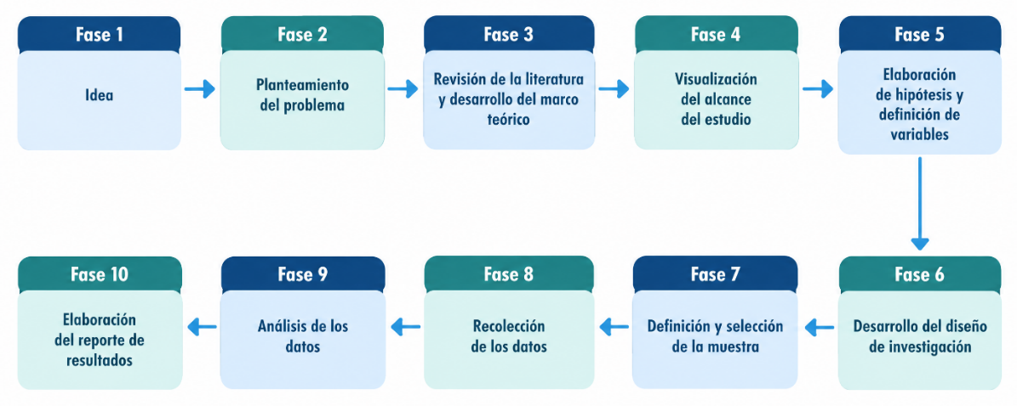
Nota. Representación de las fases del proceso de investigación cuantitativo. Hernández-Sampieri y Mendoza (2018).

Método de Investigación
La presente investigación se rige bajo un enfoque cuantitativo. De acuerdo con Hernández-Sampieri y Mendoza (2018), este enfoque se caracteriza por ser secuencial y probatorio, donde cada etapa precede a la siguiente de manera lógica, partiendo de una idea que se va acotando para derivar objetivos e interrogantes precisas.
La investigación es de tipo aplicada, ya que busca resolver un problema práctico y específico relacionado con la pérdida de la postura correcta y el riesgo de lesiones en adultos mayores durante los ejercicios de equilibrio, mediante el desarrollo de una herramienta tecnológica basada en visión artificial y estimación de pose. Como señalan Hernández-Sampieri y Mendoza (2018), este tipo de investigación se orienta a la resolución de problemáticas concretas del entorno real.
El diseño de la investigación es no experimental de tipo transversal, debido a que no se manipulan deliberadamente las variables de estudio, sino que se observan, miden y analizan los fenómenos en su contexto natural. En este sentido, Hernández-Sampieri y Mendoza (2018) señalan que la investigación no experimental se realiza sin intervenir intencionalmente sobre las variables independientes. Asimismo, el diseño transversal implica la recolección de datos en un momento único durante las sesiones de validación experimental con los pacientes, con el propósito de evaluar el desempeño del modelo y el nivel de precisión en la ejecución de los ejercicios.

Técnicas de Investigación
Las técnicas representan los procedimientos específicos utilizados para la recolección de evidencia empírica durante el experimento. Se han seleccionado dos técnicas complementarias:
a) Observación
Esta técnica constituye la herramienta principal de medición del experimento, la cual consiste en enfocar la atención de manera sistemática sobre el fenómeno analizado para registrar y procesar la información obtenida a partir de diversas fuentes visuales. Para efectos de esta investigación, la observación se implementa mediante registros digitales, fotográficos y documentales de alta precisión, minimizando los sesgos subjetivos y permitiendo una captura exacta de los parámetros evaluados.
b) Encuesta
Esta técnica está diseñada para la obtención masiva de datos provenientes de distintos sujetos de prueba, cuyas opiniones permiten complementar los resultados de la investigación. Para su ejecución se emplea un cuestionario estructurado mediante un listado de preguntas escritas de carácter impersonal, enfocado exclusivamente en recabar la información necesaria para el trabajo planteado. Esta herramienta complementa los datos cuantitativos al permitir que los usuarios evalúen de forma directa su experiencia subjetiva tras la fase experimental.

Metodología de desarrollo
El desarrollo tecnológico de la investigación se rige bajo el ciclo del método de ingeniería propuesto por Krick (2010), entendido como un proceso iterativo y sistemático para transformar recursos en soluciones prácticas que resuelven problemas reales. Este enfoque permite estructurar el proyecto de manera lógica a través de seis etapas fundamentales desde la identificación de la vulnerabilidad del adulto mayor y la recopilación de información técnica, pasando por la búsqueda de soluciones creativas para la arquitectura del software, hasta la evaluación, especificación y optimización del prototipo mediante pruebas de laboratorio y validación experimental.
Este encadenamiento operativo y metodológico del ciclo de Krick (2010) sirve como la columna vertebral que guía todo el despliegue tecnológico de la herramienta de visión artificial, estableciendo las bases conceptuales que se desglosarán de manera detallada en cada uno de los apartados y fases técnicas que componen este capítulo.

Herramientas a utilizar

Hardware
Unidad de Procesamiento:
- Procesador (CPU): Intel Core i5 / AMD Ryzen 5 (Mínimo 10ma Gen).
- Memoria RAM: 8 GB o 16 GB (Recomendado para fluidez de video).
- Gráficos (GPU): Integrada o Dedicada (NVIDIA GeForce serie 10 o superior para optimizar FPS).
- Almacenamiento: Disco de Estado Sólido (SSD) de 256 GB para ejecución rápida de librerías.
Captura de imagen:
Cámara Web: Resolución HD (720p) o Full HD (1080p).

Software

Python 3.13.0
Es un lenguaje de scripting orientado a objetos e independiente de plataforma, con él se puede realizar aplicaciones Windows a servidores de red o incluso páginas web, es un lenguaje que no necesita compilarse con ello ofrece rapidez en el desarrollo, en los últimos años este lenguaje se hizo realmente popular por la cantidad de librerías que contiene, tipos de datos y funciones incorporadas sin necesidad de programarlas desde cero, otro factor importante es la sencillez y velocidad con la que se crean los programas, Además es multiplataforma como ser Unix Windows OS/2 Mac y otros, y lo mejor de este lenguaje es que es gratuito incluso para empresas.

Opencv
Es una libreria opensource de visión artificial y machine learning, provee una infraestructura para visión artificial, esta libreria contiene más de 2500 algoritmos, estos algoritmos permiten identificar objetos, rostros, asi como la comparación y clasificación de imágenes.

PostgreSQL
PostgreSQL es uno de los sistemas de gestión de bases de datos relacionales orientados a objetos más potentes y avanzados del mercado, disponible bajo una licencia de código abierto de tipo liberal similar a BSD. Se distingue por su alta robustez, su gran capacidad de concurrencia y su estricto cumplimiento de los estándares SQL. PostgreSQL ofrece un rendimiento excepcional en cargas de trabajo complejas, integrando soporte nativo para consultas avanzadas, tipos de datos complejos, funciones personalizadas y una gran extensibilidad. Entre sus características principales destacan su motor de transacciones seguras (ACID), su fiabilidad ante fallos del sistema y su capacidad para manejar volúmenes considerables de información estructurada de manera eficiente.

Django
Django es un framework de aplicaciones web gratuito y de código abierto (opensource) escrito en Python. Siendo un conjunto de componentes que te ayudan a desarrollar sitios web más fácil y rápidamente. Django ofrece autenticación de usuarios, un panel de administración y gestión de formularios.

Numpy
Es el paquete fundamental para computación científica en Python, es una biblioteca de Python que proporciona un objeto matriz multidimensional, varios objetos derivados (como matrices y matrices enmascaradas) y una variedad de rutinas para operaciones rápidas en arreglos, incluidas matemáticas, lógicas, manipulación de formas, clasificación, selección, Entradas y Salidas, Fourier discreto transformadas, algebra lineal básica, operaciones estadísticas básicas, simulación aleatoria (Numpy, 2022).

Mediapipe
Es un framework para la construcción de sistemas de aprendizaje automático aplicada a diferentes ámbitos (obtención de Pose3D, Detección de rostros, segmentación de pelo, detección de objetos 3D). Es multiplataforma (Android, iOS, web, dispositivos periféricos). Con mediapipe, se puede construir un pipeline como un gráfico de componentes modulares e incluir modelos de inferencia.

Pillow
De acuerdo con Clark y los colaboradores de su documentación oficial de desarrollo, Pillow es una biblioteca de código abierto para el lenguaje de programación Python que añade soporte para la apertura, manipulación y almacenamiento de una gran variedad de formatos de archivos de imagen. Funciona como una herramienta fundamental para el procesamiento digital de imágenes, permitiendo realizar operaciones básicas y avanzadas como redimensionamiento, recorte, filtrado, conversión de espacios de color y manipulación directa de píxeles, facilitando así la preparación y preprocesamiento visual de los fotogramas antes de ser analizados por los modelos de aprendizaje automático.

Limites y Alcances

Limites
Sustanciales: El enfoque se restringe a ejercicios de equilibrio estático y dinámico leve. Se excluyen actividades de alta intensidad, fuerza o resistencia muscular.
Tecnológicos: El sistema requiere condiciones de iluminación adecuada y un fondo con bajo ruido visual para garantizar la segmentación de la silueta. La precisión depende de cámaras convencionales de resolución media/alta.
Humanos: El modelo no es aplicable a adultos mayores con patologías motoras severas (ej. Parkinson avanzado), deformidades óseas pronunciadas o deterioro cognitivo grave que impida seguir instrucciones, ya que estas condiciones alteran la detección de los landmarks y la validez del diagnóstico.

Alcances
- El modelo será capaz de detectar en tiempo real posturas que no cumplan con los criterios correctos durante los ejercicios.
- Ayudará a reducir el riesgo de caídas y lesiones al garantizar una mejor ejecución de los ejercicios.
- Diseñado con interfaces amigables y fáciles de usar, adecuadas para usuarios sin experiencia tecnológica avanzada.
- Permitirá a los adultos mayores realizar ejercicios de equilibrio en la comodidad de sus hogares, sin necesidad de supervisión profesional constante.
- Registrará datos sobre el desempeño del usuario para evaluar el progreso y personalizar ejercicios futuros.

Aportes
- Contribuirá a reducir el riesgo de caídas y lesiones mediante la corrección de posturas en tiempo real durante ejercicios de equilibrio.
- Facilita el acceso a herramientas tecnológicas innovadoras diseñadas específicamente para las necesidades de los adultos mayores, promoviendo su inclusión digital.
- Contribuye al desarrollo de aplicaciones prácticas de visión artificial en el monitoreo y corrección de posturas, fomentando la innovación en este campo.

CAPITULO II

MARCO TEÓRICO

Marco conceptual
En este capítulo se abordan los conceptos fundamentales necesarios para comprender los temas relacionados con el presente trabajo de investigación, siguiendo la línea de Hernández-Sampieri y Mendoza (2018), la construcción teórica sustenta la investigación basándose en antecedentes, enfoques y conceptos relevantes, cuyo propósito principal es precisar las variables y sus relaciones.
Por lo tanto, esta base conceptual actúa como soporte metodológico para orientar la lectura de los resultados y la formulación de hipótesis, relacionando el problema con los antecedentes teóricos. Por consiguiente, se abordan a continuación las definiciones de los términos que sustentan técnicamente la tesis:

Modelo
Un modelo se define formalmente como una representación simplificada, abstracta y sistemática de un sistema, proceso o fenómeno de la realidad, diseñada con el propósito de aislar variables críticas y facilitar su análisis, simulación o predicción sin la complejidad del entorno original. En el ámbito metodológico y epistemológico, esta construcción opera como un recurso metodológico que traduce conceptos teóricos en esquemas operativos analizables. permitiendo estructurar tanto objetos de estudio tradicionales como sistemas computacionales complejos de inteligencia artificial mediante la aplicación de algoritmos sobre conjuntos de datos.
Diversos teóricos han conceptualizado esta noción desde distintas disciplinas científicas. Mario Bunge (2007) establece que los modelos actúan como representaciones mediadoras entre la teoría y la realidad empírica, mientras que John von Neumann y Oskar Morgenstern destacaron su utilidad matemática en la toma de decisiones estratégicas. Asimismo, autores contemporáneos como Hernández Sampieri y Mendoza (2018) subrayan su relevancia metodológica en el diseño de investigaciones para estructurar el marco conceptual y operacionalizar variables complejas.
Desde un enfoque operativo, se entiende el modelo como un esquema que simplifica la complejidad de la realidad para estudiar un fenómeno de forma controlada. Más allá de una simple representación teórica, funciona como una herramienta práctica que facilita tanto la comprensión de las variables clave como la simulación de distintos escenarios orientados a la investigación.

Modelos de inteligencia artificial
Un modelo de inteligencia artificial se define formalmente como un sistema computacional estructurado mediante la aplicación de algoritmos estadísticos y matemáticos sobre un conjunto de datos, cuyo propósito es adquirir de forma autónoma la capacidad de reconocer patrones complejos, clasificar información o tomar decisiones operativas sin requerir una intervención humana constante (Russell & Norvig, 2020).
Metodológicamente, es necesario diferenciar el algoritmo del modelo de inteligencia artificial. El algoritmo constituye la lógica o el marco matemático que procesa los datos, en tanto que el modelo es el resultado parametrizado de ese proceso tras el entrenamiento. Esto evidencia que un modelo trasciende la simple programación estática se trata de una estructura funcional que traduce datos complejos en pautas de inferencia válidas para entornos reales (Goodfellow et al., 2016).
La evolución de estas estructuras tecnológicas ha transitado desde enfoques deterministas hasta paradigmas probabilísticos avanzados. Los modelos fundacionales de la inteligencia artificial simbólica, también conocidos como sistemas expertos o motores de reglas, operan mediante cadenas lógicas explícitas programadas de manera manual por expertos humanos (declaraciones del tipo "si-entonces"). Sin embargo, en la investigación contemporánea, el núcleo del desarrollo recae en los modelos de machine learning, los cuales desplazan las reglas fijas por la inferencia estadística. Estos últimos se clasifican metodológicamente en tres grandes ramas de aprendizaje: el aprendizaje supervisado, el aprendizaje no supervisado, y el aprendizaje por refuerzo (Bishop, 2006).
A partir de estos conceptos, se comprende que un modelo de inteligencia artificial no es un producto acabado ni una verdad estática, sino una herramienta analítica dinámica cuya validez depende tanto de la calidad de sus datos de entrenamiento como de la precisión de su diseño algorítmico. Su utilidad principal en el trabajo de investigación radica en su capacidad para ofrecer soluciones adaptativas frente a problemas complejos, sirviendo como un puente operativo entre la teoría computacional y la resolución empírica de fenómenos del mundo real.
Figura 2.1
Estructura del modelo de inteligencia artificial
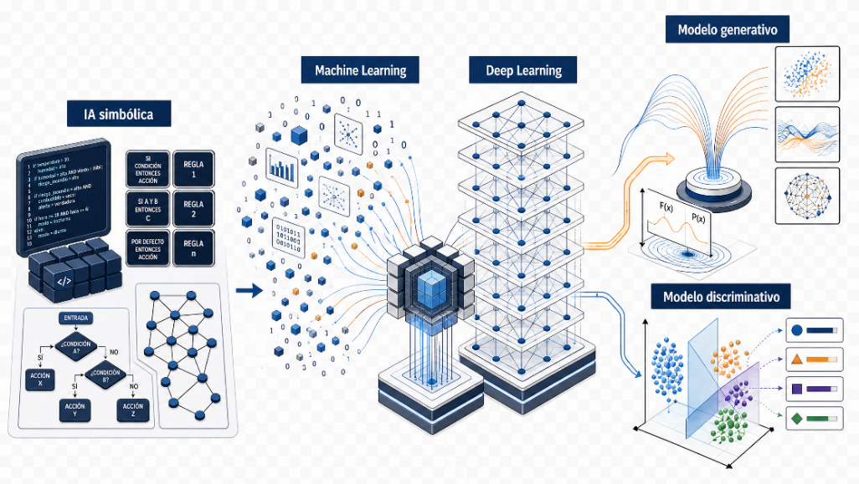
Nota. Elaboración propia basada en la transición desde sistemas basados en reglas hasta arquitecturas probabilísticas.

Visión Artificial
La visión artificial se define formalmente como la disciplina del aprendizaje automático que dota a los sistemas computacionales de un mecanismo de percepción cognitiva capaz de procesar, interpretar y extraer información útil de imágenes digitales y vídeos. A diferencia de los paradigmas tradicionales basados en heurísticas y reglas programadas manualmente, el enfoque moderno fundamentado en el aprendizaje profundo (deep learning) permite que los modelos aprendan jerarquías de características de manera automática a partir de grandes volúmenes de datos de este modo, la visión artificial abarca desde la representación y el pre procesamiento de la información visual hasta la resolución de tareas complejas de inferencia y reconocimiento aplicadas a entornos reales (Lakshmanan et al., 2021).
Richard Szeliski (2022), en su obra fundamental sobre procesamiento de imágenes, define la visión artificial y computacional como el proceso de extraer descripciones automáticas del mundo físico a partir de imágenes digitales o secuencias de video, permitiendo que las computadoras comprendan la geometría y la dinámica de los objetos en su entorno.
Por otro lado, Forsyth y Ponce (2012) señalan que la visión artificial busca imitar la capacidad visual biológica mediante el desarrollo de algoritmos capaces de interpretar información visual compleja, reconstruir escenas tridimensionales y reconocer patrones de movimiento de forma automatizada.
De forma muy sencilla, esta tecnología le permite a una computadora ver y comprender lo que capta una cámara. En lugar de recibir solo una imagen plana, el sistema analiza los movimientos y las posturas del cuerpo en tiempo real. Esto hace posible que el software traduzca la alineación física en datos numéricos, detectando errores de postura o desequilibrios de manera automática y sin necesidad de que una persona esté revisando cada detalle segundo a segundo.

Arquitectura secuencial y analogía funcional en la visión artificial
La conversión de un estímulo visual en conocimiento estructurado se lleva a cabo mediante un flujo secuencial estandarizado que emula la percepción humana. Este proceso se compone de cuatro fases principales: la captura óptica de la escena mediante hardware especializado, la digitalización de la información en una matriz de píxeles, el procesamiento analítico a través de modelos de aprendizaje automático y, finalmente, la inferencia o interpretación conceptual del objeto detectado. Esta arquitectura de extremo a extremo refleja de forma paralela cómo operan el sistema sensorial en la adquisición de datos y el sistema cognitivo en la abstracción y el reconocimiento de patrones, (Lakshmanan et al. 2021).
Figura 2.2
Flujo secuencial de procesamiento visual
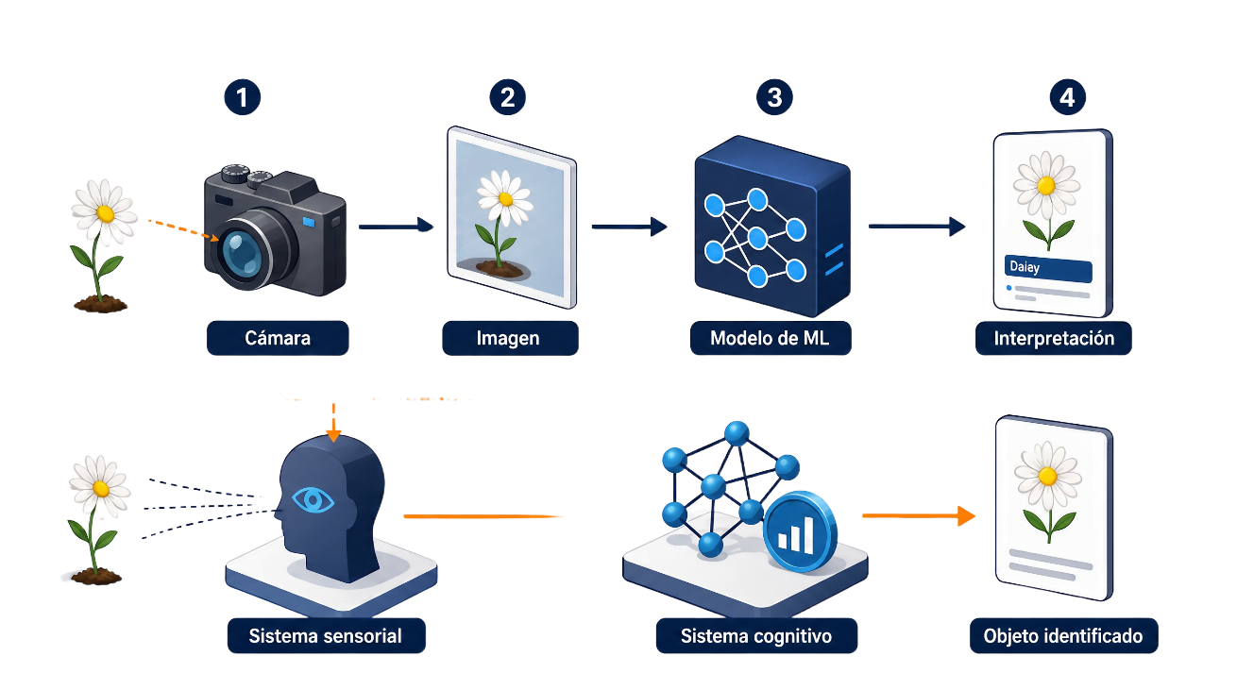
Nota. Comparativa de adquisición y procesamiento entre visión artificial y sistemas biológicos. Elaboración propia basado en Lakshmanan et al. (2021).

Analogía entre la visión biológica humana y la visión computacional
Según Lakshmanan(2021), la visión por computadora busca imitar el funcionamiento de la visión biológica del ser humano mediante una división analítica fundamental compuesta por dos subsistemas principales: el sistema sensorial y el sistema cognitivo.
A continuación, se describen ambos subsistemas:
El Sistema Sensorial: En la visión biológica, este componente está representado por el ojo humano y sus fotorreceptores encargados de capturar la luz del entorno físico. En el ámbito de la visión computacional, este proceso corresponde al hardware y la selección de dispositivos de captura (cámaras, sensores ópticos o de profundidad) cuya función es transformar la energía lumínica en una matriz numérica de píxeles digitales que servirá como materia prima.
Figura 2.3
Sistema sensorial
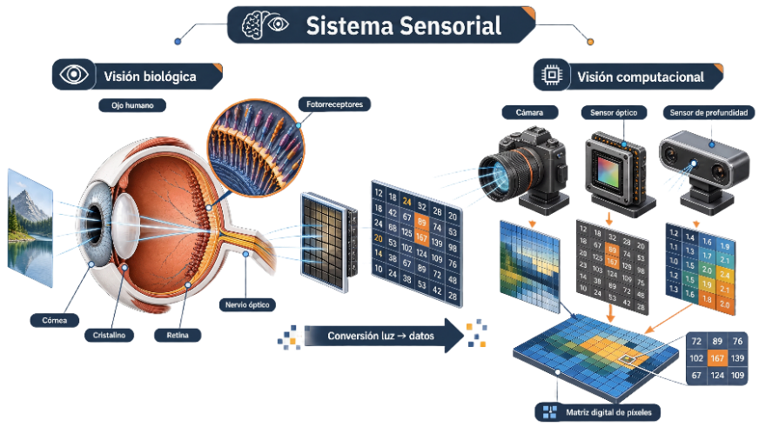
Nota. Comparativa de captura de luz entre el sistema biológico y el computacional. Elaboración propia basado en Lakshmanan et al. (2021).
El Sistema Cognitivo: Así como el cerebro humano procesa e interpreta de manera inconsciente las señales visuales para darles significado, categorizarlas y comprender el espacio, la visión artificial implementa este paso mediante modelos de aprendizaje automático y redes neuronales profundas. Este subsistema toma los datos brutos de la matriz de píxeles y los transforma progresivamente en representaciones abstractas de alto nivel, permitiendo clasificar, detectar y segmentar objetos dentro de la escena.
Figura 2.4
Sistema Cognitivo
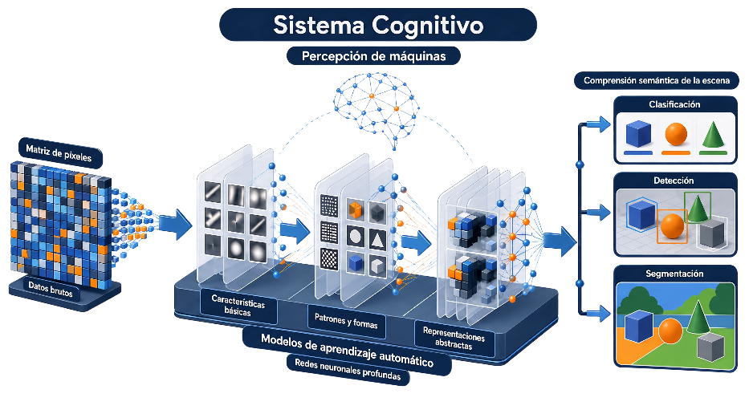 Nota. Flujo de datos de píxeles a clasificación mediante redes neuronales. Elaboración propia basado en Lakshmanan et al. (2021)

Visión Artificial para la Detección de Anomalías y Defectos
La visión artificial permite a las computadoras interpretar y analizar datos visuales capturados por cámaras, emulando la capacidad de la visión humana para reconocer objetos y comprender relaciones espaciales. En sectores industriales y de seguridad, la detección de anomalías se centra en identificar patrones, defectos o actividades irregulares que no coinciden con los comportamientos esperados. Mientras que los métodos tradicionales dependen de reglas fijas lentas y rígidas ante variaciones complejas, los sistemas modernos de IA visual procesan grandes volúmenes de datos mediante técnicas avanzadas de preprocesamiento como la reducción de ruido, la mejora del contraste y la binarización para aislar detalles críticos y filtrar el fondo (Vina, 2025).
Figura 2.5
Ejemplos de defectos que se pueden detectar mediante visión artificial.
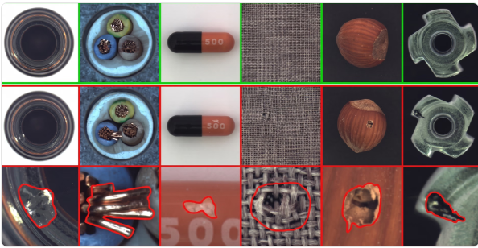
Nota. Identificación de defectos industriales mediante visión artificial (Vina, 2025).

Visión Artificial en Mecánica y Procesos Industriales
La implementación de modelos de aprendizaje profundo y redes neuronales en la industria mecánica permite la detección precisa de irregularidades microestructurales, rayones y defectos cosméticos que superan las limitaciones de la inspección visual tradicional, optimizando los tiempos de ciclo y garantizando una mayor confiabilidad en el control de calidad automatizado (Pholkan, 2024).
Figura 2.6
Procesos Industriales.
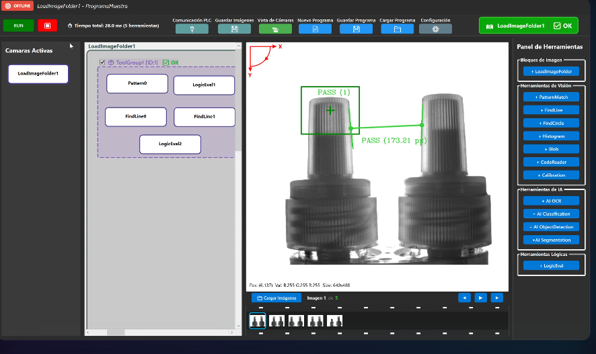
Nota. Interfaz de visión artificial para validación geométrica industrial (Pholkan, 2024).

Visión Artificial en La Seguridad Escolar y Detección de Intrusos
El análisis de vídeo mediante inteligencia artificial en instituciones educativas fortalece la seguridad escolar al escanear constantemente las instalaciones, permitiendo la detección proactiva de intrusos y comportamientos anómalos que ponen en riesgo la integridad de la comunidad, optimizando así los tiempos de respuesta y la gestión preventiva en entornos complejos (BCD Video, 2024).
Figura 2.7
Seguridad Escolar y Detección de Intrusos.
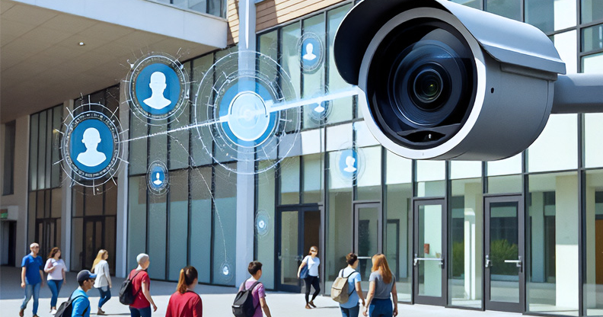
Nota. Implementación de análisis de vídeo con inteligencia artificial en un entorno escolar para el monitoreo y seguimiento de personas.

Visión Artificial Aplicada en Psicología
El procesamiento automatizado de imágenes y vídeo facilita el estudio del comportamiento humano en psicología, permitiendo cuantificar expresiones emocionales y niveles de atención a través del reconocimiento de patrones visuales no verbales, lo que reduce la subjetividad en la observación conductual y proporciona métricas objetivas de alta precisión para la investigación psicológica avanzada (García & Morales, 2023).
Figura 2.8
Análisis de expresiones faciales y conducta mediante visión artificial.
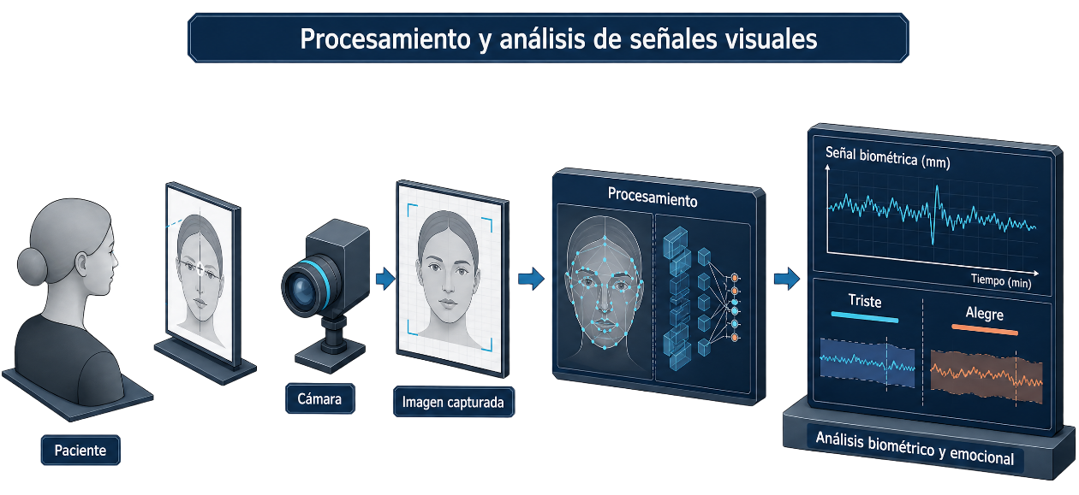
Nota. Visión por computador para cuantificar emociones mediante patrones faciales. Elaboración propia basado en García & Morales (2023).

Visión Artificial en la Salud
La integración de la visión artificial en el ámbito clínico permite automatizar el análisis e interpretación de imágenes médicas complejas, facilitando la detección temprana de patologías y reduciendo la subjetividad diagnóstica en comparación con los métodos de revisión manual tradicionales. El procesamiento avanzado de radiografías, resonancias magnéticas y tomografías computarizadas a través de algoritmos especializados optimiza la precisión en la identificación de lesiones que frecuentemente escapan al ojo humano. Asimismo, esta tecnología acelera los tiempos de respuesta hospitalaria, permitiendo que el personal médico establezca planes de tratamiento oportunos y eficaces basados en métricas cuantitativas reproducibles (Parker, 2026).
Figura 2.9
Flujo de procesamiento de la visión artificial en el ámbito clínico
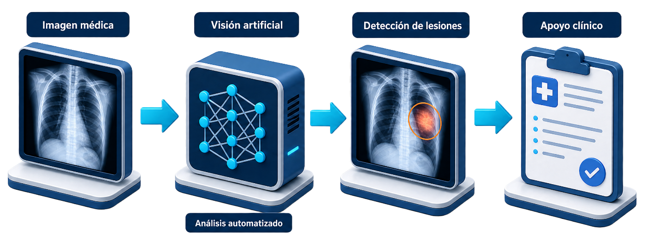
Nota. Proceso automatizado de imágenes médicas para detección de lesiones y apoyo clínico, Elaboración propia basado en Parker, (2026).

Imagen Digital
Una imagen digital, también conocida como imagen rasterizada, mapa de bits o bitmap, se define como una estructura o fichero de datos que representa una rejilla rectangular de píxeles o puntos de color apta para visualizarse en monitores de ordenador, papel u otros dispositivos de representación. Esta matriz gráfica se compone de píxeles, los cuales consisten en puntos únicos dispuestos en filas y columnas tan juntas que aparentan estar conectadas. Su gestión abarca la edición respaldada por computadoras de fotografías o documentos escaneados, orientada a modificarlos, optimizarlos, manipularlos y retocarlos para alcanzar una meta específica. Esto incluye la corrección de fallas originadas durante la captura fotográfica o el escaneo, tales como problemas de sobreexposición, baja exposición, deficiencias de contraste, ruido visual o alteraciones en la perspectiva (Hernández Granados, 2018).
Figura 2.10
Imagen digital: estructura, píxeles y procesamiento
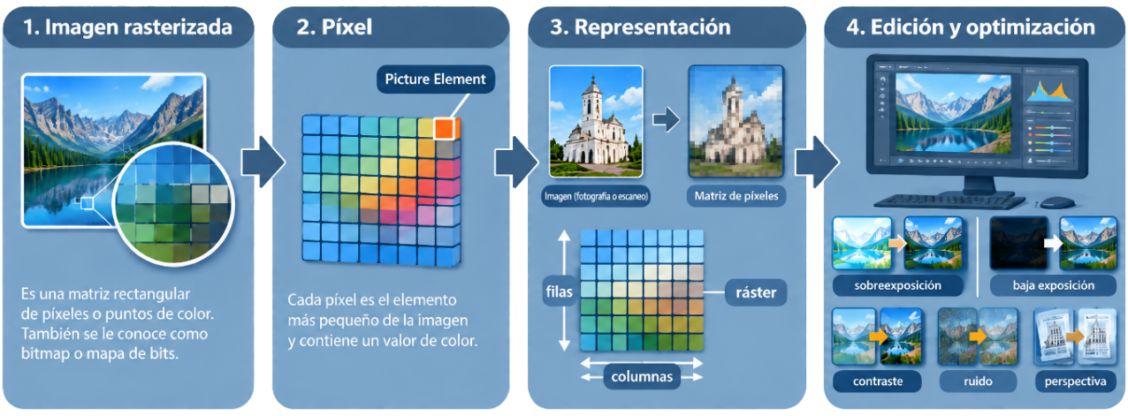
Nota. Etapas del procesamiento de imágenes digitales. Elaboración propia basada en Hernández Granados (2018).

Concepto y naturaleza de la imagen digital
Para establecer las bases teóricas de la visión artificial, es fundamental comprender la naturaleza técnica y conceptual de la imagen digital. Desde la perspectiva de Macedo Hernández (2022), la imagen digital se define fundamentalmente como un conjunto estructurado de píxeles o vectores que se originan directamente en medios digitales mediante software o a través de procesos híbridos donde se digitalizan soportes físicos tradicionales.
Condicionamiento tecnológico y propósito: La imagen digital no se presenta de forma aislada, sino que se encuentra intrínsecamente condicionada por el sujeto que la observa y por el medio tecnológico que la refleja. Su existencia responde a propósitos comunicativos específicos, abarcando desde la documentación de fenómenos hasta sistemas visuales complejos mediados por dispositivos tecnológicos (Macedo Hernández, 2022).
Dimensión estructural e interactiva: En un ecosistema informativo avanzado, la imagen digital evoluciona más allá de una representación estática para convertirse en un sistema visual flexible como ocurre en tecnologías de realidad aumentada, videomapping y procesamiento algorítmico que interactúa de manera directa con las aplicaciones de análisis automatizado (Macedo Hernández, 2022).

Conceptos de capturación y representación de imágenes
Para comprender con rigor técnico cómo un sistema de inteligencia artificial y visión por computador interpreta una escena, es indispensable analizar los fundamentos teóricos de la adquisición y el tratamiento de imágenes digitales. De acuerdo con el proceso inicia con la fase de capturación, la cual consiste en la obtención de la representación visual del objeto de estudio mediante un dispositivo optoelectrónico que capta señales analógicas del entorno. Dicha señal es transformada de manera subsiguiente a través de un módulo de digitalización, encargado de realizar un muestreo a intervalos regulares para convertir la función continua original en valores numéricos enteros positivos que reflejan de forma directa la intensidad lumínica o el brillo de la escena (Edela, 2018).
Bajo este marco, la imagen digital resultante se conceptualiza formalmente como una estructura matricial o cuadrícula bidimensional donde cada elemento mínimo recibe el nombre de píxel (picture element). La intensidad de la luz capturada en cada uno de estos puntos se cuantifica en un rango numérico específico denominado nivel de grises. Asimismo, cuando el sistema requiere simplificar la carga computacional, se establece un valor de referencia o umbral (threshold) que transforma la matriz en una imagen binaria, compuesta exclusivamente por dos valores extremos correspondientes al blanco y al negro (Edela, 2018). Este tratamiento de umbralización facilita el aislamiento de contornos y optimiza las operaciones matemáticas posteriores dentro de las redes neuronales.
Por otra parte, en la arquitectura de procesamiento subyacente, se define como escena al espacio de memoria que resguarda todos los parámetros críticos de inspección, tales como las configuraciones de la cámara, los patrones de referencia memorizados y las tolerancias establecidas; mientras que la ventana de medida o window delimita de forma precisa el área específica de la imagen que debe ser analizada en busca de anomalías (Edela, 2018). Todo este andamiaje tecnológico opera bajo un diagrama de bloques estructurado que comprende un procesador de imagen, memorias de almacenamiento y módulos de entrada/salida conectados mediante protocolos de comunicación industrial estándar. De este modo, el ciclo operativo se rige por instrucciones preestablecidas que abarcan desde la capturación y el procesamiento algorítmico hasta la actuación final y automatizada sobre el entorno físico evaluado (Edela, 2018).
Figura 2.11
Adquisición y procesamiento de imágenes digitales
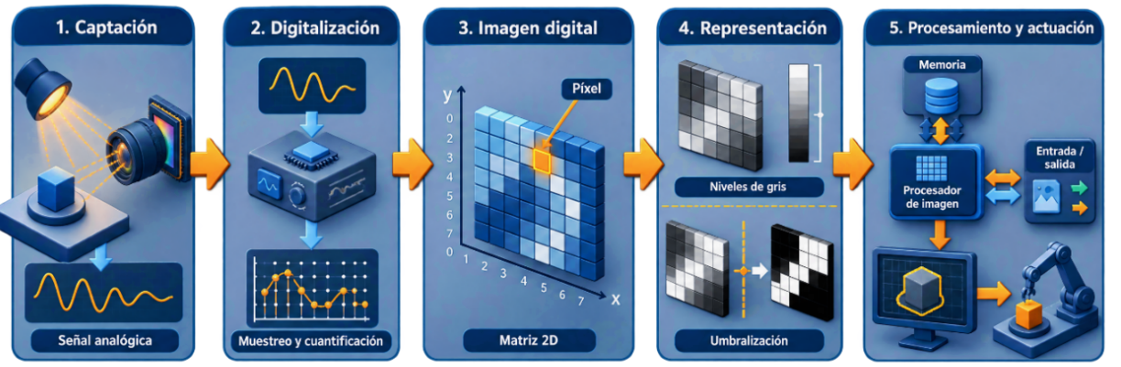
Nota. Elaboración propia basado en Edela (2018).
Ecuación 2.1
Matriz bidimensional de píxeles
$$I= \left[\begin{matrix}P11​ & P12 & ⋯ & P1N \\ P21​ & ​P22 & … & P2N​ \\ ⋮ & ⋮ & ⋱ & ⋮ \\ PM1​​ & PM2 & ⋯ & PMN​​\end{matrix}\right]​​​$$
Donde:
- M = número de filas (altura)
- N= número de columnas (ancho)
- pijpij = valor del píxel en la posición (i,j)
Ecuación 2.2
Niveles de Grises
$$Pij​∈[0,L-1]$$
Donde:
L=2^{b} y b es el número de bits por píxel.
Para una imagen de 8 bits:
$$Pij​∈\{0,1,2,…,255\}$$
- 0 = negro absoluto
- 255 = blanco absoluto
Ecuación 2.3
Umbralización - Transformación de una imagen en escala de grises a binaria
$$B(i,j)=\left\{\begin{aligned}1 \\ 0\end{aligned}\right.{si I \left(i,j\right)≥T \atop si I \left(i,j\right)<T} ​$$
Donde:
- TT = valor de umbral (threshold)
- B(i,j)B(i,j) = imagen binaria resultante
- 11 = blanco, 00 = negro

Postura
La postura corporal se refiere a la posición en la que se mantiene el cuerpo, tanto en reposo como en movimientos. Esta postura puede incluir la alineación de la cabeza, el cuello, la columna vertebral, los hombros, la cadera y las extremidades. Una buena postura implica que el cuerpo este alineado de manera que minimice el estrés sobre los músculos y las articulaciones (Norkin & White, 2016).
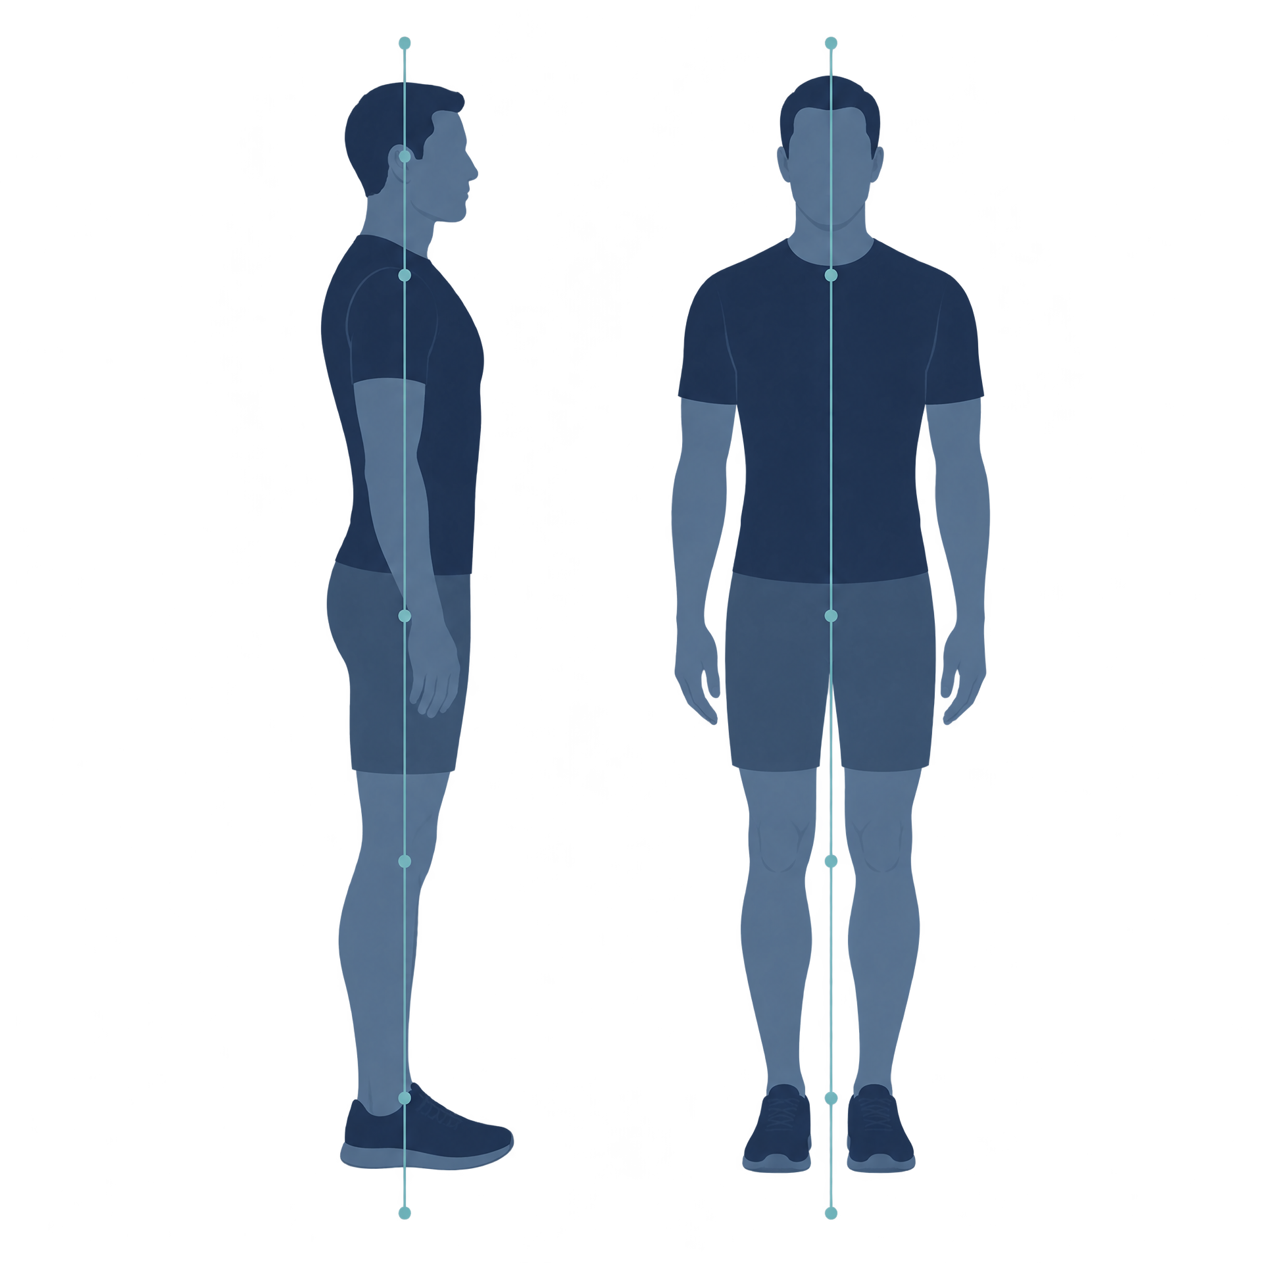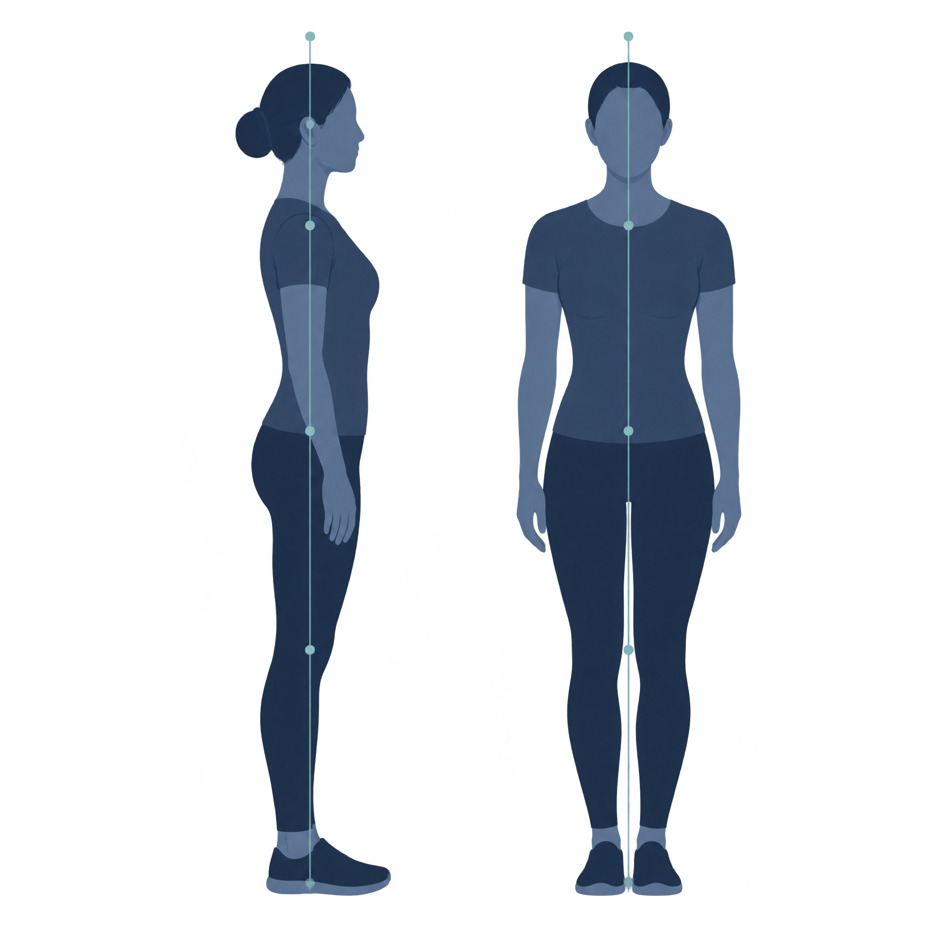
Extremidades
Cuello
Columna vertebral
Cabeza
Hombros
Cadera
Extremidades
Columna vertebral
Cuello
Cabeza
Nota. Representación de los principales segmentos corporales. Elaboración propia, basada en Norkin y White (2016).
La cabeza y el cuello constituyen el primer nivel de control postural, ya que albergan los sistemas visual y vestibular, los cuales proporcionan información sobre la orientación del cuerpo en el espacio y permiten calibrar la posición cefálica respecto a la gravedad (Shumway-Cook & Woollacott, 2019). La alineación de la cabeza sobre el tronco influye directamente en la distribución del tono postural y en la organización de las respuestas de equilibrio (Norkin & White, 2016).
El tronco y la columna vertebral conforman el eje central del cuerpo y su alineación sagital caracterizada por la cifosis torácica y la lordosis lumbar es fundamental para el mantenimiento del equilibrio y la estabilidad. La lordosis lumbar normal en el adulto se sitúa en torno a los 50°, mientras que la cifosis torácica presenta un valor medio de aproximadamente 40°. La pelvis actúa como nexo entre el tronco y las extremidades inferiores, y su inclinación determina la orientación de la columna lumbar y la distribución del peso corporal sobre los miembros inferiores (Norkin & White, 2016).
Figura 2.12
Control postural: alineación y equilibrio
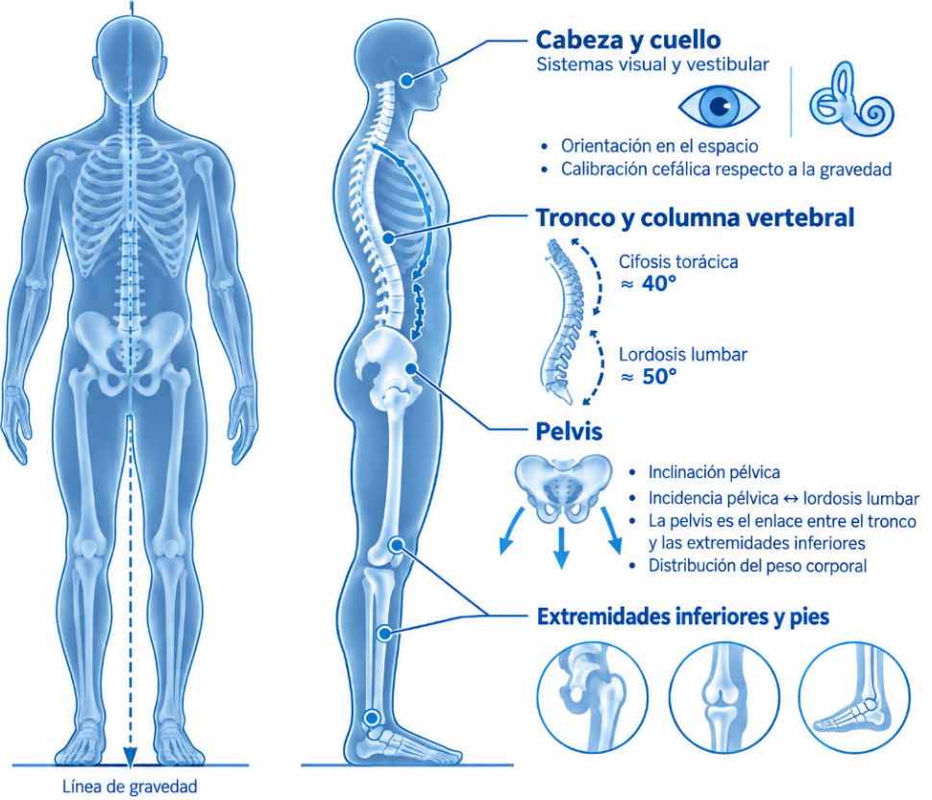
Nota. Representación esquemática de los principales componentes del control postural. Elaboración propia, basada en Shumway-Cook y Woollacott (2019) y Norkin y White (2016).
La relación entre la incidencia pélvica y la lordosis lumbar condiciona la eficiencia biomecánica de la postura. Las extremidades inferiores, junto con los pies, constituyen la base de sustentación sobre la cual el cuerpo mantiene su estabilidad y la posición del tobillo, la rodilla y la cadera determina las estrategias de respuesta postural de tobillo, de cadera o de paso que el sistema nervioso utiliza para recuperar el equilibrio ante perturbaciones (Shumway-Cook & Woollacott, 2019).
Figura 2.13
Estrategias de respuesta postural
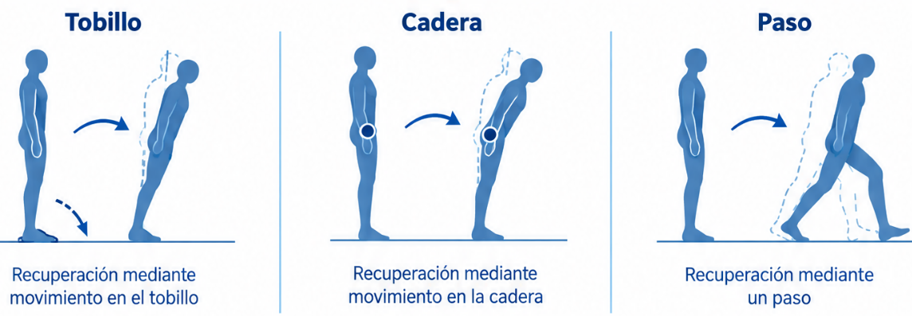
Nota. Representación esquemática de las estrategias de respuesta postural mediante movimientos del tobillo, la cadera y un paso para recuperar el equilibrio ante una perturbación. Elaboración propia, basada en Shumway-Cook y Woollacott (2019).

Rangos normales de movilidad articular
En la evaluación fisioterapéutica y kinésica, los valores de rango de movimiento normativos representan los parámetros cuantitativos estándar (expresados en grados) que una articulación sana es capaz de alcanzar bajo condiciones de medición estandarizadas con goniometría universal. Estos valores sirven como punto de referencia clínico para identificar limitaciones funcionales, asimetrías o déficits articulares en los pacientes. No obstante, la literatura demuestra que dichos rangos no son universales ni estáticos, sino que varían según factores demográficos como la edad, el sexo y las diferentes metodologías de investigación poblacional. la evidencia en gerontología y control motor señala que la disminución en los rangos de movimiento observada en etapas avanzadas de la vida no debe considerarse un proceso estrictamente inevitable del envejecimiento biológico, sino un factor influenciado por el nivel de actividad física, las restricciones biomecánicas y la alteración de los componentes musculoesqueléticos (Norkin & White, 2016).
Tabla 2.1
Movimientos de cadera y rodilla valores medios en grados.
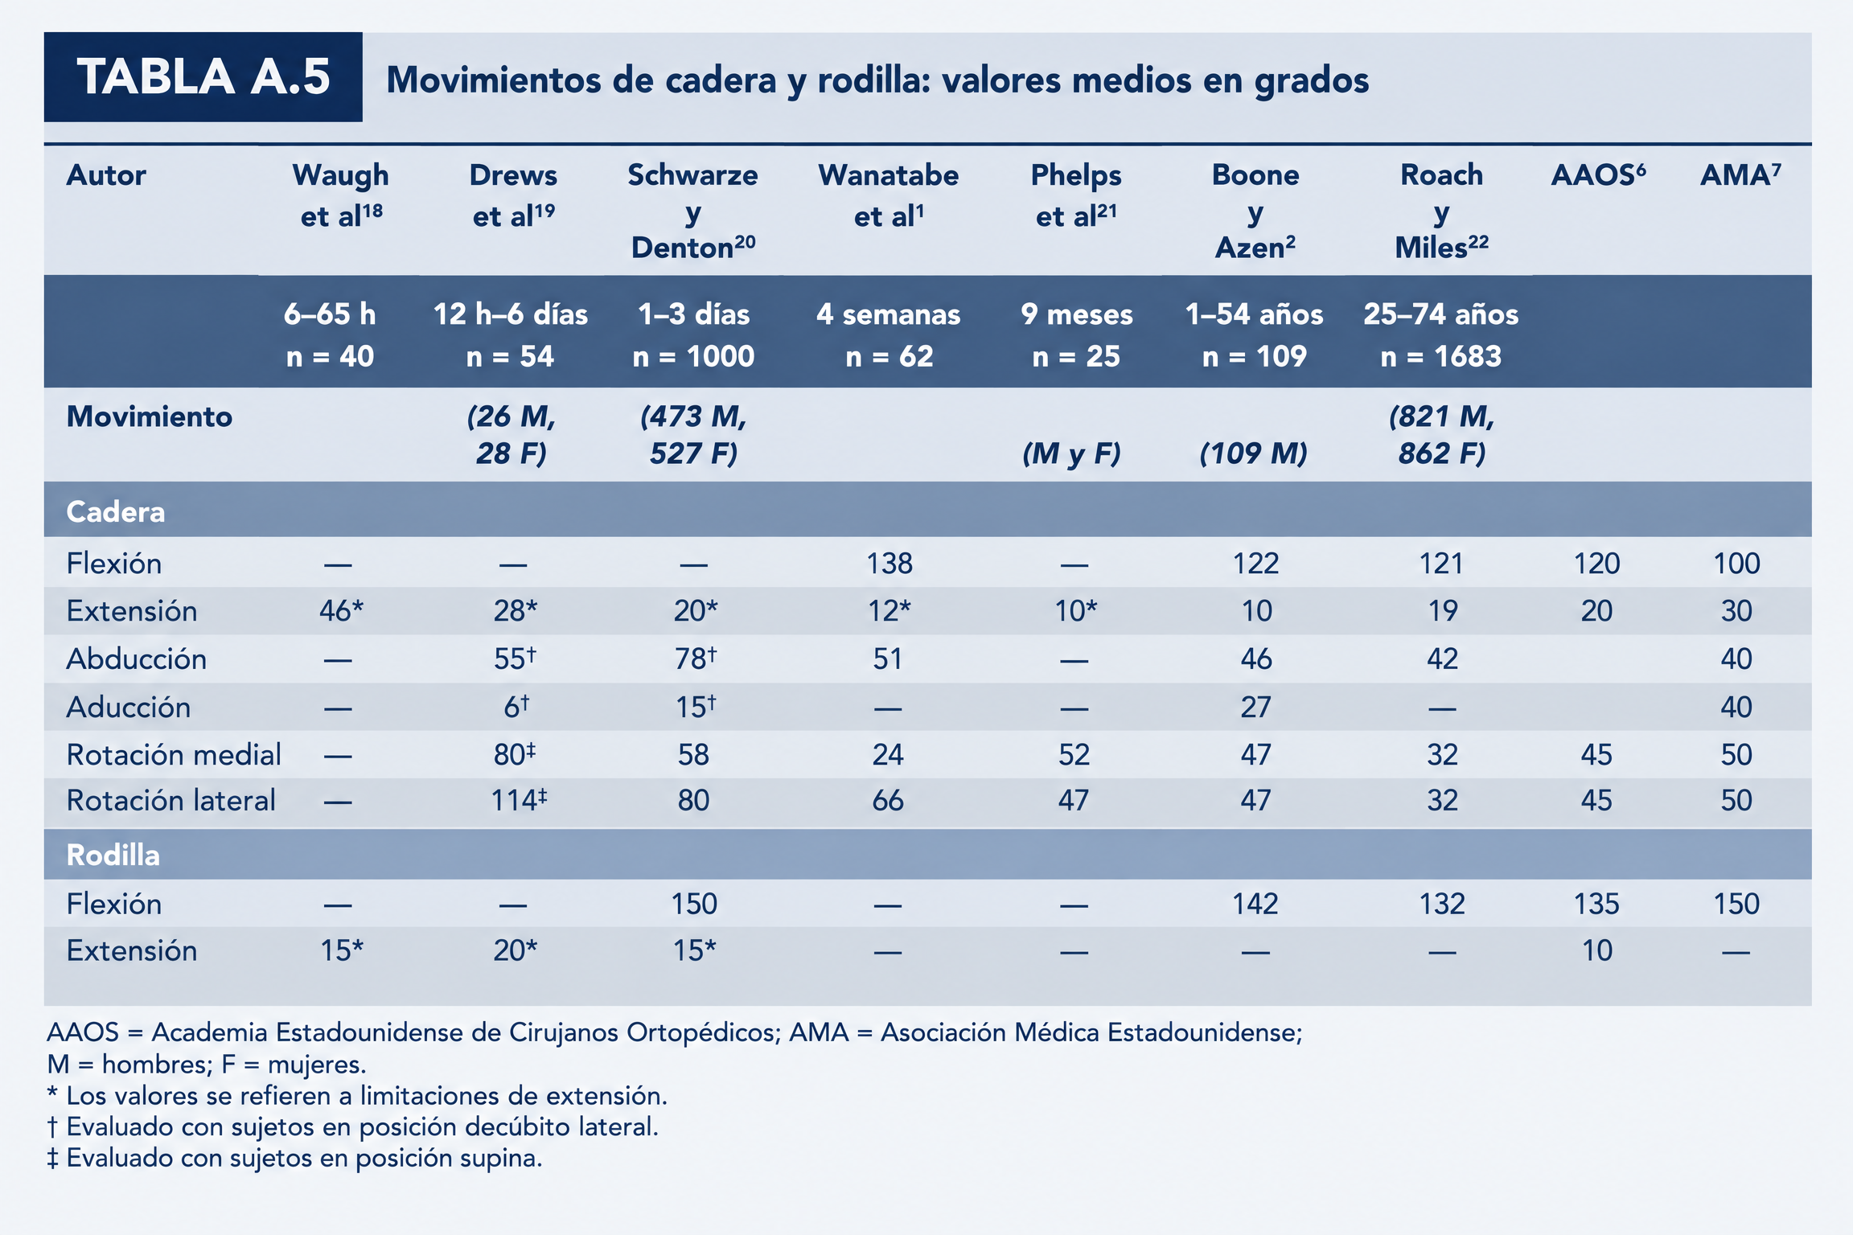
Nota. Valores medios del rango de movimiento de cadera y rodilla en grados. Elaboración propia, basada en las fuentes citadas.
Tabla 2.2
Movimientos de la columna cervical valores medios en centímetros y grados
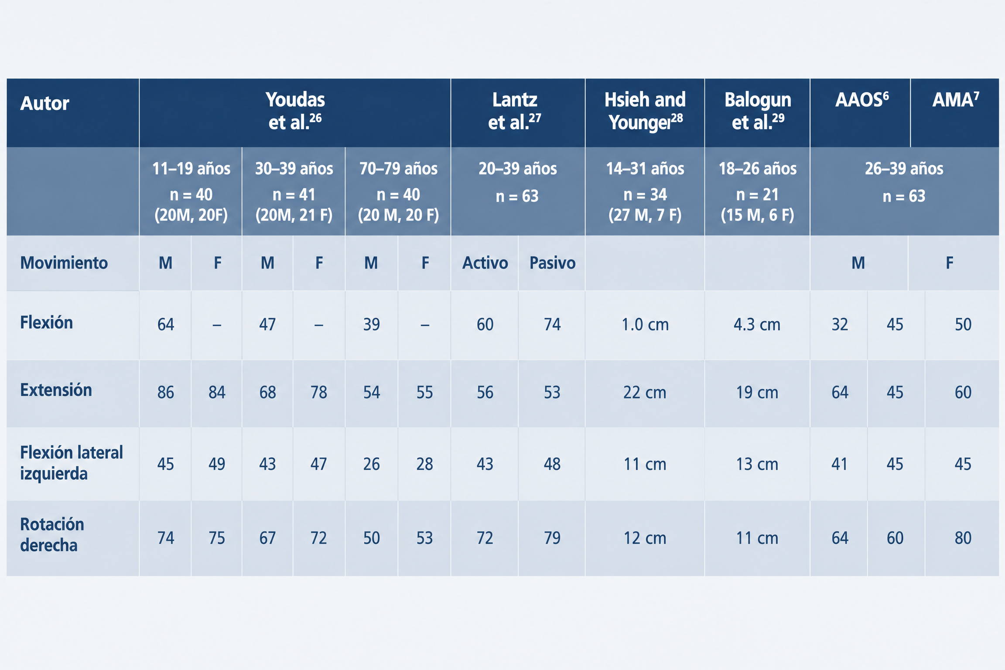
Nota. Valores de referencia de la movilidad cervical, expresados en grados y centímetros. Elaboración propia, basada en las fuentes citadas.
Tabla 2.3
Movimientos del tobillo y pie valores medios en grados.
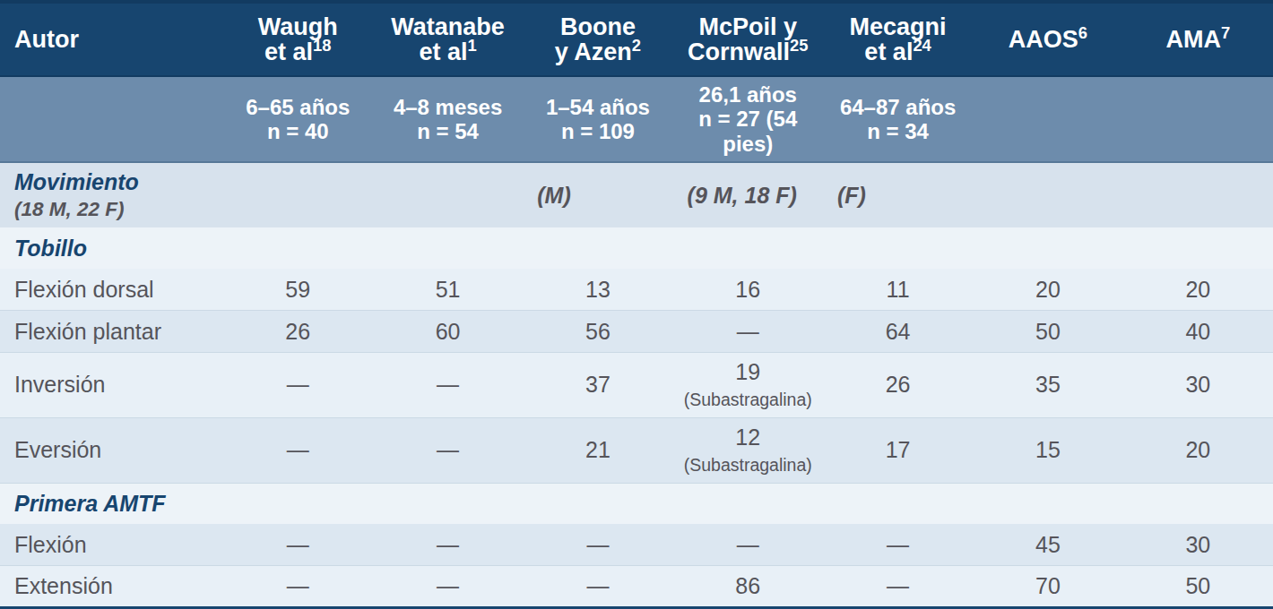
Nota. Valores medios de los movimientos del tobillo y del pie, expresados en grados. Elaboración propia, basada en las fuentes citadas.
Tabla 2.4
Movimientos de la columna torácica y lumbar: valores medios en centímetros y grados.
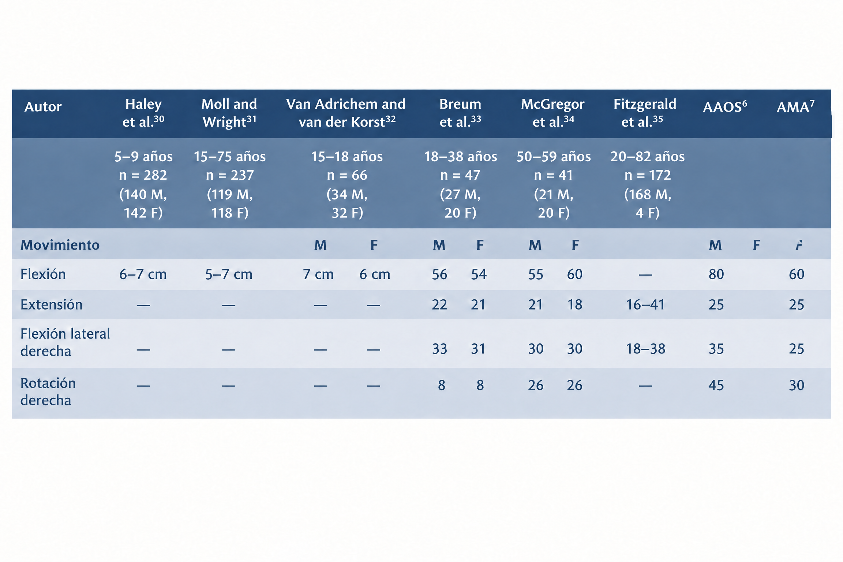
Nota. Elaboración propia basada en fuentes clínicas estándar de fisioterapia y valoración articular.

Cambios posturales en el adulto mayor
Con el envejecimiento se producen modificaciones progresivas en la alineación de la columna vertebral, mediante un estudio longitudinal de 10 años realizado en 96 adultos sanos, observaron que la cifosis torácica (T1-T12) aumentó de 38,9° ± 10,3° a 41,3° ± 9,9°, mientras que la lordosis lumbar (L1-S1) disminuyó de 21,8° ± 9,9° a 18,6° ± 11,2°. Asimismo, se observó un aumento significativo del ángulo de inclinación de la columna, evidenciando una modificación progresiva de la alineación corporal en dirección anterior (Nakashima et al., 2026).
Figura 2.14
Envejecimiento y alineación de la columna
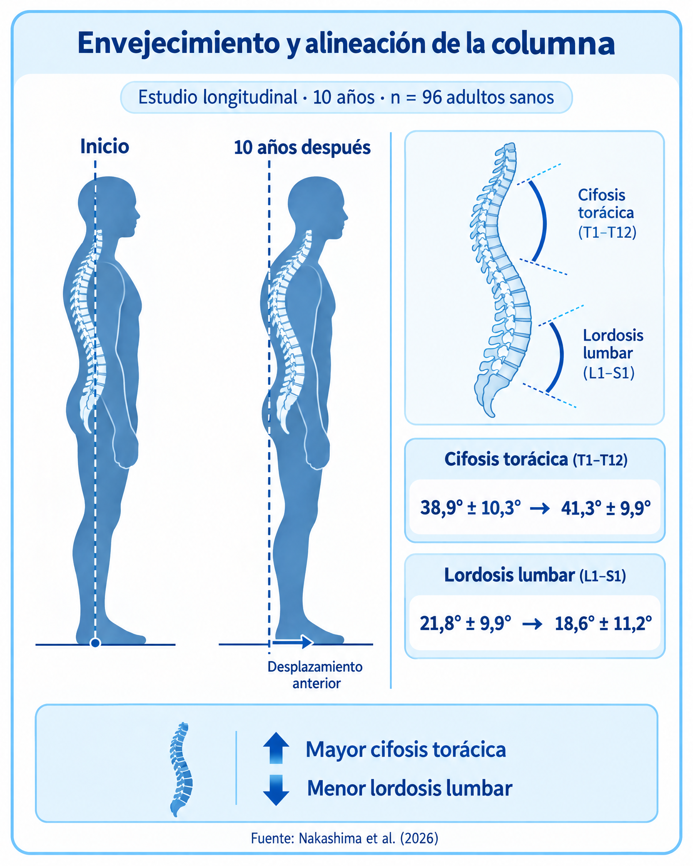
Nota. Representación esquemática de los cambios progresivos en la alineación de la columna vertebral asociados al envejecimiento, Elaboración propia, basada en Nakashima et al. (2026).
Los cambios relacionados con el envejecimiento afectan de manera directa las capacidades musculoesqueléticas que participan en el control postural. La reducción de la flexibilidad, el rango de movimiento y la fuerza muscular limita la capacidad del adulto mayor para realizar ajustes frente a las demandas de la tarea, alterando estrategias fundamentales como la movilidad del tobillo y favoreciendo respuestas compensatorias a nivel de cadera ante amenazas al equilibrio. Asimismo, se observan latencias más tardías en la activación muscular y menor amplitud de respuesta ante perturbaciones imprevistas (Shumway-Cook & Woollacott, 2019).
No obstante, estas modificaciones funcionales y estructurales no se manifiestan de manera uniforme, ya que existe una marcada heterogeneidad interindividual donde las capacidades físicas y los sistemas de control pueden conservarse en distintos grados, evitando asumir un deterioro homogéneo en la población de la tercera edad (Shumway-Cook & Woollacott, 2019).
En consecuencia, el análisis de la postura en el envejecimiento no debe interpretarse únicamente como un cambio estructural aislado, sino como el resultado de la interacción dinámica entre las capacidades musculoesqueléticas, sensoriales y motoras con las características de la tarea y del entorno, evidenciando una modificación integral del control postural (Shumway-Cook & Woollacott, 2019).
En tal sentido, la postura en la vejez deja de concebirse como una mera alineación estática y anatómica de los segmentos corporales para entenderse como un proceso adaptativo y multifactorial. Este enfoque global reconoce que la estabilidad y el movimiento emergen de la sintonía constante entre la estructura física, los sistemas sensoriales y la capacidad de respuesta del sistema nervioso.
Figura 2.15
Control postural en el envejecimiento
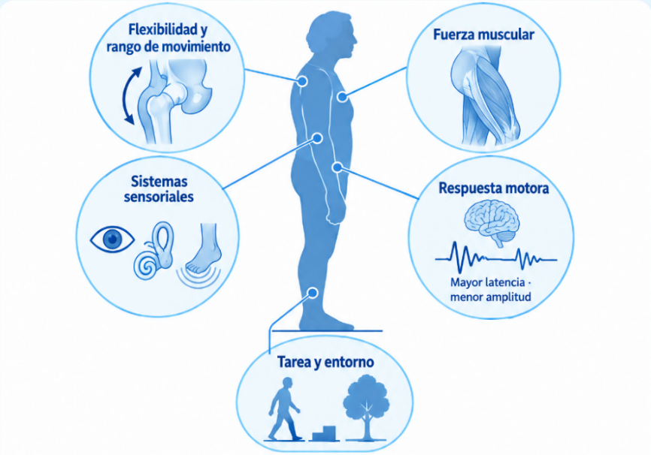
Nota. Control postural en el envejecimiento. Elaboración propia, basada en Shumway-Cook y Woollacott (2019).

Postura durante actividades de equilibrio
Durante las actividades de equilibrio, la postura corporal exige ajustes constantes para mantener la estabilidad, ya que el cuerpo realiza movimientos sutiles incluso en bipedestación estática. Como explican Shumway-Cook y Woollacott (2019), las demandas posturales dependen de la interacción entre el individuo, la tarea y el entorno, lo que lleva a que una misma persona adapte su organización corporal según la actividad. En consecuencia, al modificar la base de apoyo o desplazar una extremidad como ocurre al levantar una pierna, el cuerpo debe reorganizar el tronco, la pelvis y el miembro de soporte para conservar el equilibrio. Por ello, el análisis postural durante estas tareas no debe limitarse a una alineación estática, sino contemplar los cambios dinámicos inherentes a la ejecución y al contexto (Shumway-Cook & Woollacott, 2019).
Figura 2.16
Ajustes posturales durante el equilibrio
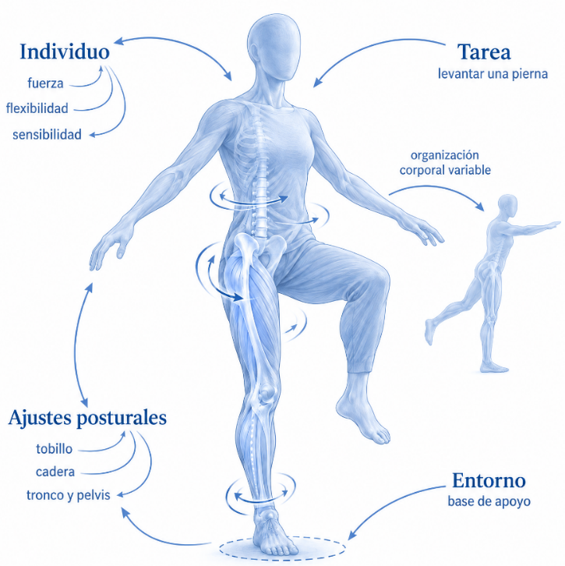
Nota. Representacion de los ajustes posturales durante una actividad de equilibrio en un adulto mayor. Elaboración propia, basada en Shumway-Cook y Woollacott (2019).

Control postural
El control postural es la capacidad de controlar la posición del cuerpo para mantener la orientación y la estabilidad durante una actividad. Según Shumway-Cook y Woollacott, este control surge de la interacción entre la persona, la tarea y el entorno, e involucra la coordinación de los sistemas musculoesquelético, neural, visual, vestibular y somatosensorial. Asimismo, permite mantener la estabilidad, recuperar la posición ante una perturbación y realizar ajustes anticipatorios antes de un movimiento. Por ello, se considera un proceso dinámico que adapta continuamente la posición corporal a las exigencias de la tarea y del entorno (Shumway-Cook & Woollacott, 2019).
Figura 2.17
Representación del control postural
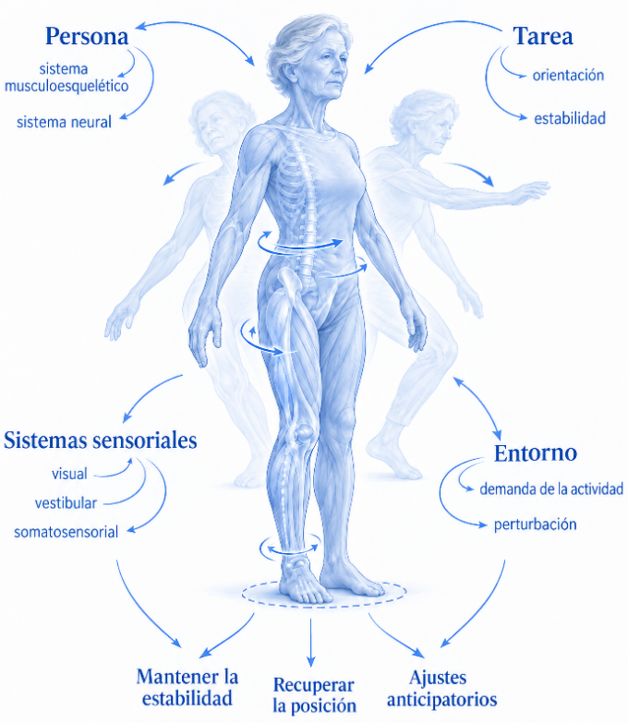
Nota. Representación del control postural como un proceso dinámico que integra la interacción entre la persona, la tarea y el entorno. Elaboración propia, basada en Shumway-Cook y Woollacott (2019).

Corrección de la postura
La corrección de la postura consiste en realizar ajustes en la posición de los segmentos corporales para mejorar la orientación y estabilidad durante una determinada actividad. Estos ajustes se producen cuando el sistema detecta una desviación respecto a las demandas de la tarea y modifica la posición para recuperar una organización corporal adecuada. Lejos de buscar un estándar rígido o una postura universalmente correcta, desde el enfoque de Shumway-Cook y Woollacott (2019), el control postural requiere adaptar continuamente las respuestas corporales a las características dinámicas de la persona, la tarea y el entorno.
En los ejercicios de equilibrio, dicha corrección implica modificaciones funcionales en la posición del tronco, la pelvis o las extremidades para conservar la estabilidad. En este sentido, la identificación de estas desviaciones no busca calificar el movimiento como incorrecto, sino establecer parámetros cinemáticos de referencia para proporcionar retroalimentación.
Figura 2.18
Postura y adaptación postural
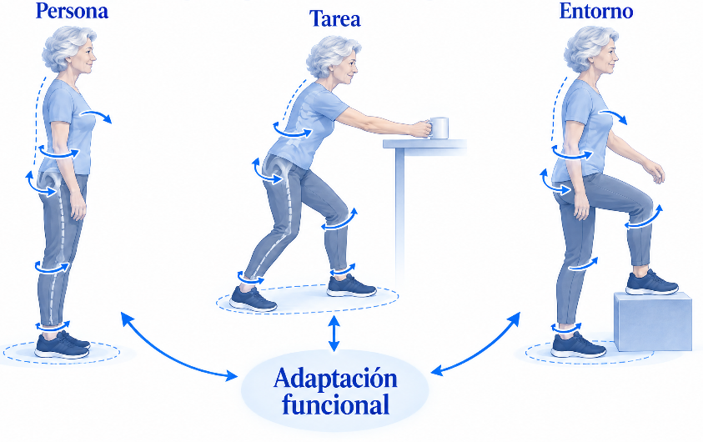
Nota. Representacion de la postura como un proceso de adaptación funcional. Elaboración propia, basada en Shumway-Cook y Woollacott (2019).

Ejercicios de Equilibrio
Paul Shumway-Cook y Marjorie Woollacott (2017), en sus estudios fundamentales sobre el control motor, señalan que el equilibrio es la habilidad para mantener el centro de gravedad dentro de la base de soporte, y que los ejercicios orientados a trabajarlo son esenciales para recalibrar los sistemas sensoriales y neuromusculares encargados de la estabilidad postural.
Por otra parte, la Organización Mundial de la Salud (2020), a través de sus directrices sobre actividad física, destaca que la práctica regular de ejercicios de equilibrio y fortalecimiento en adultos mayores es la intervención más efectiva para contrarrestar el deterioro físico natural y reducir drásticamente el riesgo de caídas severas.
En el día a día, hacer ejercicios de equilibrio no es solo pararse en un solo pie, sino entrenar al cuerpo y al cerebro para responder rápido ante cualquier desvío antes de perder el control. Para los adultos mayores es vital, ya que les ayuda a ganar confianza, mantenerse firmes al caminar y prevenir accidentes en casa.

Bases Neurológicas del Equilibrio y la Postura
Anne Shumway-Cook y Marjorie Woollacott (2017), en sus investigaciones sobre el control motor humano, explican que el equilibrio y la postura se sustentan en la capacidad del sistema nervioso central para integrar de manera instantánea los impulsos eléctricos que viajan a través de las neuronas y axones, conectando los sistemas sensoriales con las respuestas musculares.
Llevado a la práctica, esto significa que cuando un adulto mayor intenta mantenerse estable, su cerebro viaja a la velocidad de impulsos nerviosos para calcular dónde está su cuerpo en el espacio. Si ocurre una pequeña inclinación o un paso en falso, los axones transmiten la alerta de inmediato para que los músculos reaccionen y corrijan la postura antes de una caída.

Tipos de Ejercicios de Equilibrio
A continuación, se detallan las actividades consideradas en esta investigación. Como evaluación inicial, el profesional de la salud aplicará la Prueba de Romberg durante la inducción.

Prueba de Romberg (Evaluación del Equilibrio Estático):
La prueba de Romberg es una exploración neurológica diseñada para evaluar el equilibrio estático, la función vestibular y la sensibilidad propioceptiva (Romberg, 1851). Esta evaluación se fundamenta en la capacidad del sistema nervioso central para integrar simultáneamente los sistemas visual, vestibular y somatosensorial que controlan la postura (Shumway-Cook & Woollacott, 2017). Al suprimir el control visual mediante el cierre de los ojos, el sistema nervioso queda condicionado exclusivamente a las respuestas vestibular y propioceptiva para mantener la bipedestación estática.
Procedimiento de la evaluación:
- Posición inicial: El adulto mayor se coloca de pie con los pies juntos y los brazos extendidos a los costados (Romberg, 1851).
- Ojos abiertos: Se observa la postura durante 20 a 30 segundos para detectar oscilaciones espontáneas o asimetrías del tronco.
- Ojos cerrados: Manteniendo la postura, se indica al paciente que cierre los ojos mientras el examinador vigila su estabilidad durante el mismo lapso.
Criterios de interpretación:
- Romberg Negativo: El paciente mantiene la estabilidad o presenta un balanceo mínimo dentro de los parámetros normales de control postural.
- Romberg Positivo: El paciente pierde el control de la postura, presenta un tambaleo excesivo o se inclina marcadamente al cerrar los ojos, lo que denota un déficit propioceptivo o vestibular y un alto riesgo de caídas (Romberg, 1851).
Figura 2.19
Prueba de Romberg
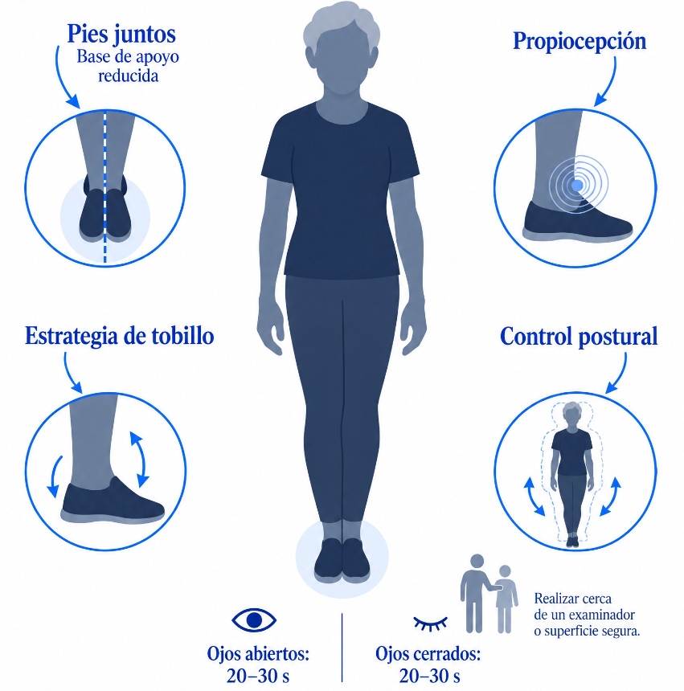
Nota. Prueba de Romberg. Elaboración propia, basada en Romberg (1851).
A continuación, el programa contempla tres ejercicios de equilibrio: marcha en tándem, apoyo unipodal intercalado y la postura del árbol.:

Posición en Tándem (Talón-Punta):
Consiste en colocar un pie directamente frente al otro en línea recta, reduciendo la base de sustentación lateral. Este ejercicio estimula la propiocepción en los miembros inferiores y obliga al sistema nervioso a optimizar las estrategias de tobillo, mejorando la bipedestación estática y reduciendo el balanceo corporal (Lord et al., 2021).
Figura 2.20
Posición en tándem
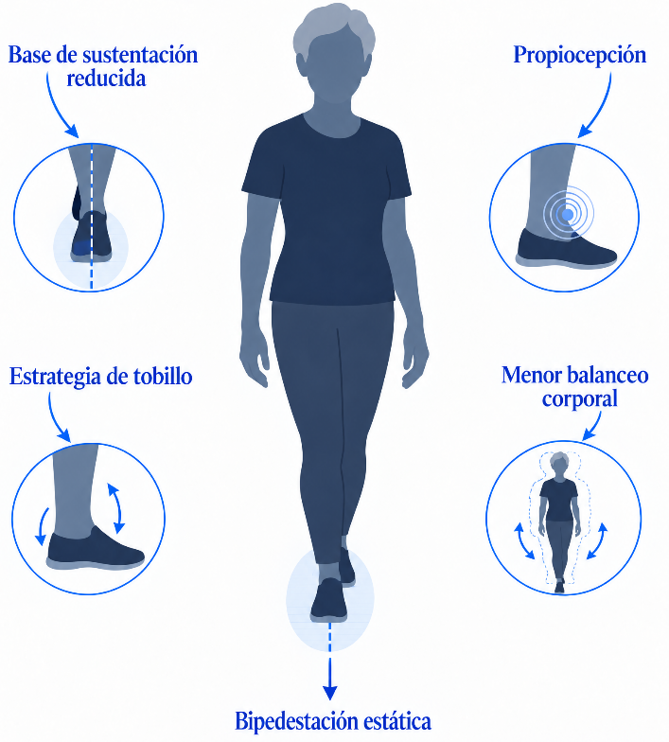
Nota. Diagrama esquemático de la posición en tándem talón-punta. Elaboración propia, basada en Lord et al. (2021).

Apoyo Unipodal (Sostenerse sobre una pierna):
Implica elevar una extremidad inferior manteniendo el control de la postura exclusivamente con el miembro de apoyo. La investigación respalda que el entrenamiento unipodal progresivo incrementa la fuerza de la musculatura estabilizadora de la cadera y disminuye la incidencia de caídas laterales. Estudios aleatorizados controlados han demostrado que la práctica de apoyo unipodal con ojos abiertos durante 1 minuto, tres veces al día, es efectiva para prevenir caídas en adultos mayores, particularmente en mujeres de 75 años o más con equilibrio comprometido (Michikawa et al., 2015; Sakamoto et al., 2006).
Figura 2.21
Apoyo Unipodal
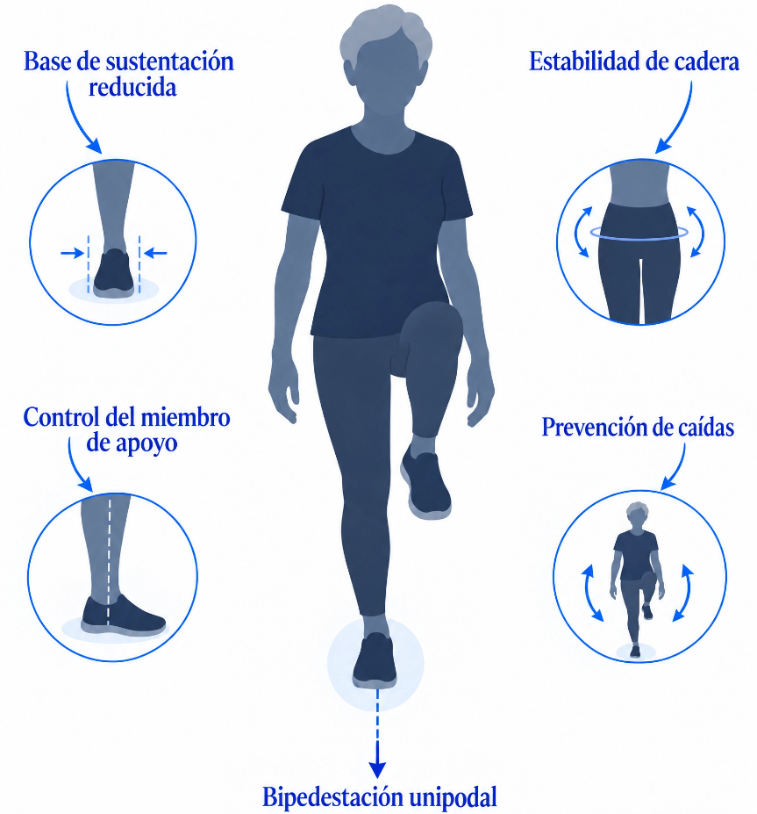
Nota. Diagrama esquemático del apoyo unipodal. Elaboración propia, basada en Michikawa et al. (2015).

Postura del Árbol Modificada (Vrksasana adaptada):

Esta intervención consiste en una postura de bipedestación estática de alta demanda propioceptiva, donde el adulto mayor transfiere la carga total del cuerpo hacia una extremidad inferior de soporte, mientras la pierna opuesta se flexiona con la planta del pie apoyada suavemente sobre el tobillo o la pantorrilla (evitando la articulación de la rodilla), idealmente con un punto de apoyo auxiliar cercano para garantizar la seguridad. Desde el enfoque del control motor, esta postura obliga al sistema nervioso central a reorganizar los límites de estabilidad en un plano sagital y frontal de manera simultánea. Su práctica controlada estimula la activación de la musculatura estabilizadora de la cadera —en particular el glúteo medio— y exige una corrección constante de la alineación vertical del tronco frente a la gravedad, optimizando los mecanismos de retroalimentación sensorial indispensables para prevenir caídas (Shumway-Cook & Woollacott, 2019).
Figura 2.22
Postura del Árbol.
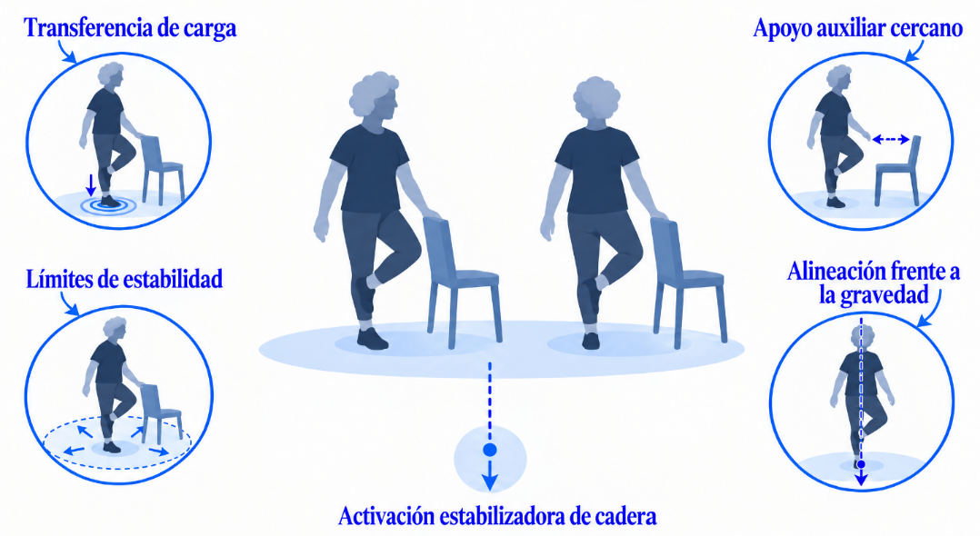
Nota. Diagrama esquemático de la ejecución de la Postura del Árbol Modificada (Vrksasana adaptada). Elaboración propia, basada en Shumway-Cook y Woollacott (2019) y Lord et al. (2021).

El Adulto Mayor
El término adulto mayor designa a la persona que ha alcanzado la etapa de la vejez, un período vital caracterizado por cambios fisiológicos, funcionales y sociales progresivos. La Organización Mundial de la Salud (OMS) y las Naciones Unidas adoptan como criterio demográfico universal la edad de 60 años o más para definir a la población adulta mayor. La OMS clasifica esta etapa en cuatro subgrupos: mediana edad (45-59 años), vejez (60-74 años), vejez avanzada (75-90 años) y longevidad extrema (más de 90 años) (OMS, 2022).
Figura 2.23
Comparacion adulto mayor
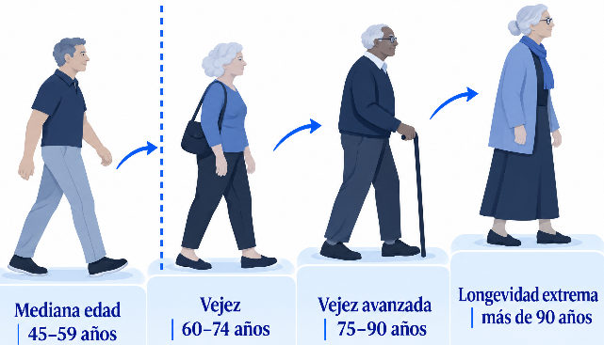
Nota: Se considera persona adulta mayor a quien tiene 60 años o más. Elaboración propia, basada en (OMS, 2022).
En el contexto boliviano, la Ley N.º 369 "Ley General de las Personas Adultas Mayores" establece los 60 años como el umbral legal para adquirir la condición de adulto mayor, reconociendo derechos específicos relacionados con la dignidad, la protección social y la atención integral (Estado Plurinacional de Bolivia, 2013). Asimismo, la Ley N.º 1886 de 1998 ya otorgaba beneficios y descuentos a los ciudadanos desde esa edad.
Sin embargo, la definición del adulto mayor no puede reducirse a una cifra. La OMS (2015), en su Informe Mundial sobre Envejecimiento y Salud, propone que la vejez debe entenderse desde la capacidad funcional, es decir, la combinación de las capacidades físicas y mentales de una persona con el entorno en el que vive. Bajo esta perspectiva, dos individuos de 65 años pueden encontrarse en estados funcionales radicalmente distintos: uno puede mantener plena independencia y actividad productiva, mientras que otro puede requerir asistencia para actividades básicas de la vida diaria.

Criterios de Delimitación Cronológica
La discrepancia entre los 60 y 65 años refleja diferencias en los sistemas de protección social y en las condiciones de vida regionales. En América Latina, donde la esperanza de vida ha crecido de manera acelerada pero desigual, la mayoría de los países ha adoptado los 60 años como umbral para políticas de vejez (CEPAL, 2022).
Tabla 2.5
Criterios de Delimitación Cronológica para la Consideración de Adulto Mayor
Institución / País | Edad de referencia
Organización Mundial de la Salud (OMS) | 60 años
Organización de las Naciones Unidas (ONU) | 60 años
Bolivia (Ley N.º 369) | 60 años
Estados Unidos ( Medicare / Seguridad Social) | 65 años
Unión Europea (estándares estadísticos) | 65 años
Nota. La edad de referencia para definir a una persona adulta mayor varía según la institución. Elaboración propia con base en los criterios incluidos en la tabla.

Características del Adulto Mayor
El adulto mayor constituye un grupo heterogéneo. No existe un "adulto mayor típico": la variabilidad interindividual en salud, funcionalidad y participación social aumenta con la edad. No obstante, pueden identificarse rasgos comunes:
Desde lo fisiológico, el envejecimiento conlleva una pérdida progresiva de masa y fuerza muscular (sarcopenia), disminución de la densidad ósea, deterioro de la agudeza visual y auditiva, y una reducción en la velocidad de conducción nerviosa que afecta los reflejos posturales (Lord et al., 2021). Estos cambios incrementan la vulnerabilidad a las caídas y disminuyen la capacidad de recuperación ante perturbaciones del equilibrio.
Desde lo funcional, la literatura geriátrica distingue entre actividades básicas de la vida diaria (ABVD), como vestirse o bañarse, y actividades instrumentales (AIVD), como manejar dinero o usar el transporte. La pérdida de autonomía en estas áreas marca la transición hacia estados de dependencia que requieren apoyo familiar o institucional (INEGI, 2023).
Desde lo social, el adulto mayor enfrenta transformaciones en sus roles: jubilación, pérdida de seres queridos, reducción de redes sociales y, en muchos casos, cambios en la estructura familiar. En Bolivia, aproximadamente el 46% de los adultos mayores de 60 años continúa participando en actividades económicas, lo que refleja tanto la necesidad económica como la persistencia de vínculos productivos (Jiménez et al., 2024).
Desde lo psicológico, Becca R. Levy (2022), investigadora de la Universidad de Yale, ha demostrado que las percepciones sobre el propio envejecimiento influyen de manera medible en la salud y la longevidad. Los adultos mayores con actitudes positivas hacia la vejez presentan mejores trayectorias de recuperación funcional y menor mortalidad cardiovascular. Este hallazgo subraya que el envejecimiento no es solo un proceso biológico, sino también una construcción psicosocial.

Marco contextual
El envejecimiento poblacional representa uno de los fenómenos demográficos y sociales más significativos del siglo XXI a nivel global, caracterizado por un incremento sostenido en la esperanza de vida y una transformación estructural en la pirámide poblacional. De acuerdo con la Organización Mundial de la Salud (OMS), este crecimiento acelerado de la proporción de personas adultas mayores plantea retos ineludibles para los sistemas de salud pública, los cuales deben garantizar que el aumento de la longevidad esté acompañado de autonomía, funcionalidad y una óptima calidad de vida en la población.
En el plano biológico, el envejecimiento humano conlleva un proceso gradual de acumulación de daños moleculares y celulares que repercuten directamente sobre el sistema musculoesquelético y el sistema nervioso central. Según los análisis de Merck Sharp & Dohme (MSD Manuals), este declive funcional se traduce en una pérdida progresiva de la masa muscular (sarcopenia) y en una disminución de la psicomotricidad, lo que reduce de manera significativa la fuerza, la velocidad de respuesta y la coordinación general del adulto mayor frente a las exigencias físicas del entorno.
Derivado de estas alteraciones fisiológicas, la pérdida de estabilidad y de equilibrio se configura como uno de los problemas clínicos y geriátricos más críticos de la senectud. Conforme señalan los investigadores Monge y Solís (en la Revista Médica de Costa Rica y Centroamérica), el deterioro simultáneo de los sistemas sensoriales encargados de la postura compromete gravemente el equilibrio dinámico y la velocidad de la marcha, limitando la movilidad independiente de las personas mayores.
Esta inestabilidad postural predispone a los individuos a sufrir episodios recurrentes de caídas, las cuales, según documentan revisiones médicas especializadas como las publicadas en Portales Médicos, constituyen una de las principales causas de morbimortalidad, traumatismos severos y discapacidad en la tercera edad. Ante esta problemática, la implementación de tecnologías de apoyo orientadas a la evaluación y corrección del equilibrio físico se vuelve indispensable para salvaguardar la integridad de este sector poblacional.

Marco Metodológico
A continuación, se detalla el método científico adoptado entendido como el conjunto de procesos sistemáticos, empíricos y críticos que rigen la construcción del conocimiento, así como el enfoque y los métodos específicos de investigación que guiarán el desarrollo de este trabajo de investigación, garantizando el rigor y la coherencia necesarios para alcanzar los objetivos planteados.

Método Científico
En el desarrollo de la presente investigación, se adopta la perspectiva propuesta por Hernández-Sampieri y Mendoza (2018), quienes conceptualizan la investigación científica como un conjunto de procesos sistemáticos, críticos y empíricos que se aplican al estudio de un fenómeno o problema. Esta metodología se define formalmente como "un conjunto de procesos sistemáticos y empíricos que se aplican al estudio de un fenómeno; es dinámica, cambiante y evolutiva" (p. 25). Los autores enfatizan que este proceso es sistemático porque implica una disciplina rigurosa donde los hechos no se dejan a la casualidad, y es empírico porque denota que se recolectan y analizan datos para fundamentar el conocimiento. Asimismo, se caracteriza por ser crítico, ya que la evidencia y los procedimientos se evalúan y mejoran de manera constante, permitiendo que la ciencia progrese mediante la revisión y el refinamiento continuo.
Mediante este enfoque estructurado, los investigadores examinan la realidad de forma objetiva para minimizar la subjetividad, aunque los autores reconocen que en el estudio de fenómenos sociales y humanos la objetividad es un ideal que se persigue con rigor. Como señalan Hernández-Sampieri y Mendoza (2018), su propia naturaleza dinámica permite que los hallazgos obtenidos sean revisados, refutados o ampliados continuamente a medida que el conocimiento científico avanza. Esta evolución constante implica que la investigación no es un producto acabado, sino un proceso en espiral donde las conclusiones de hoy pueden ser el punto de partida para nuevas preguntas mañana. Además, los autores subrayan que este proceso puede manifestarse a través de tres enfoques principales: cuantitativo, cualitativo y mixto, cada uno igualmente valioso y respetable, lo que otorga al investigador un marco flexible para abordar la complejidad de los fenómenos que estudia.
Figura 2.24
La investigación científica como proceso sistemático, empírico, crítico y en espiral.
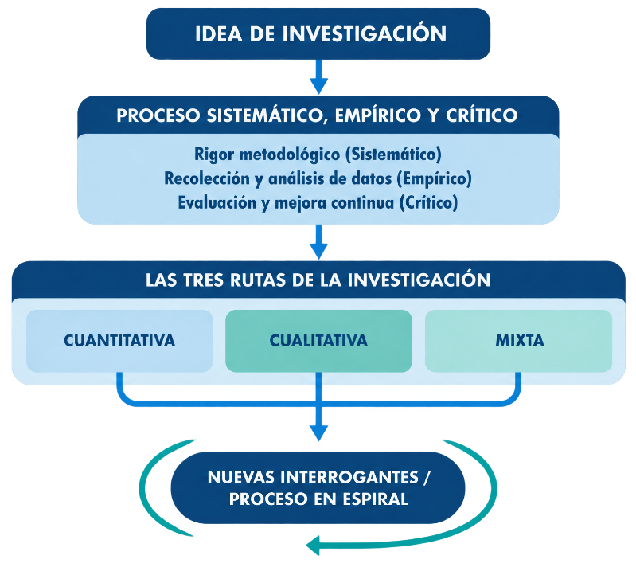
Nota. Proceso de investigación científica y sus rutas. Elaboración propia, basado en Hernández-Sampieri y Mendoza (2018).

Método de Investigación
La presente investigación se rige bajo un enfoque cuantitativo. De acuerdo con Hernández-Sampieri y Mendoza (2018), este enfoque se caracteriza por ser secuencial y probatorio, donde cada etapa precede a la siguiente de manera lógica, partiendo de una idea que se va acotando para derivar objetivos e interrogantes precisas.
Entre sus características esenciales destacan la generación de hipótesis previas a la recolección de datos y la búsqueda de la objetividad para evitar sesgos personales. Asimismo, este enfoque se apoya en el razonamiento deductivo y pretende generalizar los resultados obtenidos en una muestra hacia una población mayor, con la meta fundamental de formular leyes universales y causales.

Técnicas de Investigación
- Observación
Esta técnica constituye la herramienta principal de medición del experimento, la cual consiste en enfocar la atención de manera sistemática sobre el fenómeno analizado para registrar y procesar la información obtenida a partir de diversas fuentes visuales. Para efectos de esta investigación, la observación se implementa mediante registros digitales, fotográficos y documentales de alta precisión, minimizando los sesgos subjetivos y permitiendo una captura exacta de los parámetros evaluados.
Para efectos de esta investigación, la observación se implementa mediante registros digitales, fotográficos y la captura de secuencias de video de alta precisión generadas por el modelo de visión artificial. Esto nos ayudará a:
- Cuantificar con exactitud las desviaciones angulares y los errores de postura durante los ejercicios de equilibrio.
- Registrar el tiempo de respuesta y la efectividad del modelo de visión artificial al emitir las correcciones posturales en tiempo real.
- Asegurar la trazabilidad de los datos cuantitativos obtenidos en cada sesión experimental de los adultos mayores.
Las imágenes y capturas de pantalla obtenidas durante las pruebas se presentan en el Anexo B, como evidencia del funcionamiento del modelo de visión artificial.
- Encuesta
Esta técnica está diseñada para la obtención masiva de datos provenientes de distintos sujetos de prueba, cuyas opiniones permiten complementar los resultados de la investigación. Para su ejecución se emplea un cuestionario estructurado mediante un listado de preguntas escritas de carácter impersonal, enfocado exclusivamente en recabar la información necesaria para el trabajo planteado sin requerir datos personales de los participantes. Esta herramienta complementa los datos cuantitativos al permitir que los usuarios evalúen de forma directa su experiencia subjetiva tras la fase experimental, su aplicación nos ayudará a:
- Identificar los problemas o dificultades iniciales que presenta el paciente respecto a su equilibrio y estabilidad antes de utilizar el sistema.
- Evaluar cómo el sistema ayudó al usuario, midiendo su percepción sobre la efectividad de la herramienta y la mejora obtenida tras las sesiones.
- Complementar los datos cuantitativos del modelo de visión artificial con la retroalimentación directa de los participantes.
Los resultados de las encuestas se organizarán y analizarán para complementar la evaluación del sistema. El cuestionario utilizado para recopilar la información se incluirá en el Anexo C.

Metodología de desarrollo
El desarrollo tecnológico de la investigación se rige bajo el ciclo del método de ingeniería propuesto por Krick (2010), entendido como un proceso iterativo y sistemático para transformar recursos en soluciones prácticas que resuelven problemas reales. Este enfoque permite estructurar el proyecto de manera lógica a través de seis etapas fundamentales desde la identificación de la vulnerabilidad del adulto mayor y la recopilación de información técnica, pasando por la búsqueda de soluciones creativas para la arquitectura del software, hasta la evaluación, especificación y optimización del prototipo mediante pruebas de laboratorio y validación experimental.
Este encadenamiento operativo y metodológico del ciclo de Krick (2010) sirve como la columna vertebral que guía todo el despliegue tecnológico de la herramienta de visión artificial, transformación de recursos para satisfacer necesidades específicas siguiendo las siguientes etapas:
- Idea
Esta etapa consiste en identificar el problema y establecer la necesidad de una solución. En esta investigación, se considera la dificultad de evaluar y corregir la postura de los adultos mayores durante los ejercicios de equilibrio, especialmente cuando no cuentan con supervisión profesional continua. Por ello, se propone desarrollar un sistema de visión artificial que permita analizar la ejecución de los ejercicios y brindar información sobre posibles errores posturales. A futuro, se espera que el sistema pueda utilizarse desde el hogar como apoyo para realizar los ejercicios; sin embargo, esta modalidad no se implementa en el presente trabajo, que se centra en desarrollar y evaluar el prototipo bajo condiciones controladas y con supervisión de una profesional en fisioterapia.
- Concepto
En esta etapa se establece la propuesta general de solución y se consideran las tecnologías necesarias para su desarrollo. Se plantea utilizar visión artificial y técnicas de aprendizaje automático para detectar puntos clave del cuerpo, calcular ángulos articulares y reconocer posibles errores durante la ejecución de los ejercicios de equilibrio. Asimismo, se propone una plataforma web que permita presentar las indicaciones de los ejercicios y mostrar los resultados del análisis postural.
- Planificación
Esta etapa comprende la organización de las actividades, los recursos y los requisitos necesarios para desarrollar el sistema. Se consideran las herramientas tecnológicas que se utilizarán, como Python, MediaPipe, OpenCV y Django, además de la recopilación y el etiquetado de videos para entrenar el modelo de clasificación. También se planifican las pruebas técnicas y funcionales que permitirán verificar el desempeño del sistema durante su desarrollo.
- Diseño
En esta etapa se define la arquitectura del sistema y la manera en que interactúan sus componentes. Se establece el flujo de procesamiento del video, desde la captura de imágenes hasta la detección de puntos corporales y el cálculo de ángulos y distancias relevantes para evaluar la postura. Además, se diseña la interfaz de la plataforma web, considerando la presentación de instrucciones, resultados y alertas que ayuden al usuario a reconocer posibles errores durante los ejercicios.
- Desarrollo
Esta etapa comprende la programación e integración de los componentes diseñados. Se implementa el procesamiento de video mediante MediaPipe y OpenCV, se extraen las características posturales y se entrenan y comparan modelos de aprendizaje automático para clasificar la ejecución de los ejercicios. Posteriormente, se integra el modelo seleccionado en la plataforma web desarrollada con Django y se realizan pruebas para identificar errores y efectuar los ajustes necesarios.
- Lanzamiento
Esta etapa contempla la puesta en funcionamiento y la evaluación del prototipo desarrollado. Para ello, se realizan pruebas técnicas y una evaluación piloto con adultos mayores voluntarios, previa valoración de una profesional en fisioterapia y bajo su supervisión durante los ejercicios. Se analizan los resultados de clasificación del modelo y el funcionamiento de la plataforma, además de identificar posibles dificultades de uso y aspectos que pueden mejorarse. La utilización autónoma del sistema en los hogares se considera una posibilidad para futuras etapas del proyecto y no forma parte de la evaluación actual.
En conjunto, estas seis etapas proporcionan una estructura para organizar el desarrollo del sistema de visión artificial, desde la identificación del problema hasta la puesta en funcionamiento y evaluación del prototipo
Figura 2.25
Método de ingeniería aplicado al desarrollo de la investigación.
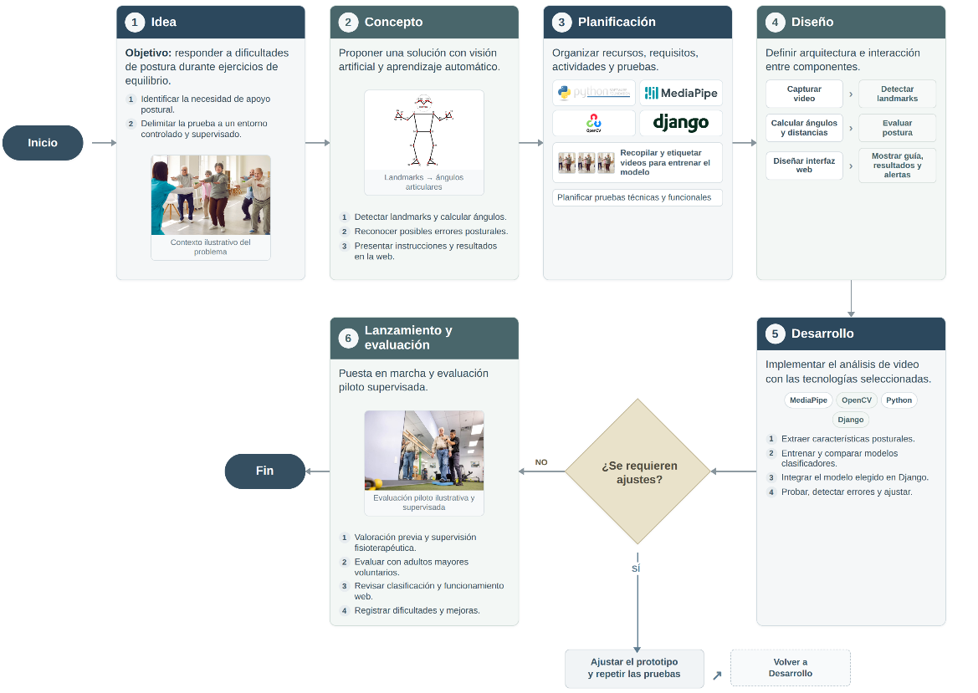
Nota. El diagrama representa las etapas del método de ingeniería de Krick aplicadas al desarrollo de esta investigación. Elaboración propia, basada en Krick (2010).

Marco tecnológico
La presente investigación se apoya en herramientas tecnológicas orientadas al procesamiento de imágenes y al análisis del movimiento corporal mediante visión artificial. Estas herramientas permiten detectar y evaluar la postura de los adultos mayores durante los ejercicios de equilibrio, facilitando el registro de datos y la evaluación del funcionamiento del sistema propuesto.

Especificaciones de Hardware
Para garantizar la correcta ejecución del procesamiento de video en tiempo real, la estimación de posturas corporales mediante visión artificial y la gestión de eventos del sistema, se requiere una infraestructura de hardware que cumpla con los siguientes parámetros mínimos y recomendados:

Unidad de Procesamiento (CPU y Memoria)
Procesador (CPU): Intel Core i5 / AMD Ryzen 5 (Mínimo de 10.ª generación o equivalentes modernos). Se requiere un procesador multihúleo capaz de manejar de manera simultánea la ejecución de los algoritmos de inferencia y la gestión de la arquitectura del software.
Memoria RAM: 8 GB como mínimo, recomendándose 16 GB para garantizar una fluidez óptima en el procesamiento y almacenamiento temporal de fotogramas de video sin cuellos de botella.
Almacenamiento: Disco de Estado Sólido (SSD) de 256 GB o superior, indispensable para reducir los tiempos de lectura/escritura, la carga rápida de librerías pesadas de machine learning y la persistencia ágil de eventos.

Gráficos y Captura de Imagen
Gráficos (GPU): Tarjeta gráfica integrada, optimizada para acelerar el procesamiento por fotograma por segundo (FPS) en los modelos de visión artificial.
Captura de Imagen: Cámara Web con resolución HD (720p) o Full HD (1080p) a 30 FPS, garantizando la nitidez visual necesaria para que el sistema detecte con precisión los puntos articulares del adulto mayor.

Especificaciones de Software

Python (Versión 3.13.0)
Python es un lenguaje de programación de alto nivel, interpretado y multiparadigma, desarrollado por Guido van Rossum y publicado por primera vez en 1991. Se caracteriza por tener una sintaxis clara y legible, lo que facilita el desarrollo, la comprensión y el mantenimiento del código. Además, es multiplataforma y dispone de una amplia variedad de bibliotecas que permiten desarrollar aplicaciones relacionadas con el procesamiento de datos, la visión artificial y la inteligencia artificial.
Gracias a estas características, Python se utiliza en proyectos de investigación y desarrollo que requieren integrar diferentes herramientas y realizar operaciones de procesamiento y análisis de información.
En esta investigación, Python se utiliza como lenguaje principal para desarrollar el sistema de evaluación postural. Permite integrar MediaPipe para la detección de puntos corporales, OpenCV para la captura y el procesamiento de video, y los procedimientos de cálculo necesarios para analizar los ángulos articulares y evaluar la postura de los adultos mayores durante los ejercicios de equilibrio. Asimismo, se encarga de coordinar el funcionamiento de los distintos componentes del sistema.

OpenCV
OpenCV (Open Source Computer Vision Library) es una biblioteca libre de código abierto multiplataforma especializada en visión artificial, procesamiento de imágenes y aprendizaje automático en tiempo real. Concebida inicialmente en 1999 por Gary Bradski bajo el patrocinio de Intel, la biblioteca nació con el objetivo principal de acelerar la investigación y el desarrollo de aplicaciones comerciales basadas en visión computacional, proveyendo una infraestructura común optimizada que evitara a los desarrolladores reinventar la rueda. Gracias a su arquitectura original diseñada en C y C++, combinada con interfaces nativas para lenguajes de alto nivel como Python, OpenCV se caracteriza por su gran eficiencia en el manejo de estructuras de datos masivas y matrices multidimensionales.
Su modelo de distribución abierta y su vasta comunidad global han permitido integrar algoritmos complejos para tareas como el reconocimiento facial, la detección de objetos, el seguimiento de trayectorias en vídeo y la reconstrucción 3D. De este modo, la herramienta se posiciona como el estándar de la industria y de la academia para dotar a los sistemas computacionales de la capacidad de interpretar y procesar información visual del entorno de manera altamente competitiva y escalable.
OpenCV se utiliza para la captura, preprocesamiento y gestión de los fotogramas de video provenientes de la cámara. Permite manipular las secuencias de video, redimensionar las imágenes y renderizar en pantalla las guías visuales y los ángulos articulares calculados durante la ejecución de los ejercicios de equilibrio del adulto mayor.

MediaPipe
MediaPipe es una herramienta de código abierto desarrollada por Google que permite detectar y analizar la postura corporal a partir de imágenes y videos. Para ello, utiliza modelos de aprendizaje automático capaces de identificar puntos clave del cuerpo humano y seguir su posición en tiempo real.
El modelo Pose Landmarker de MediaPipe identifica 33 puntos de referencia corporales, distribuidos entre el rostro, el tronco y las extremidades. Estos puntos incluyen la nariz, los ojos, las orejas, los hombros, los codos, las muñecas, las caderas, las rodillas, los tobillos, los talones y los dedos de los pies. La ubicación de estos puntos se representa mediante coordenadas que permiten conocer la posición de las diferentes partes del cuerpo.
En esta investigación, MediaPipe se utiliza para detectar los puntos corporales de los adultos mayores durante la realización de ejercicios de equilibrio, como el apoyo unipodal y la postura del árbol. A partir de las coordenadas obtenidas, el sistema calcula ángulos articulares y analiza la posición corporal para identificar posibles desviaciones posturales. De esta manera, los datos proporcionados por MediaPipe sirven como base para evaluar el desempeño del sistema durante las pruebas experimentales.
Figura 2.26
Representación de los puntos de referencia corporales detectados por MediaPipe Pose Landmarker.
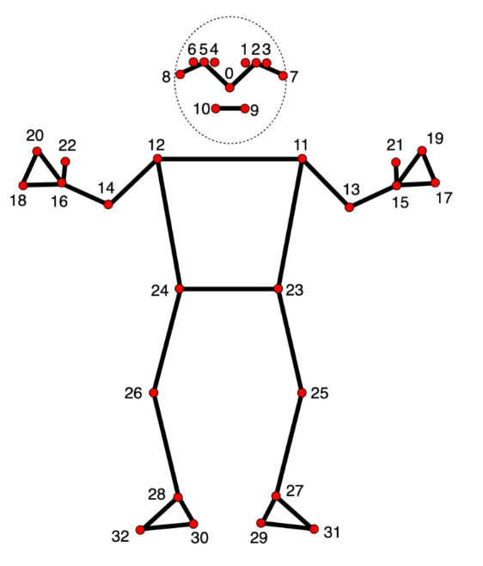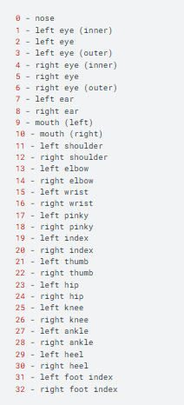
Nota. Fuente: MediaPipe, desarrollado por Google.
Tabla 2.6
Puntos de referencia corporales de MediaPipe Pose Landmarker.
Índice | Punto Corporal (Landmark)
0 | Nariz
1 | Parte interna del ojo izquierdo
2 | Ojo izquierdo
3 | Parte externa del ojo izquierdo
4 | Parte interna del ojo derecho
5 | Ojo derecho
6 | Parte externa del ojo derecho
7 | Oreja izquierda
8 | Oreja derecha
9 | Comisura izquierda de la boca
10 | Comisura derecha de la boca
11 | Hombro izquierdo
12 | Hombro derecho
13 | Codo izquierdo
14 | Codo derecho
15 | Muñeca izquierda
16 | Muñeca derecha
17 | Meñique izquierdo
18 | Meñique derecho
19 | Dedo índice izquierdo
20 | Dedo índice derecho
21 | Pulgar izquierdo
22 | Pulgar derecho
23 | Cadera izquierda
24 | Cadera derecha
25 | Rodilla izquierda
26 | Rodilla derecha
27 | Tobillo izquierdo
28 | Tobillo derecho
29 | Talón izquierdo
30 | Talón derecho
31 | Punta del pie izquierdo
32 | Punta del pie derecho
Nota: Fuente: MediaPipe, desarrollado por Google.

NumPy
NumPy es el paquete fundamental para la computación científica y el procesamiento numérico en Python. Proporciona una estructura de datos eficiente basada en matrices multidimensionales de alto rendimiento (arrays), junto con una amplia colección de rutinas matemáticas, lógicas, de álgebra lineal y de manipulación de formas. En la presente arquitectura tecnológica, NumPy resulta indispensable para procesar y transformar de manera casi instantánea las matrices de coordenadas numéricas devueltas por los modelos de visión artificial, facilitando el cálculo matemático de los ángulos articulares necesarios para validar la postura del usuario.
NumPy se utiliza para procesar de forma matricial las coordenadas cartesianas obtenidas por el modelo de visión artificial. Permite realizar las operaciones geométricas y trigonométricas vectorizadas necesarias para calcular con alta velocidad y precisión los ángulos de las articulaciones (rodilla, cadera, tronco) del adulto mayor y compararlos con los umbrales de corrección postural.

PostgreSQL
PostgreSQL es un sistema de gestión de bases de datos relacionales orientado a objetos (ORDBMS), reconocido por su alta robustez, escalabilidad y estricto cumplimiento de los estándares SQL. Cuenta con una licencia de código abierto de tipo liberal y se distingue por su motor de transacciones seguras bajo el modelo ACID (Atomicidad, Consistencia, Aislamiento y Durabilidad). PostgreSQL ofrece un rendimiento excepcional en entornos con cargas de trabajo complejas e intensivas, integrando soporte nativo para funciones avanzadas, consultas concurrentes y un almacenamiento estructurado seguro, características esenciales para registrar el historial de evaluaciones y eventos del sistema de monitoreo.
PostgreSQL funciona como el sistema de almacenamiento persistente y seguro de la aplicación. Se emplea para registrar y administrar la información de los usuarios, los historiales de las sesiones de evaluación de equilibrio, los puntajes obtenidos y los reportes de corrección postural generados durante el seguimiento clínico del adulto mayor.

Django
Django es un framework de desarrollo web de código abierto escrito en Python, estructurado bajo el patrón arquitectónico Modelo-Vista-Template (MVT). Concebido inicialmente a finales de 2003 por Adrian Holovaty y Simon Willison mientras trabajaban en el periódico Lawrence Journal-World, el framework nació con la premisa de acelerar el desarrollo de sitios web complejos, orientados a bases de datos y sujetos a estrictos plazos de entrega, priorizando la reutilización de código y el principio DRY (Don't Repeat Yourself). Facilita la creación rápida y segura de aplicaciones web robustas al incluir de forma nativa componentes esenciales como un sistema avanzado de autenticación de usuarios, gestión de formularios, protección automática contra vulnerabilidades web comunes (como la inyección SQL, la falsificación de peticiones en sitios cruzados o CSRF, y el Cross-Site Scripting) y un panel de administración plenamente automatizado.
Dentro del ecosistema de un proyecto tecnológico, Django funge como el núcleo de la interfaz y la lógica de gestión web, permitiendo administrar de manera estructurada los datos de los usuarios, coordinar flujos de trabajo asíncronos y visualizar los reportes generados a partir de los eventos del sistema. Su potente ORM (Object-Relational Mapping) abstrae la complejidad de las bases de datos relacionales, permitiendo a los desarrolladores interactuar con los datos mediante objetos de Python y garantizando una escalabilidad competitiva para aplicaciones institucionales y científicas de gran envergadura.
Django se emplea para estructurar y desplegar la interfaz web de la plataforma. Permite gestionar el flujo de navegación de los usuarios, el sistema de autenticación segura y la interacción con la base de datos para visualizar de forma clara y organizada los resultados, estadísticas y reportes de las evaluaciones de postura de los adultos mayores.

Estado del arte o antecedentes investigativos
El estudio de la rehabilitación física, la detección de anomalías clínicas y el monitoreo de la salud en adultos mayores incluyendo la rehabilitación, retención de líquidos y seguridad ha sido abordado mediante diversas metodologías a nivel internacional, nacional y local, evidenciando la importancia del uso de tecnologías avanzadas de visión artificial para mejorar los sistemas de seguimiento y apoyo médico.

Antecedentes internacionales
A nivel internacional, diversos estudios han abordado la aplicación de la visión artificial y las tecnologías de aprendizaje automático para optimizar los procesos de rehabilitación física y el monitoreo de la salud a distancia.
Tabla 2.7
Primer estado de arte internacional
Título de la publicación | Vision-Based Posture Detection for Rehabilitation Program
Lugar | País: India | Año 2023
Autor/es | Sudhir Gaikwad, Shripad Bhatlawande, Atharva Dusane, Dyuti Bobby, Krushna Durole y Swati Shilaskar
Institución | Department of Electronics & Telecommunication, Vishwakarma Institute of Technology
Palabras claves | Posture Detection, LSTM, Machine Learning, Media Pipe, OpenCV, Rehabilitation, Random Forest
Dirección electrónica especifica | https://www.atlantis-press.com/proceedings/icete-23/125994153
TOPICOS RELEVANTES
Formulación del problema o preguntas de investigación | Las personas con discapacidades motoras sufren restricciones para tareas básicas y solo el 31% cumple con sus ejercicios de rehabilitación.
Objetivo de la investigación | Proponer un sistema de visión artificial para monitorear posturas en cuatro ejercicios y alertar sobre ejecuciones incorrectas.
Hipótesis/Idea a defender | El reconocimiento de posturas en tiempo real con LSTM brinda retroalimentación inmediata para corregir los ejercicios de forma autónoma.
Metodología de la investigación | Desarrollo tecnológico y experimental
Aporte de la investigación | Creación de un sistema propio sin hardware invasivo que elimina las limitaciones de los dispositivos ponibles..
Resultados de la investigación | Precisión del 93.75% con LSTM y 94.25% con Random Forest para mostrar la corrección del ejercicio en tiempo real.
ANALISIS DEL TRABAJO
Análisis de la investigación | Las redes LSTM demuestran ser eficaces al conectar fotogramas actuales con anteriores para modelar el movimiento.
Observaciones | Los enfoques estáticos iniciales fallaron en tiempo real, impulsando el uso de secuencias temporales.

Nota. La tabla contiene el estado del arte del antecedente internacional. Extraído de Gaikwad et al. (2023).

Tabla 2.8
Segundo estado de arte internacional
Título de la publicación | Sistema web para el monitoreo en tiempo real de los ejercicios de rehabilitación del hombro usando técnicas de visión artificial
Lugar | País: Ecuador | Año 2023
Autor/es | Lenin Ismael Quizhpe Córdova
Institución | Universidad Nacional de Loja
Palabras claves | Ángulo del Hombro, Estimación de Poses, Monitoreo Remoto, Rehabilitación Física, Telerehabilitación, Visión Artificial
Dirección electrónica especifica | https://dspace.unl.edu.ec/items/43686483-faf5-4944-88f6-7103565abced
TOPICOS RELEVANTES
Formulación del problema o preguntas de investigación | La falta de terapias continuas en pacientes de lugares remotos o con movilidad reducida genera secuelas permanentes, mientras que la atención presencial incrementa los costos y satura los servicios de salud.
Objetivo de la investigación | Desarrollar e implementar un sistema web para el monitoreo y evaluación en tiempo real de la cinemática en los ejercicios de rehabilitación del hombro mediante técnicas de visión artificial.
Hipótesis/Idea a defender | El uso de visión artificial permite a los fisioterapeutas evaluar la recuperación de forma remota sin hardware invasivo.
Metodología de la investigación | Estudio de casos y enfoque analítico, marco de trabajo Scrum
Aporte de la investigación | Creación de una plataforma web de bajo costo basada en una cámara web, eliminando sensores físicos molestos.
Resultados de la investigación | Implementación del módulo de abducción en 4 pasos, con registro en SQLite y visualización gráfica para seguimiento médico.
ANALISIS DEL TRABAJO
Análisis de la investigación | Módulo de abducción validado en cuatro pasos con registro en SQLite. Uso de Django, OpenCV y MediaPipe para detectar 33 puntos corporales, automatizar conteos y validar posturas.
Observaciones | Limitado al ejercicio de abducción y análisis escalar en 2D; requiere conexión estable y calibración de distancia.
Nota. La tabla contiene el estado de arte del primer antecedente nacional. Extraído de (Quizhpe Córdova, 2023).
En este contexto, los estudios internacionales reflejan una tendencia hacia el uso de técnicas avanzadas como inteligencia artificial y visión por computador para mejorar los procesos de rehabilitación física y monitoreo de la salud

Análisis crítico de los antecedentes internacionales
Los antecedentes internacionales revisados evidencian avances significativos en el uso de la visión artificial y el aprendizaje automático para la detección de posturas y el seguimiento de ejercicios terapéuticos. Por un lado, el estudio de Gaikwad et al. (2023) introduce un sistema basado en redes LSTM y MediaPipe para el monitoreo automatizado de posturas en tiempo real. Sin embargo, su aplicación puede verse limitada en contextos clínicos reales o domiciliarios debido a la necesidad de contar con muestras de entrenamiento más diversas y condiciones controladas de entorno.
Por otro lado, la investigación de Quizhpe Córdova (2023) constituye un referente fundamental al desarrollar una plataforma web basada en Django, OpenCV y MediaPipe para el seguimiento remoto de la rehabilitación física de hombro. Este aporte es clave porque demuestra la viabilidad de implementar herramientas tecnológicas de bajo costo que facilitan el acceso a terapias y reducen la saturación en los centros de salud. No obstante, persiste una brecha considerable en la adaptación de estas soluciones para la población adulta mayor, donde factores como la variabilidad del movimiento, la accesibilidad tecnológica y la necesidad de una retroalimentación precisa frente al riesgo de caídas siguen representando desafíos importantes.
En conjunto, ambos antecedentes reflejan que, si bien existen avances tecnológicos prometedores a nivel internacional, aún es necesario desarrollar metodologías específicas como modelos de estimación de pose adaptados a ejercicios de equilibrio que permitan mejorar la capacidad de movimiento.

Antecedentes nacionales
A nivel nacional, la problemática de la salud en los adultos mayores en Bolivia se centra en la vulnerabilidad frente a la pérdida de estabilidad y el alto riesgo de caídas, agravadas por las barreras de acceso a los servicios de salud y la escasez de centros especializados.
Tabla 2.9
Primer estado de arte nacional
Título de la publicación | Detector de cáncer de piel a través de una fotografía utilizando visión por computadora
Lugar | País: Bolivia | Año 2023
Autor/es | Miguel Fernando Apaza Colque
Institución | Universidad Mayor de San Andres - UMSA
Palabras claves | Inteligencia artificial, detector de melanomas, redes convolucionales, redes neuronales y visión artificial.
Dirección electrónica especifica | https://repositorio.umsa.bo/xmlui/handle/123456789/44535
TOPICOS RELEVANTES
Formulación del problema o preguntas de investigación | ¿Cómo identificar si el paciente pudiese tener un posible caso de melanoma, sin el uso de herramientas tradicionales de laboratorio?
Objetivo de la investigación | Desarrollar un prototipo de sistema en base a la visión computarizada, utilizando el reconocimiento de imágenes y un clasificador en base a las redes neuronales convolucionales, con el fin de detectar si una persona pudiese tener un carcinoma (melanoma benigno, lunar o mancha de piel) o un melanoma (cáncer de piel), mediante 20 una fotografía tomada en la lesión de la piel del paciente, con un nivel de confianza superior al 80%.
Hipótesis/Idea a defender | A través de las redes neuronales y de la visión por computador, el prototipo detector de cáncer de piel puede identificar un posible caso de melanoma en un paciente con una confiabilidad mayor al 80%
Metodología de la investigación | Metodología Buchanan y Kanban.
Aporte de la investigación | La investigación aporta un prototipo de IA para detectar posibles casos de melanoma mediante fotografías, como apoyo al diagnóstico médico.
Resultados de la investigación | Se desarrolló un prototipo basado en redes neuronales convolucionales capaz de clasificar imágenes de lesiones cutáneas como posibles melanomas o carcinomas, brindando apoyo al diagnóstico médico.
ANALISIS DEL TRABAJO
Análisis de la investigación | La investigación analiza el uso de la inteligencia artificial y la visión por computadora para identificar posibles casos de melanoma mediante fotografías de lesiones cutáneas, buscando ofrecer una herramienta rápida y accesible que sirva como apoyo al diagnóstico médico.
Observaciones | Se observa que la investigación presenta una propuesta innovadora al aplicar inteligencia artificial y visión por computadora para apoyar la detección temprana de posibles casos de melanoma mediante fotografías.
Nota. La tabla contiene el estado de arte del primer antecedente nacional. Extraído de (Apaza, 2023).

Tabla 2.10
Segundo estado de arte nacional
Título de la publicación | Sistema de visión artificial para detectar neumonía a partir de imágenes radiológicas utilizando técnicas de aprendizaje profundo
Lugar | País: Bolivia | Año 2025
Autor/es | Carlos Salvador Mendieta Villanueva
Institución | Universidad Mayor de San Andres - UMSA
Palabras claves | Visión artificial, Aprendizaje profundo radiológia / aadiografías de tórax Redes neuronales convolucionales (CNN / ResNet-50)Dispositivos móviles / Android
Dirección electrónica especifica | https://repositorio.umsa.bo/xmlui/handle/123456789/42872
TOPICOS RELEVANTES
Formulación del problema o preguntas de investigación | La neumonía es una de las principales causas de muerte en Bolivia y el mundo, y su diagnóstico temprano mediante radiografías de tórax es complejo debido a la subjetividad en la interpretación, la escasez de especialistas y las limitaciones de recursos en zonas rurales.
Objetivo de la investigación | Desarrollar un sistema de visión artificial basado en técnicas de aprendizaje profundo para la detección de neumonía en imágenes radiológicas, que proporcione a los profesionales de la salud una solución tecnológica accesible y que contribuya a un diagnóstico clínico preciso.
Hipótesis/Idea a defender | Un sistema de visión artificial basado en ResNet-50, implementado en una app Android, detectará neumonía en radiografías con alta precisión, siendo una herramienta de apoyo diagnóstica accesible y útil para Bolivia.
Metodología de la investigación | Metodología ágil Mobile-D y enfoque experimental-cuantitativo.
Aporte de la investigación | El aporte es un sistema de visión artificial (app Android con deep learning) que detecta neumonía en radiografías con alta precisión, funcionando offline y brindando apoyo diagnóstico accesible.
Resultados de la investigación | Los resultados demuestran que el modelo ResNet-50 entrenado con el conjunto RSNA y 30 épocas logró una sensibilidad >90% y AUC ≈0.99. La app Android funcionó correctamente offline y la validación con un radiólogo confirmó su potencial como herramienta de apoyo diagnóstico.
ANALISIS DEL TRABAJO
Análisis de la investigación | El modelo ResNet-50 con RSNA y 30 épocas logró alto rendimiento (sensibilidad >90%, AUC ≈0.99). La app offline funcionó correctamente y la validación con un radiólogo mostró alta coincidencia, respaldando la hipótesis y cumpliendo los objetivos.
Observaciones | Las observaciones indican que el sistema funciona correctamente como apoyo diagnóstico, pero se recomienda no usarlo como reemplazo del especialista.
Nota. La tabla contiene el estado de arte del segundo antecedente nacional. Extraído de (Mendieta, 2025).

Análisis crítico de los antecedentes nacionales
Los antecedentes nacionales analizados muestran un enfoque orientado al desarrollo de prototipos tecnológicos de visión artificial aplicados al sector salud en el contexto boliviano. En el caso del estudio de Apaza Colque (2023), se evidencia la utilidad de las redes neuronales convolucionales y el procesamiento de imágenes para la detección de lesiones cutáneas, demostrando la viabilidad de implementar herramientas de apoyo al diagnóstico médico. Sin embargo, este trabajo se centra principalmente en patologías dermatológicas y requiere de una mayor diversidad de muestras para su generalización.
Por su parte, la investigación de Mendieta (2025) resalta una problemática crítica relacionada con las limitaciones en la atención médica y la escasez de especialistas en el país, implementando con éxito un modelo de aprendizaje profundo en una aplicación móvil para la detección de neumonía. Este antecedente es relevante porque confirma el potencial de las soluciones tecnológicas. No obstante, su enfoque está dirigido específicamente al análisis de imágenes radiológicas y al apoyo clínico neumológico.
En conjunto, los antecedentes nacionales evidencian que Bolivia cuenta con experiencias valiosas en la aplicación de inteligencia artificial y visión por computador en el área de la salud, pero existe una limitada aplicación de estas tecnologías en la prevención de riesgos físicos, el monitoreo del equilibrio y la rehabilitación en adultos mayores. Esto revela un vacío importante que el presente trabajo busca cubrir, mediante el desarrollo de un modelo de visión artificial enfocado en la corrección postural.

Antecedentes locales
En el contexto local, los estudios realizados en la ciudad de El Alto y La Paz evidencian que los adultos mayores representan una población altamente vulnerable frente al deterioro físico y la pérdida de estabilidad, debido a factores socioeconómicos, la escasez de centros especializados y las barreras de acceso a una atención médica oportuna.
Tabla 2.11
Primer estado de arte local
Título de la publicación | Modelo de visión artificial para identificación de retención de líquido en antebrazo en personas de la tercera edad
Lugar | País: Bolivia | Año 2022
Autor/es | Ivana Vanessa Lazarte Pinto
Institución | Universidad Pública de El Alto - UPEA
Palabras claves | Visión Artificial, Retención de Líquido, Modelo
Dirección electrónica especifica | https://repositorio.upea.bo/jspui/handle/123456789/1345
TOPICOS RELEVANTES
Formulación del problema o preguntas de investigación | ¿El modelo de visión artificial computacional ayudará a la identificación de retención de líquidos en antebrazo en personas de la tercera edad?
Objetivo de la investigación | Realizar un modelo de visión artificial para identificar la retención de líquidos en el antebrazo en personas de la tercera edad, siendo un apoyo en el diagnóstico tanto a la población en general como al personal médico.
Hipótesis/Idea a defender | La aplicación del modelo de visión artificial permite la identificación de retención de líquidos en antebrazo en personas de la tercera edad, con una eficacia del 95% en la determinación del diagnóstico médico.
Metodología de la investigación | Método hipotético-deductivo, con técnicas de observación y encuesta, metodología de desarrollo IWEB
Aporte de la investigación | Brindar un diagnóstico sobre retención de líquido en antebrazo de manera fácil, sencilla y gratuita para personas de la tercera edad con bajos recursos económicos.
Resultados de la investigación | El modelo permite identificar la retención de líquidos en antebrazo, clasificando el grado de gravedad (leve, moderado o grave) mediante el cálculo de volumen y comparación entre ambos brazos.
ANALISIS DEL TRABAJO
Análisis de la investigación | El modelo de visión artificial es eficaz como apoyo al diagnóstico médico, pero se requiere mayor validación clínica con un número más amplio de imágenes y contrastación con diagnósticos médicos reales.
Observaciones | Se recomienda fortalecer la validación del modelo con más pruebas en entornos hospitalarios y ampliar la base de datos de imágenes para mejorar la precisión del diagnóstico.
Nota. La tabla contiene el estado del arte del primer antecedente local. Extraído de (Lazarte, 2022).

Tabla 2.12
Segundo estado de arte local
Título de la publicación | Sistema Biométrico de Reconocimiento de la Oreja Basado en Redes Neuronales
Lugar | País: Bolivia | Año 2020
Autor/es | Elsa Mollericona Quispe
Institución | Universidad Pública de El Alto - UPEA
Palabras claves | Biometría, Reconocimiento de oreja, Redes Neuronales, Backpropagation, MATLAB
Dirección electrónica especifica | https://repositorio.upea.bo/jspui/handle/123456789/111
TOPICOS RELEVANTES
Formulación del problema o preguntas de investigación | ¿Es posible realizar el reconocimiento biométrico de la oreja de una persona de manera efectiva?
Objetivo de la investigación | Desarrollar un sistema biométrico de reconocimiento de características morfológicas de la oreja utilizando la red neuronal backpropagation, que permita identificar de manera efectiva a la persona.
Hipótesis/Idea a defender | La aplicación del sistema biométrico de reconocimiento de oreja basado en red neuronal backpropagation permite la identificación de las personas con un nivel estadísticamente significativo del 95%.
Metodología de la investigación | Método científico con enfoque hipotético-deductivo, metodología de ingeniería basada en especificación de requerimientos.
Aporte de la investigación | Integrar un sistema de reconocimiento de la oreja para identificar personas mediante el flujo de imágenes con grado de efectividad deseado, con una interfaz amigable, fácil acceso y portabilidad para el usuario.
Resultados de la investigación | El sistema alcanzó un 89% de acierto en una muestra de 100 imágenes y un 70% en una muestra de 40 imágenes. La hipótesis planteada (95% de efectividad) no fue confirmada, obteniendo un valor Z = -3.8, ubicándose en la zona de rechazo.
ANALISIS DEL TRABAJO
Análisis de la investigación | El sistema es funcional y demuestra que la oreja es una característica biométrica viable para identificación, pero su efectividad depende en gran medida de la calidad de las imágenes capturadas.
Observaciones | La segmentación de imágenes presenta errores cuando las muestras son tomadas a mayor distancia, cuando hay presencia de cabello u objetos que cubren la oreja.
Nota. La tabla contiene el estado de arte del segundo antecedente local. Extraído de (Mollericona. 2024).

Análisis crítico de los antecedentes locales
Los antecedentes locales analizados muestran un enfoque orientado al desarrollo de herramientas computacionales y sistemas de visión artificial aplicados a sectores vulnerables en el entorno de El Alto. Por un lado, el estudio de Lazarte Pinto (2022) propone un modelo de visión artificial enfocado en la identificación y clasificación de la retención de líquidos en adultos mayores, destacando como una alternativa de bajo costo para apoyar el diagnóstico médico en la región. Sin embargo, su enfoque se limita a una condición clínica específica y requiere de una mayor validación en entornos reales.
Por otro lado, la investigación de Mollericona Quispe (2020) implementa un sistema biométrico basado en el procesamiento de imágenes y redes neuronales en la Universidad Pública de El Alto. Este antecedente demuestra la viabilidad de utilizar algoritmos de inteligencia artificial a nivel local, aunque evidencia que la precisión del sistema puede verse afectada por factores externos como la iluminación, la distancia o la presencia de obstrucciones visuales.
En conjunto, los antecedentes locales reflejan que, si bien existen iniciativas pioneras en el uso de la visión artificial en El Alto orientadas a la salud de la población, aún no se han abordado de manera integral los problemas de inestabilidad, pérdida de equilibrio y riesgo de caídas mediante sistemas interactivos de corrección postural en tiempo real. Esto evidencia la necesidad de desarrollar una solución tecnológica específica adaptada a las características del adulto mayor en nuestro medio.

Análisis del estado del arte
A partir de la revisión de los antecedentes internacionales, nacionales y locales, se evidencia una tendencia hacia el uso de visión artificial y aprendizaje automático en el ámbito de la salud. A nivel internacional se destaca el monitoreo no invasivo de posturas con MediaPipe y OpenCV, mientras que a nivel nacional y local se han impulsado prototipos accesibles para poblaciones vulnerables, confirmando el potencial tecnológico en entornos con recursos limitados.
No obstante, se identifica una limitada aplicación de sistemas basados en visión artificial orientados específicamente a la evaluación del equilibrio, la corrección postural y la prevención de caídas en adultos mayores, particularmente en El Alto, ya que los antecedentes locales se centran en otras condiciones clínicas.
En este sentido, desarrollar un sistema de visión artificial con Python, OpenCV, MediaPipe y Django representa una alternativa innovadora que optimiza el seguimiento, reduce barreras de acceso y ofrece una herramienta de apoyo objetivo para el personal de salud en la detección temprana del riesgo de caídas.
Por lo tanto, la presente investigación se orienta al diseño e implementación de este sistema de evaluación, aportando metodologías accesibles y adaptadas al contexto local para fortalecer el cuidado de la salud en adultos mayores.

CAPÍTULO III

DISEÑO METODOLÓGICO

Tipo y enfoque de investigación
La presente investigación se desarrolla bajo un enfoque cuantitativo y es de tipo aplicado, con alcance descriptivo. Según Hernández-Sampieri y Mendoza (2018), el enfoque cuantitativo recolecta datos para probar hipótesis a partir de la medición numérica y del análisis estadístico, con el fin de establecer pautas de comportamiento. Este enfoque resulta pertinente porque el estudio evalúa el funcionamiento de un modelo de visión artificial mediante indicadores cuantificables: la desviación angular, el porcentaje de ejercicios correctos, el tiempo de estabilidad, la frecuencia de errores posturales, la tasa de cuadros por segundo (FPS) y el tiempo de respuesta de la alerta.
El enfoque cuantitativo se justifica también por la naturaleza de los datos que genera el modelo. Este utiliza un algoritmo de estimación de pose (MediaPipe) para identificar puntos de referencia corporales y calcular ángulos articulares durante los ejercicios. Dichos datos permiten contrastar la postura observada con los rangos de seguridad definidos por la fisioterapia, registrar las desviaciones detectadas y probar la hipótesis de ingeniería, que fija un margen de error angular y un límite de latencia. Se obtienen así mediciones sistemáticas, objetivas y reproducibles.
Por su finalidad, la investigación es de tipo aplicado, ya que utiliza conocimientos sobre visión artificial y análisis del movimiento corporal para atender un problema práctico: la dificultad de identificar y corregir a tiempo las desviaciones posturales durante los ejercicios de equilibrio en adultos mayores, especialmente cuando la supervisión profesional es limitada. Como resultado, se desarrolla un prototipo capaz de detectar desviaciones posturales y de ofrecer retroalimentación visual o sonora en tiempo real.
El alcance es descriptivo, porque se busca especificar y caracterizar el desempeño del modelo (precisión angular, latencia, FPS y porcentaje de posturas correctamente clasificadas) y la forma en que los adultos mayores ejecutan los ejercicios de equilibrio. Estas características se registran en un único momento de medición, conforme al diseño no experimental de tipo transversal adoptado. Para ello, los valores del sistema se comparan con una medición de referencia del fisioterapeuta esa comparación sirve para contrastar la hipótesis, no para explicar causas ni para atribuir cambios en el equilibrio de los participantes a largo plazo.
Figura 3.1
Esquema del proceso cuantitativo.
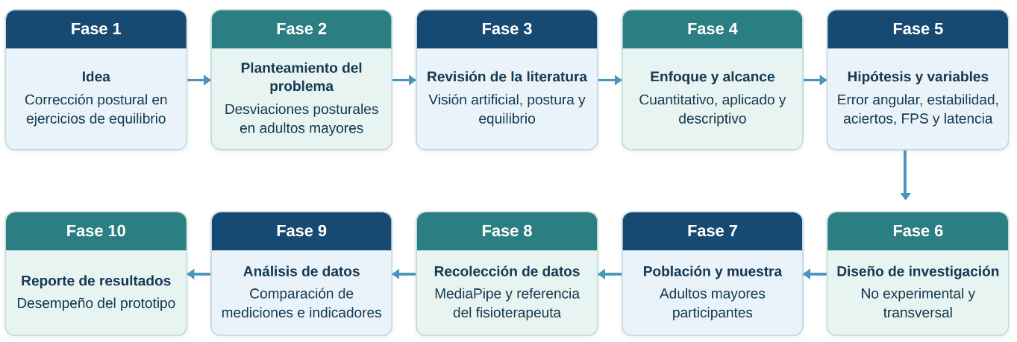
Nota. Esquema de las fases del proceso cuantitativo adaptado a la investigación. Elaboración propia, con base en Hernández-Sampieri y Mendoza (2018).
Tabla 3.1
Síntesis de la clasificación metodológica de la investigación.
Criterio | Clasificación | Justificación en esta tesis
Enfoque | Cuantitativo | Datos numéricos (grados, ms, FPS, %) analizados con estadística
Tipo de investigación | Aplicada | Resuelve un problema práctico: corrección postural sin supervisión profesional constante
Alcance | Descriptivo | Caracteriza el desempeño del modelo y la ejecución de los ejercicios por los adultos mayores.
Diseño | No experimental, transversal | No se manipulan variables; los datos se recolectan.

Nota. Elaboración propia.

Diseño de la investigación
La investigación adopta un diseño no experimental de tipo transversal para evaluar el sistema con los participantes. Según Hernández-Sampieri y Mendoza (2018), este diseño permite observar las variables sin manipularlas deliberadamente y recopilar datos en un periodo determinado de tiempo.
Antes de realizar los ejercicios de equilibrio, una profesional en fisioterapia evalúa a cada adulto mayor para determinar si reúne las condiciones necesarias para participar. Posteriormente, se brinda una inducción sobre el uso de la plataforma y las indicaciones para ejecutar los ejercicios. Las pruebas se realizan en condiciones controladas y con medidas de seguridad.
Debido a las limitaciones de tiempo y acceso a la población, la evaluación se plantea como una prueba piloto con un número reducido de participantes. Su propósito es verificar el funcionamiento del sistema, identificar posibles mejoras y obtener resultados preliminares sobre su desempeño, sin pretender generalizarlos a toda la población adulta mayor.
El uso autónomo del sistema en el hogar se considera una etapa futura del proyecto y no forma parte de la evaluación actual.

Procedimiento de desarrollo y evaluación del sistema
Esta investigación se organiza según el método de ingeniería de Krick (2010), detallado en la sección 3.5, y lo agrupamos en tres etapas:
- Construcción del modelo de visión artificial. Registro de videos de los tres ejercicios (apoyo unipodal, posición en tándem y postura del árbol) con ejecuciones correctas e incorrectas, etiquetado con la fisioterapeuta, extracción de puntos corporales con MediaPipe Pose Landmarker, cálculo de ángulos y distancias, y entrenamiento y comparación de clasificadores.
- Integración en el sistema web. Incorporación del clasificador seleccionado a la plataforma Django con módulos de registro, prueba de Romberg, ejecución con video en tiempo real, alertas e historial, más pruebas de caja negra y caja blanca y medición de rendimiento.
- Evaluación con participantes voluntarios. Sesiones supervisadas por la fisioterapeuta, comparación entre la clasificación del sistema y la valoración de referencia, y aplicación de un cuestionario de usabilidad.

Población y muestra
La población del estudio está constituida por los adultos mayores de 60 años residentes en la ciudad de El Alto, Bolivia, considerando sus condiciones funcionales orientadas a la actividad física autónoma y el control del equilibrio. Esta delimitación responde estrictamente al criterio de la Organización Mundial de la Salud (2022) y a la Ley N.º 369 Ley General de las Personas Adultas Mayores de Bolivia (Estado Plurinacional de Bolivia, 2013), las cuales establecen los 60 años como el umbral cronológico para definir a una persona adulta mayor.
Se trabaja con dos muestras diferenciadas para atender las dos dimensiones del proyecto:
Muestra para la construcción del modelo: Conformada por secuencias de video y fotogramas con ejemplos de posturas correctas e incorrectas de los tres ejercicios de equilibrio seleccionados. Por estrictos principios de seguridad ética, a los adultos mayores nunca se les solicita simular o adoptar posturas incorrectas o de riesgo de caída las variantes de ejecución inadecuada o desequilibrada son simuladas exclusivamente por el investigador o por voluntarios jóvenes.
Muestra de evaluación (Prueba Piloto): Muestra de adultos mayores voluntarios que, tras superar la evaluación clínica inicial, interactúan directamente con el sistema integrado.

Tipo de Muestreo
El muestreo es no probabilístico, y combina el muestreo por conveniencia con el muestreo deliberado (por juicio).
El muestreo por conveniencia se justifica porque los participantes se seleccionan según su disponibilidad y accesibilidad, siempre que cumplan los criterios de inclusión, y según la viabilidad logística para realizar las sesiones, la participación exige condiciones particulares: mantenerse de pie, comprender instrucciones y dar su consentimiento.
El muestreo deliberado se aprecia en la selección intencional de personas con las condiciones funcionales necesarias para el análisis: movilidad preservada y ausencia de contraindicaciones para los ejercicios de equilibrio.
Este enfoque es habitual en la validación de tecnologías de salud, donde la muestra responde a criterios técnicos y clínicos definidos por los requerimientos del estudio y no a un proceso aleatorio (Hernández-Sampieri y Mendoza, 2018). Como consecuencia, los resultados no se generalizan estadísticamente a toda la población adulta mayor.
Tabla 3.2
Criterios de inclusión y exclusión de los participantes
Criterios de inclusión | Criterios de exclusión
Tener 60 años o más | Patologías motoras severas (por ejemplo, Parkinson avanzado)
Mantenerse de pie sin ayuda técnica durante al menos 30 segundos | Deformidades óseas pronunciadas que alteren la detección de los puntos articulares
Comprender y seguir instrucciones sencillas | Deterioro cognitivo grave que impida seguir las instrucciones
Firmar el consentimiento informado | Lesión aguda en miembros inferiores o cirugía reciente
Aceptar ser grabado en video durante los ejercicios | Mareo o vértigo severo no controlado, o alteración visual no corregida
 | Alteración visual no corregida que impida la observación de la pantalla.
 | Enfermedad cardiovascular o respiratoria descompensada

Nota. Elaboración propia, a partir de los límites del estudio y de las características del adulto mayor descritas en el Marco Teórico.

Tamaño de la Muestra
Muestra para la construcción del modelo: Para construir el modelo se contará con cinco personas adultas sanas, quienes realizarán tres ejercicios, con dos ejecuciones correctas y dos incorrectas por ejercicio. Cada ejecución se grabará en un video de 10 a 15 segundos, obteniendo aproximadamente 60 videos.
Además, se recopilarán 60 fotografías de tres personas diferentes, aproximadamente 20 por ejercicio, con ejecuciones correctas e incorrectas etiquetadas por la fisioterapeuta. Como el clasificador utiliza ángulos y distancias calculados a partir de puntos corporales, en lugar de imágenes completas, trabaja con pocas variables, lo que facilita su entrenamiento con muestras pequeñas. Sin embargo, los resultados se considerarán preliminares debido al tamaño limitado de la muestra.
Muestra de evaluación con voluntarios: Se establece como meta la participación de 12 adultos mayores voluntarios, con un mínimo previsto de cinco, evaluados durante una única jornada. El número real de participantes se reportará al finalizar el estudio. La cantidad mínima se toma como referencia de los estudios de usabilidad de Nielsen y Landauer (1993), mientras que la meta de 12 participantes se apoya en la recomendación de Julious (2005) para estudios piloto.
Determinación del tamaño de las muestras. Debido a la naturaleza del estudio, no se aplicó una fórmula probabilística para determinar el tamaño de las muestras, que responde a la disponibilidad de participantes y al carácter piloto del prototipo. En consecuencia, los resultados no se generalizan a la población adulta mayor y se interpretan como evidencia preliminar.
Los criterios de selección de los adultos mayores voluntarios se resumen en la Tabla 3.3.
Tabla 3.3
Criterios de inclusión y exclusión
Tipo | Descripción
Inclusión | Tener 60 años o más.
Inclusión | Contar con la valoración favorable de la fisioterapeuta.
Inclusión | Poder mantenerse de pie, con apoyo auxiliar si es necesario, y seguir instrucciones.
Inclusión | Firmar el consentimiento informado.
Exclusión | Presentar patologías motoras graves o deformidades óseas pronunciadas que dificulten los ejercicios.
Exclusión | Presentar deterioro cognitivo grave que impida seguir instrucciones.
Exclusión | Presentar pérdida marcada del control postural en la prueba de Romberg, si la fisioterapeuta considera que existe riesgo.
Retiro | Decidir abandonar voluntariamente el estudio.
Nota. Elaboración propia con base en los criterios establecidos para la selección de los participantes y la valoración de la fisioterapeuta.

Técnicas e instrumentos de recolección de datos
Se usan las dos técnicas definidas en el Capítulo I, complementadas con el registro automático del sistema.
Tabla 3.4
Técnicas e instrumentos
Técnica | Instrumento | Dato que recoge
Observación | Cámara web (720p/1080p, 30 FPS) y registros de video | Secuencias de las ejecuciones y puntos corporales
Observación | Registro automático del sistema (base PostgreSQL) | Ángulos, FPS, latencia, alertas, errores y tiempos por sesión
Observación | Ficha de valoración de la fisioterapeuta | Clasificación de referencia (correcta / incorrecta) y observaciones de seguridad
Observación | Ficha de condiciones del entorno | Iluminación, distancia a la cámara
Encuesta | Cuestionario a la fisioterapeuta, informante clave | Situación actual del monitoreo y la corrección de postura, errores frecuentes, criterios de ejecución correcta y rangos de movilidad aceptables
Encuesta | Cuestionario estructurado y anónimo a los adultos mayores | Dificultades iniciales de equilibrio, percepción de utilidad y usabilidad
Nota. Elaboración propia a partir de las técnicas de observación y encuesta del Capítulo I.

Procedimientos
El procedimiento sigue el método de ingeniería de Krick (2010) y se corresponde con las seis fases descritas en el Capítulo II (idea, concepto, planificación, diseño, desarrollo y lanzamiento).

Formulación del problema
Se identifica el problema: los adultos mayores pierden la postura correcta durante los ejercicios de equilibrio y no tienen retroalimentación precisa cuando falta supervisión profesional, lo que eleva el riesgo de caídas. Se delimita el problema a tres ejercicios y a condiciones controladas.

Análisis del problema
Se revisan las causas y la literatura: cambios posturales del envejecimiento (Shumway-Cook y Woollacott, 2019; Nakashima et al., 2026), antecedentes de estimación de pose en rehabilitación (Gaikwad et al., 2023; Quizhpe, 2023) y la brecha en equilibrio de adultos mayores. Con la fisioterapeuta se definen los criterios de ejecución correcta de cada ejercicio, los puntos corporales relevantes y los rangos angulares de seguridad.

Búsqueda de soluciones alternativas
Se comparan alternativas de captura y de modelado.
Tabla 3.5
Alternativas consideradas
Aspecto | Alternativa | Observación
Captura | Sensores ponibles o captura óptica con marcadores | Precisos, pero costosos e invasivos
Captura | Cámara web convencional | Accesible, sin sensores en el cuerpo
Estimación de pose | OpenPose | Requiere más recursos de cómputo
Estimación de pose | MediaPipe Pose Landmarker | 33 puntos, ejecución en tiempo real en CPU
Corrección | Reglas por umbral angular | Simple e interpretable; sensible a la variabilidad
Corrección | Clasificador de aprendizaje automático sobre ángulos y distancias | Se adapta a más variaciones; requiere videos etiquetados
Nota. Elaboración propia a partir de la evaluación de alternativas tecnológicas en captura de movimiento, estimación de pose y métodos de corrección postural.
Sustento de la selección tecnológica. MediaPipe incorpora BlazePose, una red neuronal ligera que estima 33 puntos corporales de una sola persona y fue concebida para operar en tiempo real, con más de 30 cuadros por segundo en un teléfono móvil (Bazarevsky et al., 2020). Respecto de su exactitud, Latreche et al. (2023) reportaron una confiabilidad excelente (ICC entre 0,81 y 1,0) al medir la flexión y extensión de rodilla frente a un goniómetro universal, mientras que Labchurat et al. (2023) observaron que normalizar el cálculo de ángulos en 2D mejora la exactitud, aunque la precisión global en poses de miembro superior no fue alta. Estos antecedentes respaldan la elección de MediaPipe, pero también muestran que sus ángulos deben validarse para cada ejercicio.

Fase de decisión
Se selecciona la combinación de cámara web, MediaPipe y OpenCV para extraer puntos corporales, NumPy para el cálculo de ángulos y un clasificador de aprendizaje automático, comparado con las reglas por umbral como línea base. Esta combinación equilibra costo, ejecución en tiempo real en equipos de gama media y facilidad de despliegue web con Django y PostgreSQL. El clasificador final se elige por su desempeño en el conjunto de validación.

Especificación de la solución
Se especifica la arquitectura (captura, detección, cálculo de ángulos, clasificación, alerta, registro), los requisitos funcionales y no funcionales, los criterios por ejercicio, el modelo de datos y las interfaces. El detalle se presenta en las secciones 4.2 y 4.3.

Implementación y validación experimental
Se programa el sistema en Python 3.13, se entrena y compara el clasificador, se integra en la plataforma Django y se realizan pruebas técnicas y la prueba piloto con voluntarios, bajo supervisión de la fisioterapeuta.

Evaluación del modelo
Se evalúa en dos niveles: (a) desempeño del clasificador en un conjunto de prueba independiente y (b) desempeño del sistema integrado frente a la valoración de referencia de la fisioterapeuta, además de latencia, FPS y consumo de CPU y RAM. Los resultados alimentan los ajustes finales del prototipo.

Técnicas de análisis de datos
Para el procesamiento, filtrado y análisis estadístico de la información capturada por el sistema se utiliza el lenguaje de programación Python con sus librerías especializadas: NumPy para las operaciones vectoriales, Pandas para la estructuración de los datos.
Cálculo del ángulo articular. La estimación cinemática de las articulaciones se realiza a partir de las coordenadas (x, y) de tres puntos corporales consecutivos (A, B y C), donde el punto B actúa como vértice articular (por ejemplo, cadera o rodilla). El ángulo interno θ se calcula aplicando el producto escalar entre los vectores direccionales BA y BC, mediante la ecuación siguiente:
Ecuación 4
Cálculo del ángulo articular
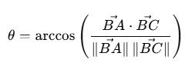
Donde BA · BC denota el producto escalar de los vectores que unen la articulación con los puntos adyacentes, y ‖BA‖ y ‖BC‖ representan sus respectivas normas euclidianas. El resultado, obtenido en radianes, se transforma a grados sexagesimales (°) para compararlo con los rangos de referencia definidos con la fisioterapeuta. Se trabaja con las coordenadas del plano de la imagen y no con la profundidad estimada, y se normalizan por la escala corporal, procedimiento que mejoró la exactitud del cálculo de ángulos en 2D en el estudio de Labchurat et al. (2023).
Figura 3.2
Representación gráfica de la estimación del ángulo articular ϴ mediante vectores corporales
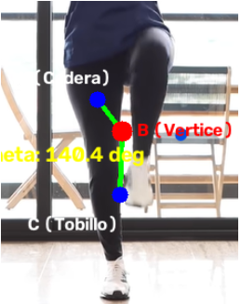
Nota. Elaboración propia a partir de la detección de puntos de referencia (landmarks) con MediaPipe Pose Landmarker sobre una postura de referencia.
Tabla 3.6
Técnicas de análisis según el objetivo
Objetivo de análisis | Técnica | Medida
Describir el desempeño y la ejecución | Estadística descriptiva | Media, desviación estándar, mediana, mínimo y máximo
Evaluar el clasificador | Matriz de confusión | Exactitud, precisión, sensibilidad, F1
Concordancia de ángulos sistema vs. referencia | Error cuadrático medio, coeficiente de determinación, análisis de Bland-Altman | RMSE (°), R², sesgo y límites de acuerdo
Contrastar la hipótesis de ingeniería | Prueba t de Student de una muestra (o Wilcoxon si no hay normalidad) | Error medio frente al umbral X°
Concordancia de clasificación sistema vs. fisioterapeuta | Coeficiente kappa de Cohen | Kappa
Rendimiento técnico | Estadística descriptiva | Latencia (ms), FPS, CPU (%) y RAM (MB)
Usabilidad | Frecuencias y porcentajes | Respuestas por ítem del cuestionario

Antes de elegir entre una prueba paramétrica y una no paramétrica, se verificará la normalidad de los errores con la prueba de Shapiro y Wilk (1965), apoyada en gráficos por el tamaño reducido de la muestra. Se adoptará un nivel de significancia de 0,05 y se reportarán intervalos de confianza, interpretando los resultados con cautela.
El acuerdo entre el ángulo del sistema y el de referencia se evaluará con el método de Bland y Altman (1986), que estima el sesgo y los límites de acuerdo del 95 % sin depender solo de la correlación. La concordancia en la clasificación se medirá con el coeficiente kappa de Cohen (1960), interpretado según Landis y Koch (1977).

Validación y confiabilidad
Validez de contenido. Los criterios de ejecución correcta, los rangos angulares y el cuestionario son revisados por la fisioterapeuta y por los tutores antes de su uso.
Validez de criterio. Los ángulos y clasificaciones del sistema se comparan con una referencia: la valoración de la fisioterapeuta y la medición angular de referencia (goniometría o medición manual sobre cuadros de video).
Límites de la medición con una sola cámara. La literatura reciente advierte que el desempeño de MediaPipe depende de la tarea evaluada. En un estudio de Yue et al. (2026), aceptado en JMIR Rehabilitation and Assistive Technologies y en proceso de publicación, con 15 adultos sanos filmados de perfil, BlazePose mostró validez concurrente prometedora en tareas dinámicas de flexión de rodilla, pero validez deficiente durante el apoyo unipodal (ICC = 0,136) y un error cuadrático medio de 15,49° en posiciones estáticas. Este hallazgo es directamente relevante, pues el apoyo unipodal es uno de los ejercicios de esta tesis. Por ello, la validación se realizará ejercicio por ejercicio y no con un valor global, y se evaluará complementar los ángulos con reglas de posición relativa (por ejemplo, la altura del pie elevado respecto del tobillo de apoyo), que pueden ser más robustas que un ángulo absoluto.
Validación del software. Se aplican pruebas de caja negra (entradas y salidas de cada módulo) y de caja blanca (rutas internas del código, como el cálculo de ángulos y la lógica de alertas).
Confiabilidad. Se evalúa la repetibilidad del sistema a partir de las repeticiones que cada participante realiza de un mismo ejercicio, y se resume la variación de los ángulos y de la clasificación con la desviación estándar y el coeficiente de variación.
Control de factores del entorno. Se registran la iluminación y la distancia a la cámara, y se usa una posición de cámara estandarizada para reducir el ruido que introduce la variable interviniente.

CAPÍTULO IV

RESULTADOS Y VALIDACIÓN

Presentación de resultados

Desarrollo de la propuesta de la tesis

Desarrollo del prototipo si corresponde

Análisis e interpretación

Validación de la propuesta / hipótesis

Discusión de resultados

4.1. Presentación de resultados
Este capítulo presenta el desarrollo de la propuesta, el prototipo y los resultados de la prueba piloto, siguiendo el orden de los objetivos específicos. Las tablas que siguen definen cómo se presentan los resultados; los valores entre corchetes [ ] se completan con los datos reales obtenidos en las pruebas. Los resultados se interpretan como preliminares por el tamaño de las muestras. Se reportan por separado el conjunto de entrenamiento, la prueba independiente (personas ajenas al entrenamiento) y la evaluación con adultos mayores voluntarios, y en cada caso se indica el número real de participantes.
Tabla 4.1 Participantes de la prueba piloto
Característica | Resultado
Número de participantes | [ ]
Edad (media ± DE; mín–máx) | [ ]
Sexo (mujeres / varones) | [ ]
Resultado de Romberg (negativo / positivo) | [ ]
Ejecuciones analizadas por ejercicio | [ ]
Tabla 4.2 Conjuntos de datos para el clasificador
Conjunto | Material | Personas | Apoyo unipodal | Posición en tándem | Postura del árbol
Entrenamiento (validación cruzada dejando una persona fuera) | Videos correctos | [5] | [ ] | [ ] | [ ]
Entrenamiento (validación cruzada dejando una persona fuera) | Videos incorrectos | [5] | [ ] | [ ] | [ ]
Prueba independiente | Fotos correctas | [3] | [ ] | [ ] | [ ]
Prueba independiente | Fotos incorrectas | [3] | [ ] | [ ] | [ ]

4.1.1. Encuesta a la fisioterapeuta
Antes del desarrollo del prototipo se aplicó una encuesta a la fisioterapeuta, informante clave del estudio, para conocer la situación actual del monitoreo y la corrección de la postura en los ejercicios de equilibrio y los criterios que considera adecuados en cada ejercicio. Sus respuestas tienen valor cualitativo, como opinión experta, y se presentan parafraseadas en la Tabla 4.2a; el cuestionario completo se incluye en el Anexo [D].
Tabla 4.2a Síntesis de la encuesta a la fisioterapeuta
Tema | Pregunta | Respuesta (parafraseada) | Uso en la tesis
Situación actual del monitoreo y la corrección | [ ] | [ ] | Objetivo específico 1 y sección 2.2
Errores frecuentes en los ejercicios | [ ] | [ ] | Criterios de la Tabla 4.4
Criterios de ejecución correcta | [ ] | [ ] | Tabla 4.4 y sección 4.2.3
Rangos de movilidad aceptables en el adulto mayor | [ ] | [ ] | Umbrales de clasificación
Riesgos y medidas de seguridad | [ ] | [ ] | Sección 3.3 y criterios de exclusión
Las respuestas se emplean para respaldar el análisis de la situación actual (objetivo específico 1), fijar los criterios y rangos de la Tabla 4.4 y dar validez de contenido al sistema (sección 3.7). Por provenir de una sola profesional, no se interpretan como porcentajes ni se generalizan.

4.2. Desarrollo de la propuesta de la tesis
La propuesta se desarrolla con las fases del método de Krick (2010).

4.2.1. Idea y concepto
Se plantea un sistema web que, con una cámara convencional, detecta los puntos corporales del adulto mayor, calcula ángulos articulares, clasifica la ejecución como correcta o incorrecta y emite una alerta visual o sonora inmediata. Se apoya en la fisioterapeuta, no la reemplaza.

4.2.2. Requisitos del sistema
Tabla 4.3 Requisitos funcionales y no funcionales
Código | Tipo | Requisito
RF1 | Funcional | Registrar participantes y sesiones
RF2 | Funcional | Guiar la prueba de Romberg y registrar su resultado
RF3 | Funcional | Capturar video y detectar 33 puntos corporales en tiempo real
RF4 | Funcional | Calcular ángulos y distancias por ejercicio
RF5 | Funcional | Clasificar la ejecución en tiempo real y emitir una alerta sonora hablada, con apoyo visual, ante una postura incorrecta
RF6 | Funcional | Guardar el historial y mostrar reportes de desviación angular
RNF1 | No funcional | Latencia de alerta menor a [Y] ms
RNF2 | No funcional | Al menos [15–20] FPS en un equipo con CPU Intel i5 de 10.ª generación y 8 GB de RAM
RNF3 | No funcional | Interfaz con letra grande, pocos botones y mensajes claros
RNF4 | No funcional | Autenticación y protección de los datos de los participantes

4.2.3. Criterios de ejecución por ejercicio
Los criterios se definen y validan con la fisioterapeuta; los umbrales numéricos se fijan con su valoración y con los datos etiquetados. La tabla muestra los criterios propuestos y los puntos de MediaPipe que intervienen.
Tabla 4.4 Criterios posturales propuestos (umbrales por validar)
Ejercicio | Variable observada | Puntos de MediaPipe | Criterio de ejecución correcta
Apoyo unipodal | Inclinación lateral del tronco | 11, 12, 23, 24 | Inclinación menor a [ ]° respecto de la vertical
Apoyo unipodal | Nivel de la pelvis | 23, 24 | Diferencia de altura menor a [ ]
Apoyo unipodal | Rodilla de apoyo | 23–25–27 o 24–26–28 | Ángulo entre [ ]° y [ ]°
Posición en tándem | Alineación de los pies | 27–32, 28–31 | Un pie delante del otro en línea recta
Posición en tándem | Oscilación del tronco | 11, 12, 23, 24 | Desplazamiento menor a [ ]
Postura del árbol | Rodilla de la pierna elevada | 23–25–27 o 24–26–28 | Pie apoyado en tobillo o pantorrilla, nunca en la rodilla
Postura del árbol | Alineación del tronco | 11, 12, 23, 24 | Tronco vertical con inclinación menor a [ ]°
Todos | Tiempo de estabilidad | Cadera (23, 24) | Mantener la postura al menos [ ] s

4.2.4. Arquitectura propuesta
El flujo de procesamiento por cuadro de video es el siguiente:
- La cámara web captura el cuadro con OpenCV.
- MediaPipe Pose Landmarker detecta los 33 puntos corporales.
- NumPy calcula ángulos y distancias normalizados por la escala corporal.
- El clasificador (o las reglas por umbral) evalúa la ejecución del ejercicio.
- Si la desviación se mantiene durante una ventana de tiempo definida, el sistema emite una alerta sonora hablada acompañada de una señal visual.
- Django y PostgreSQL registran la sesión, los errores y los tiempos.

4.2.5. Modelo de datos
La base PostgreSQL contiene las entidades Usuario (fisioterapeuta, participante), Participante, Evaluación Romberg, Ejercicio, Sesión, Registro de desviación (marca de tiempo, ángulo, tipo de error) y Alerta. Un participante tiene muchas sesiones y una sesión tiene muchos registros de desviación.

4.2.6. Retroalimentación en tiempo real
Una vez entrenado y validado el clasificador, el sistema funciona de forma autónoma durante la sesión: analiza el video en ventanas de [1 a 2] segundos, clasifica la ejecución como correcta o incorrecta y, si la postura incorrecta se mantiene durante [N] ventanas consecutivas, emite una alerta sonora hablada con una señal visual simultánea. Exigir persistencia antes de alertar reduce las falsas alarmas causadas por fallos momentáneos de la detección.
El mensaje sonoro se diseña con tres criterios. Primero, debe indicar la acción correctiva y no solo el error (por ejemplo, "Corrija su postura, mantenga el tronco recto"). Segundo, puede advertir del riesgo de forma sobria ("Riesgo de caída, apóyese") para que el participante busque su punto de apoyo auxiliar. Tercero, debe ser breve, en español, con voz clara, un solo mensaje a la vez y un intervalo mínimo entre alertas para no saturar al usuario. La señal visual acompaña al audio porque el deterioro de la agudeza auditiva es frecuente en esta etapa de la vida (Lord et al., 2021), de modo que ninguna alerta dependa de un solo canal. Esta lógica sigue la línea de Gaikwad et al. (2023), quienes destacan la retroalimentación inmediata para que el usuario corrija su postura en el momento.
La alerta es un apoyo y no reemplaza la supervisión: durante la prueba piloto la fisioterapeuta permanece presente y el participante dispone de un punto de apoyo cercano. El tiempo de respuesta de la alerta se mide desde el cuadro en que aparece la desviación hasta que se reproduce el mensaje.

4.3. Desarrollo del prototipo

4.3.1. Entorno de desarrollo
El prototipo se desarrolla en Python 3.13 con OpenCV, MediaPipe Pose Landmarker, NumPy, Pillow, Django y PostgreSQL, en un equipo con [procesador, RAM, GPU y cámara reales del equipo usado]. Estas especificaciones se registran porque determinan la latencia y los FPS reportados.

4.3.2. Módulos del sistema
Tabla 4.5 Módulos del prototipo
Módulo | Función | Tecnología
Autenticación y registro | Ingreso de fisioterapeuta y registro de participantes | Django
Evaluación inicial | Guía y registro de la prueba de Romberg | Django, PostgreSQL
Captura y detección | Lectura de video y detección de 33 puntos | OpenCV, MediaPipe
Análisis postural | Cálculo de ángulos y distancias, y clasificación | NumPy, scikit-learn u otro [por confirmar]
Alertas | Aviso sonoro hablado con señal visual ante una postura incorrecta sostenida | Interfaz web
Historial y reportes | Sesiones, errores y desviación angular por ejercicio | Django, PostgreSQL

4.3.3. Construcción del clasificador
Se extraen ángulos y distancias de los puntos corporales de cada video, se etiquetan con la fisioterapeuta y se entrenan [modelos a comparar, p. ej. regresión logística, Random Forest, SVM] con validación cruzada dejando una persona fuera en cada ronda. Se elige el que obtenga el mejor equilibrio entre desempeño y velocidad de inferencia, y se compara con las reglas por umbral como línea base.
Tabla 4.6 Comparación de clasificadores en el conjunto de validación
Modelo | Exactitud | Sensibilidad | F1 | Tiempo de inferencia (ms)
Reglas por umbral (línea base) | [ ] | [ ] | [ ] | [ ]
[Modelo 1] | [ ] | [ ] | [ ] | [ ]
[Modelo 2] | [ ] | [ ] | [ ] | [ ]
[Modelo 3] | [ ] | [ ] | [ ] | [ ]

4.3.4. Interfaz
La interfaz muestra el video con el esqueleto superpuesto, el ejercicio actual, el cronómetro y un mensaje de corrección en lenguaje simple (por ejemplo, "Levante menos el pie"), con letra y botones grandes para usuarios sin experiencia tecnológica. Las capturas se presentan en el Anexo B: [insertar figuras de las pantallas].

4.3.5. Pruebas de software
Tabla 4.7 Pruebas de caja negra y caja blanca
Módulo | Prueba | Tipo | Resultado esperado | Resultado obtenido
Autenticación | Ingreso con datos válidos e inválidos | Caja negra | Acceso solo con datos válidos | [ ]
Registro | Alta de participante con campos incompletos | Caja negra | Mensaje de error | [ ]
Cálculo de ángulos | Coordenadas conocidas con ángulo conocido | Caja blanca | Ángulo correcto con tolerancia | [ ]
Alertas | Desviación mayor al umbral | Caja blanca | Alerta emitida | [ ]
Historial | Guardado y consulta de sesión | Caja negra | Datos íntegros | [ ]

4.3.6. Rendimiento técnico
Tabla 4.8 Latencia, FPS y recursos
Indicador | Media | Desviación estándar | Mín–máx | Meta
Latencia de alerta (ms) | [ ] | [ ] | [ ] | menor a [Y]
FPS | [ ] | [ ] | [ ] | al menos [ ]
CPU (%) | [ ] | [ ] | [ ] | –
RAM (MB) | [ ] | [ ] | [ ] | –

4.4. Análisis e interpretación

4.4.1. Desempeño del clasificador
Se presenta la matriz de confusión del modelo elegido en el conjunto de prueba y se interpretan sus errores: los falsos negativos (el sistema no alerta una postura incorrecta) son más graves para la seguridad que los falsos positivos, por lo que se analiza la sensibilidad con especial atención.
Tabla 4.9 Matriz de confusión en el conjunto de prueba (referencia: fisioterapeuta)
 | Sistema: correcta | Sistema: incorrecta
Fisioterapeuta: correcta | [ ] | [ ]
Fisioterapeuta: incorrecta | [ ] | [ ]

4.4.2. Precisión angular
Tabla 4.10 Concordancia de ángulos entre el sistema y la referencia
Articulación o segmento | n | Error medio (°) | RMSE (°) | R² | Sesgo y límites de acuerdo (Bland-Altman)
Rodilla de apoyo | [ ] | [ ] | [ ] | [ ] | [ ]
Rodilla de pierna elevada | [ ] | [ ] | [ ] | [ ] | [ ]
Inclinación del tronco | [ ] | [ ] | [ ] | [ ] | [ ]

4.4.3. Ejecución de los ejercicios por los adultos mayores
Tabla 4.11 Indicadores de la variable dependiente por ejercicio
Ejercicio | Porcentaje de ejecuciones correctas | Desviación angular media (°) | Tiempo de estabilidad (s) | Errores por sesión
Apoyo unipodal | [ ] | [ ] | [ ] | [ ]
Posición en tándem | [ ] | [ ] | [ ] | [ ]
Postura del árbol | [ ] | [ ] | [ ] | [ ]

4.4.4. Efecto de las condiciones del entorno
Se describe si los errores del sistema se concentran en situaciones de poca iluminación, mayor distancia a la cámara o ropa holgada que oculta las articulaciones, y se relaciona con las limitaciones señaladas en el Capítulo I.

4.4.5. Usabilidad y percepción de los participantes
Se resumen las respuestas del cuestionario: dificultades iniciales de equilibrio, claridad de las instrucciones, utilidad percibida de las alertas y facilidad de uso. Se reportan frecuencias y porcentajes por ítem: [ ].

4.5. Validación de la propuesta / hipótesis
Hipótesis de ingeniería (H1). El modelo basado en estimación de pose detecta desviaciones posturales en tiempo real con un margen de error inferior a X grados y una latencia menor a Y milisegundos, comparado con la evaluación de un fisioterapeuta.
Hipótesis nula (H0). El modelo no cumple esos límites de error y de latencia.
Para que la hipótesis se pueda contrastar, X e Y deben tener valores numéricos antes de la prueba. Una propuesta razonable, por confirmar con la fisioterapeuta y los tutores, es X = [5]° y Y = [200] ms. Cada límite se contrasta por separado, a un nivel de significancia de 0,05.
Tabla 4.12 Contraste de la hipótesis
Condición | Estadístico | Valor obtenido | Umbral | Decisión
Error angular medio menor a X° | Prueba t de una muestra (o Wilcoxon), valor p | [ ] | [X]° | [Se rechaza / no se rechaza H0]
Latencia media menor a Y ms | Prueba t de una muestra (o Wilcoxon), valor p | [ ] | [Y] ms | [Se rechaza / no se rechaza H0]
Concordancia de clasificación con la fisioterapeuta | Kappa de Cohen | [ ] | [ ] | [Aceptable / insuficiente]
Regla de decisión. Se rechaza H0 solo si ambas condiciones (error y latencia) se cumplen con p menor a 0,05. Si una no se cumple, la hipótesis se acepta parcialmente y se explica cuál condición falló.
Cumplimiento de los objetivos específicos.
Tabla 4.13 Verificación de objetivos
Objetivo específico | Evidencia | Sección
Analizar la situación actual de la rehabilitación de equilibrio | Marco teórico y estado del arte | 2.2 y 2.5
Evaluar técnicas de procesamiento de imágenes | Comparación de alternativas y decisión | 3.5.3 y 3.5.4
Identificar la diferencia entre posturas correctas e incorrectas | Criterios por ejercicio y videos etiquetados | 4.2.3
Implementar el modelo en tiempo real | Prototipo, FPS y latencia | 4.3
Diseñar una interfaz intuitiva | Interfaz y cuestionario de usabilidad | 4.3.4 y 4.4.5
Evaluar el impacto del sistema | Indicadores de ejecución y percepción | 4.4.3 y 4.4.5
El último objetivo pide evaluar "el impacto en la mejora del equilibrio". Con un diseño transversal y una sola medición, el estudio no puede demostrar mejora a lo largo del tiempo; solo puede describir la ejecución durante las sesiones y la percepción de los participantes. Se recomienda ajustar la redacción de ese objetivo (por ejemplo, "evaluar el desempeño del sistema y la percepción de los participantes") o declarar esta limitación.

4.6. Discusión de resultados
La discusión confronta los resultados con los antecedentes y con el marco teórico. Los apartados siguientes se redactan una vez obtenidos los datos; se indican los puntos a desarrollar.
Para interpretar los hallazgos se contrastarán con estudios que reportan la exactitud de la estimación de pose frente a criterios externos: confiabilidad alta en la flexión de rodilla (Latreche et al., 2023), mejora de la exactitud al normalizar los ángulos 2D (Labchurat et al., 2023), validez sustancial de la estimación sin marcadores en la marcha de adultos (Liang et al., 2022) y validez deficiente en el apoyo unipodal (Yue et al., 2026, citado en la sección 3.7). La discusión debe indicar si los resultados de esta tesis coinciden con esos patrones y a qué se deben las diferencias.
- Frente a Gaikwad et al. (2023): comparar la exactitud del clasificador con el 93,75 % (LSTM) y 94,25 % (Random Forest) que ese estudio reporta, señalando que la población y los ejercicios son distintos.
- Frente a Quizhpe (2023): comparar el uso de Django, OpenCV y MediaPipe y la limitación de la medición en 2D, que esta investigación comparte.
- Frente a los antecedentes locales: contrastar con Lazarte (2022) y Mollericona (2020), en especial el efecto de la iluminación y la distancia sobre la precisión.
- Frente al marco teórico: interpretar los errores a la luz de la variabilidad del control postural en el adulto mayor (Shumway-Cook y Woollacott, 2019) y de que "corregir" implica dar referencias de retroalimentación, no imponer una postura única.
- Implicancias: utilidad como apoyo a la fisioterapeuta en contextos con supervisión limitada, y posible uso futuro en el hogar.

4.6.1. Limitaciones del estudio
- Muestra pequeña y por conveniencia: los resultados no se generalizan.
- Una sola medición: no se evalúa mejora del equilibrio en el tiempo.
- Estimación 2D con una sola cámara: los ángulos dependen de la vista y de la distancia.
- Evaluación en condiciones controladas y con supervisión: no se probó el uso autónomo.
- Exclusión de adultos mayores con patologías motoras severas o deterioro cognitivo grave.

4.6.2. Líneas de trabajo futuro
- Evaluar el sistema en el hogar, con una muestra mayor y en varias sesiones.
- Agregar una segunda cámara o estimación 3D.
- Incorporar más ejercicios y niveles de dificultad.
- Personalizar los umbrales según la capacidad funcional de cada persona.

CAPÍTULO V

CONCLUSIONES Y RECOMENDACIONES

Conclusiones

Recomendaciones

REFERENCIAS BIBLIOGRÁFICAS
Gaikwad, S., Bhatlawande, S., Dusane, A., Bobby, D., Durole, K., & Shilaskar, S. (2023). Vision-based posture detection for rehabilitation program. En B. Raj et al. ICETE 2023, AER 223 (pp. 473-483). Atlantis Press. https://doi.org/10.2991/978-94-6463-252-1_50
Hernández Sampieri, R., Fernández Collado, C., & Baptista Lucio, M. del P. Metodología de la investigación (6.ª ed.). McGraw-Hill Interamericana..
Kosaraju, D. (2025). Computer vision for posture and gait analysis in physical therapy: Enhancing motion assessment using deep learning. International Journal of Artificial Intelligence in Medicine (IJAIMED), 3(1), 33-42. https://doi.org/10.34218/IJAIMED_03_01_003
Organización Mundial de la Salud. (2022, marzo). Preguntas y respuestas sobre los trastornos del espectro autista (TEA). https://www.who.int/es/news-room/questions-and-answers/item/autism-spectrum-disorders-(asd
Python Software Foundation. (2024). What’s new in Python 3.13. Python 3.13.2 documentation. https://docs.python.org/3/whatsnew/3.13.html
Van Rossum, G. (1995). Python tutorial (Technical Report CS-R9526). Centrum voor Wiskunde en Informatica (CWI).
Django Software Foundation. (2026). Django documentation (Version 5.x). https://docs.djangoproject.com/
Bradski, G. (2000). The OpenCV Library. Dr. Dobb's Journal of Software Tools, 25(11), 120–126. https://github.com/opencv/opencv/wiki/CiteOpenCV
Google for Developers. (2024). MediaPipe Solutions guide. Google. https://developers.google.com/edge/mediapipe/solutions/guide

Correa Cum, D. S., Zapa Cedeño, J. K., & Novillo Luzuriaga, N. N. (2026). Intervenciones de telerehabilitación asistidas por inteligencia artificial en fisioterapia: Revisión sistemática. Ciencia y Educación, 7(4.1), 973–984. https://doi.org/10.5281/zenodo.21182103
Ng, A. (2018). AI is the new electricity. Stanford University / Medium.
Russell, S. J., y Norvig, P. (2020). Artificial Intelligence: A Modern Approach (4.ª ed.). Pearson.
Forsyth, D., y Ponce, J. (2012). Computer Vision: A Modern Approach (2.ª ed.). Pearson.
Szeliski, R. (2022). Computer Vision: Algorithms and Applications (2.ª ed.). Springer.
Goodfellow, I., Bengio, Y., y Courville, A. (2016). Deep Learning. MIT Press.
Rosebrock, A. (2017). Deep Learning for Computer Vision with Python. PyImageSearch.
Bishop, C. M. (2006). Pattern recognition and machine learning. Springer.
Goodfellow, I., Bengio, Y., & Courville, A. (2016). Deep learning. MIT Press.
Russell, S., & Norvig, P. (2020). Artificial intelligence: A modern approach (4th ed.). Pearson.
Lakshmanan, V., Görner, M., & Gillard, R. (2021). Practical machine learning for computer vision: End-to-end machine learning for image classification and semantic segmentation. O'Reilly Media.
• Li, Z., Meng, L., et al. (2025). A comprehensive survey on industrial visual anomaly detection: Unsupervised, semi-supervised, and self-supervised strategies. Pattern Recognition, 158, 110-134.
• Pudussery, A. D., Roy, A., et al. (2025). Patch-level spatial feature extraction for fine-grained anomaly localization in industrial components. Expert Systems with Applications, 236, 121-135.
Vina, A. (2025). IA de visión para detección de anomalías: Una descripción rápida. Ultralytics Blog. https://www.ultralytics.com/es/blog/vision-ai-for-anomaly-detection-a-quick-overview
Organización Mundial de la Salud. (2020). Directrices de la OMS sobre actividad física y sedentarismo. Organización Mundial de la Salud.
Shumway-Cook, A., y Woollacott, M. H. (2017). Motor Control: Translating Research into Clinical Practice (5.ª ed.). Wolters Kluwer.
Levy, B. R. (2022). Breaking the age code: How your beliefs about aging determine how long & how well you live. William Morrow.
Lord, S. R., Sherrington, C., Menz, H. B., y Close, J. C. (2021). Falls in older people: Risk factors, strategies for prevention and implementation (3.ª ed.). Cambridge University Press.
Jiménez, W., Cortez, J., Peñaranda, D., y Villalpando, M. (2024). Envejecimiento en Bolivia: Situación, Tendencias y Desafíos para la protección y cuidado de personas mayores. Fundación ARU / UNFPA.
Bunge, M. (2007). A la caza de la realidad: La controversia sobre el realismo científico. Gedisa.

ANEXOS
- Anexos del trabajo de tesis
- Aval de aceptación del tutor metodológico
- Aval de aceptación del tutor
- Acta pre-defensa de los docentes tribunales evaluadores
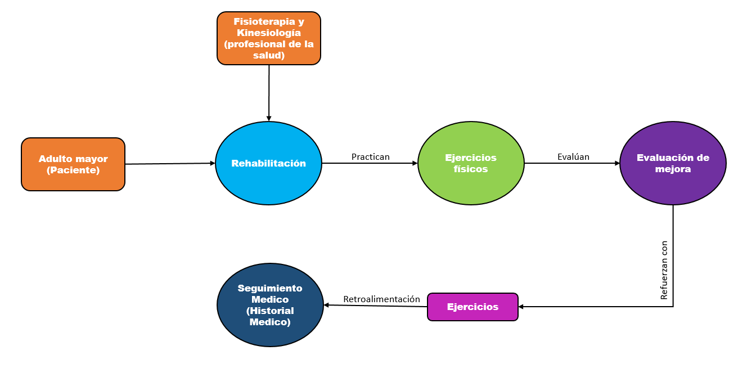
Diagrama de la situación actual

